
AsiaInfo 项目管理文档
AIBCLib1.0.0-ACL

详细设计

编 写 | 戴志辉 | 编写 时间 | 2009-04-01
审 批 | 审批者姓名（及其职务） | 审批 时间 | yyyy-mm-dd
文档版本 | V1_0_0
亚信科技（中国）有限公司版权所有
文档中的全部内容属亚信科技（中国）有限公司所有，
未经允许，不可全部或部分发表、复制、使用于任何目的。
文档修订摘要

日期 | 修订号 | 描述 | 著者 | 审阅者 | 审批者 | 日期
2009-04-09 | V1_0_0 | 创建 |  |  |  | 2009-04-09

目 录
第1章 引言 1
1.1 文档用途 1
1.2 阅读对象 1
1.3 名词解释 1
1.4 参考资料 1
第2章 概述 3
2.1 ACL概述 3
2.2 ACL功能定义 3
2.3 设计约束 3
第3章 总体结构说明 4
3.1 子系统结构 4
3.1.1 子系统内外部关系图 4
3.1.2 功能模块简要说明 4
3.1.3 依赖的外部接口 5
3.1.4 对外提供的接口 5
第4章 时间 6
4.1 时间类封装 6
4.2 类属关系 7
4.3 TimeValue 7
4.3.1 常量值 9
4.3.2 成员函数 9
4.3.3 示例 12
4.4 Timestamp 12
4.4.1 枚举常量值 13
4.4.2 成员函数 13
4.4.3 示例 14
4.5 DateTime 15
4.5.1 枚举常量 16
4.5.2 字符常量 16
4.5.3 成员函数 16
4.5.4 示例 18
第5章 网络 20
5.1 网络类封装 20
5.2 类属关系 21
5.3 SockAddr 21
5.3.1 成员函数 22
5.3.2 示例 24
5.4 IOHandle 25
5.4.1 ESWOption开关选项 25
5.4.2 成员函数 25
5.5 SockHandle 26
5.5.1 枚举常量 28
5.5.2 成员函数 29
5.5.3 示例 30
5.6 SockStream 31
5.6.1 枚举常量 31
5.6.2 成员函数 32
5.6.3 示例 35
5.7 SockDgram 36
5.7.1 枚举常量 37
5.7.2 成员函数 37
5.7.3 示例 39
5.8 SockDgramMcast 40
5.8.1 枚举常量 41
5.8.2 成员函数 42
5.8.3 示例 44
5.9 SockAcceptor 45
5.9.1 成员函数 45
5.9.2 示例 46
5.10 SockConnector 47
5.10.1 成员函数 47
5.10.2 示例 47
5.11 ConnectionPool 48
5.11.1 成员函数 48
5.11.2 示例 49
第6章 文件 50
6.1 文件类封装 50
6.2 IOHandle 50
6.3 File 51
6.3.1 成员函数 52
6.3.2 示例 55
第7章 目录 56
7.1 目录类封装 56
7.2 Dir 56
7.2.1 成员函数 57
7.2.2 示例 58
第8章 内存映射 59
8.1 内存映射类封装 59
8.2 MemMap 59
8.2.1 成员函数 60
8.2.2 示例 61
第9章 线程 62
9.1 线程类封装 62
9.2 类属关系 63
9.3 Thread 63
9.3.1 成员函数 64
9.3.2 示例 65
9.4 ThreadManager 66
9.4.1 成员函数 66
9.4.2 示例 69
9.5 ThreadPool 70
9.5.1 成员函数 71
9.5.2 示例 72
9.6 ThreadTask 73
9.6.1 成员函数 74
9.6.2 示例 75
第10章 进程 77
10.1 进程类封装 77
10.2 类属关系 78
10.3 ProcessOption 78
10.3.1 成员函数 79
10.4 Process 80
10.4.1 成员函数 81
10.4.2 示例 82
第11章 同步机制 84
11.1 同步机制类封装 84
11.2 类属关系 85
11.3 Lock 85
11.3.1 成员函数 86
11.3.2 示例 87
11.4 RWLock 87
11.4.1 成员函数 88
11.4.2 示例 89
11.5 SmartLock 90
11.5.1 示例 90
11.6 Condition 91
11.6.1 成员函数 91
11.6.2 示例 92
11.7 Semaphore 93
11.7.1 成员函数 93
11.7.2 示例 93
第12章 动态库 95
12.1 动态库类封装 95
12.2 Shlib 95
12.2.1 成员函数 96
12.2.2 示例 96
第13章 内存块 98
13.1 内存块类封装 98
13.2 MemoryBlock 98
13.2.1 枚举常量 100
13.2.2 成员函数 101
13.2.3 示例 103
第14章 内存池 105
14.1 内存池类封装 105
14.2 类属关系 106
14.3 FixMemoryPool 106
14.3.1 成员函数 108
14.3.2 示例 108
14.4 MemoryPool 109
14.4.1 成员函数 111
14.4.2 示例 111
第15章 对象池 113
15.1 ObjectPool 114
15.2 成员函数 115
15.2.1 Holder 115
15.2.2 ObjectPool 116
15.3 示例 117
第16章 字符串和文本处理 118
16.1 Regex 119
16.1.1 成员函数 119
16.1.2 示例 121
16.2 Upper 122
16.2.1 函数 122
16.2.2 示例 122
16.3 Lower 123
16.3.1 函数 123
16.3.2 示例 123
16.4 Trim 124
16.4.1 函数 124
16.4.2 示例 126
16.5 Erase 127
16.5.1 函数 127
16.5.2 示例 131
16.6 Find 131
16.6.1 函数 131
16.6.2 示例 133
16.7 Replace 133
16.7.1 函数 133
16.7.2 示例 135
16.8 Compare 136
16.8.1 函数 136
16.8.2 示例 138
16.9 Tokenizer 139
16.9.1 成员函数 139
16.9.2 示例 140
16.10 Split 140
16.10.1 成员函数 141
16.10.2 示例 141
16.11 FixSplit 142
16.11.1 成员函数 142
16.11.2 示例 143
第17章 命令行参数 144
17.1 GetOpt 144
17.2 枚举常量 145
17.2.1 EOrderOption 145
17.2.2 EoptionArgMode 145
17.3 成员函数 146
17.4 示例 147
第18章 类型 149
18.1 类型类封装 149
18.2 Number 149
18.2.1 成员函数 150
18.2.2 示例 151
18.3 Any 151
18.3.1 成员函数 153
18.3.2 示例 154
第19章 流 156
19.1 流类封装 156
19.2 InputStream 156
19.2.1 成员函数 158
19.2.2 示例 158
19.3 OutputStream 159
19.3.1 成员函数 161
19.3.2 示例 162
第20章 缓存 163
20.1 MemCache 163
20.1.1 枚举常量 163
20.1.2 策略 164
20.1.3 成员函数 165
20.1.4 示例 166
第21章 日志 168
21.1 FileLog 168
21.1.1 枚举常量 169
21.1.2 日志格式 169
21.1.3 成员函数 169
21.1.4 示例 170
第22章 配置 172
22.1 配置类封装 172
22.2 IniConfig 172
22.2.1 成员函数 172
22.2.2 示例 175
22.3 XmlConfig 175
第23章 XML 176
23.1 Xml类封装 176
23.2 类属关系 176
23.3 Xml 177
23.3.1 成员函数 179
23.3.2 示例 183
第24章 智能指针 185
24.1 SmartPtr 186
24.1.1 SmartPtrBox 188
24.1.2 成员函数 189
24.1.3 示例 189
第25章 定时器 191
25.1 类属关系 191
25.2 EventHandler 192
25.2.1 枚举常量 192
25.2.2 Hook函数 193
25.3 TimerQueue 194
25.4 TimerQueueAdapter 194
25.4.1 成员函数 195
25.4.2 示例 197
第26章 I/O事件多路分离 199
26.1 Pollee 199
26.1.1 成员函数 199
26.1.2 迭代器 201
26.1.3 示例 201
第27章 反应器 202
27.1 类属关系 202
27.2 EventHandler 202
27.3 TimerQueue 203
27.4 Reactor 203
27.4.1 成员函数 203
27.4.2 示例 205

引言

文档用途
本文档描述了ACL（AIBC’ Class Layer）的设计思想以及ACL接口定义。

阅读对象
- 产品设计工程师
- 产品开发工程师
- 产品测试工程师

名词解释
名词 | 解 释
AIBC | Asiainfo’s Base Component，亚信基础组件
ACL | AIBC’s Classes Library，AIBC类库
APL | AIBC’s Portable Layer，AIBC可移植层
POSIX | Portable Operating System Interface for Unix，Unix可移植操作系统接口
Adaptation | 适配器，用于描述统一入口，如APL可以看作OS层的Adaptation
API | 应用程序接口(Application Programming Interface)

参考资料
序号 | 文献名称
1 | 《C++网络编程卷1》  运用ACE和模式消除复杂性
2 | 《C++设计新思维》  泛型编程与设计模式之应用
3 | Boost库  《Beyond the C++ Standard Library》
4 | 《Unix网络编程 第一卷：套接口API》
5 | 《Unix环境高级编程》
6 | STLPort源码

概述

ACL概述
ACL为AIBC’s Class Layer的简称，开发的主要目的是通过模式封装来达到复用和消除APL层的复杂性

ACL功能定义
- ACL为APL层的基础类库封装；
- ACL层各个功能库之间相对独立；
- ACL 针对基础接口的封装，不嵌入任何上层特殊业务逻辑；
- ACL为AIBC通用层，即功能封装以通用/复用为原则。

设计约束
- 通用性
APL层解决的是移植性，那么ACL层解决的是通用性，ACL层主要的设计目的就是通用性，通过简单独立同时业务无关的封装方式来达到ACL层的通用性
- 复杂性
这里的复杂性是要消除的，ACL层在解决通用性的基础上用模式封装来降低APL层的复杂性
- 耦合性
ACL层各个功能库相对独立，所以在ACL层各个功能库之间应保持低耦合

总体结构说明

子系统结构

子系统内外部关系图
AIBC’s protable Layer

ACL
AAF
时间
网络
文件

AAF应用框架
AIBC’s Class Layer
APL
目录

线程

线程

进程

同步

动态库

内存块

内存池

对象池

字符串

命令行

类型

流

缓存

日志

配置

XML

内存映射

图 2-1

功能模块简要说明
时间库：负责时间APL接口的封装，包括时间值/日期时间
网络库：负责网络APL接口的封装，包括Sock流/Mcast多播/网络日志/网络配置/网络连接
文件库：负责文件APL接口的封装，包括与文件相关的文件流
目录库：负责目录APL接口的封装，包括目录访问/目录删除/目录创建
内存映射库：负责mmap APL接口封装
线程库：负责线程APL接口的封装，包括线程管理器/线程池/线程作业
进程库：负责进程APL接口的封装，包括进程管理/父子进程通信
同步库：负责同步机制APL接口的封装，包括线程互斥锁/进程互斥锁/线程读写锁/进程读写锁
动态库：负责动态库APL接口的封装，包括动态库的基本操作
内存块库：负责内存操作APL接口的缓存封装，包括内存块的基本操作/零散缓冲的处理
内存池库：负责内存分配回收操作APL接口的池封装，包括固定大小内存池/普通内存池
对象池库：通用的内存池封装
字符文本算法库：负责字符串APL接口的封装，包括正则表达式和大量字符串算法
命令行参数库：负责模拟getopt接口的C++封装，增加长参数支持
类型库：负责基本类的类封装，如数值Number、Any类型
流：通用流接口封装
缓存库：负责通用缓存的封装
日志：常用日志操作封装
配置：常用配置操作封装
XML库：负责封装对XML的处理，包括XML的解释和编码

依赖的外部接口
APL层提供的接口

对外提供的接口
详见个功能库接口设计

时间

时间类封装
时间是系统最常使用的部分，系统时间api较多且不易记，简单api如apl_time()只能获得精度到秒的时间，如果要获得复杂时间还需要了解struct tm / struct timeval / struct timespec这些数据结构，在使用上带来不便，同时apl_time_t即表示时间点又表示时间段，容易造成混淆，所以有必要对时间进行适当的封装；一方面约束时间的使用，一方面简化时间接口。
SysTime AIBC’s protable Layer
TimeValue
apl_strptime
apl_strftimer
apl_ctime
apl_asctime
apl_gmtimet
apl_localtime
apl_mktime
apl_gettimeofday
apl_time
Adaptation
ACL
API
DateTime
Timestamp
图 4-2
TimeValue：表示时间段
Timestamp：表示时间点，针对高精度时间戳
DateTime：表示日期时间，针对日期的时间点

类属关系
TimeValue
DataTime
Timestamp
图 4-2
上图说明了时间封装中各个类之间的关系
实线箭头：继承关系
实线菱角：聚合
虚线：依赖关系

TimeValue
TimeValue封装了时间段的处理，使用简单接口处理时间段的单位转换，因为时间段的使用是最广的，大量需要时间等待的接口都会涉及一个超时时间值，也就是时间段，所以TimeValue封装了apl_time_t时间段的表示，同时简化了单位转换，这样一来可以让概念更加清晰，二来可以方便处理时间段的单位转换。
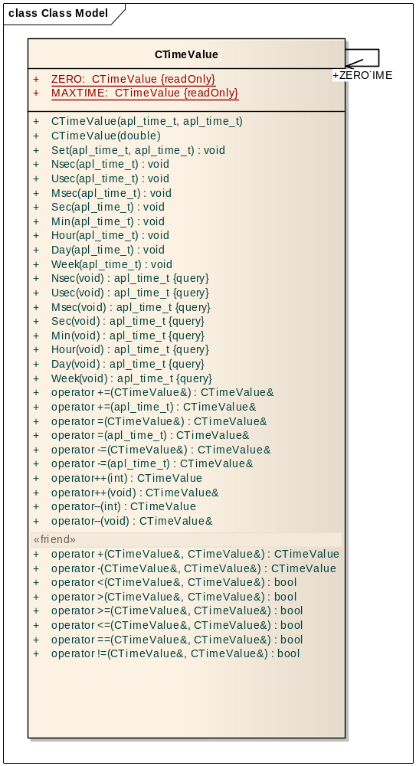
图 4-3
TimeValue为了使用上的方便同时保持apl_time_t使用上的语义重载了较多的操作符接口，但TimeValue主要的接口为一组成员函数接口，它们用来设置获得不同单位的TimeValue值，通过这组接口可以将时间值转换为任何需要的时间单位。

常量值
常量 | 说明
ZERO | 0时间值，也就是最小时间值
MAXTIME | 最大时间值

成员函数
方法 | 说明
CTimeValue(  apl_time_t [in] aiTimeValue,  apl_time_t [in] aiUnit  ) | 通过apl_time_t值构造TimeValue  aiTimeValue：时间值  aiUnit：时间单位，默认单位为秒
CTimeValue(  double adTimeValue  ) | 通过一个浮点值来设置时间  adTimeValue：时间值，如3.2等价于3200msec
void Set(  apl_time_t [in] aiTimeValue,  apl_time_t [in] aiUnit  ) | 通过apl_time_t值设置TimeValue  aiTimeValue：时间值  aiUnit：时间单位，默认单位为秒
void Nsec(  apl_time_t [in] aiNsec  ) | 以纳秒为单位设置时间值  相当于Set( tv, APL_TIME_NSEC )
void Usec(  apl_time_t [in] aiUsec  ) | 以微秒为单位设置时间值  相当于Set( tv, APL_TIME_USEC )
void Msec(  apl_time_t [in] aiMsec  ) | 以毫秒为单位设置时间值  相当于Set( tv, APL_TIME_MSEC )
void Sec(  apl_time_t [in] aiSec  ) | 以秒为单位设置时间值  相当于Set( tv, APL_TIME_SEC )
void Min(  apl_time_t [in] aiMin  ) | 以分钟为单位设置时间值  相当于Set( tv, APL_TIME_MIN )
void Hour(  apl_time_t [in] aiHour  ) | 以小时为单位设置时间值  相当于Set( tv, APL_TIME_HOUR )
void Day(  apl_time_t [in] aiDay  ) | 以天为单位设置时间值  相当于Set( tv, APL_TIME_Day )
void Week(  apl_time_t [in] aiWeek  ) | 以周为单位设置时间值  相当于Set( tv, APL_TIME_WEEK )
apl_time_t Nsec(void) | 转换为以纳秒为单位时间值
apl_time_t Usec(void) | 转换为以微秒为单位时间值
apl_time_t Msec(void) | 转换为以毫秒为单位时间值
apl_time_t Sec(void) | 转换为以秒为单位时间值
apl_time_t Min(void) | 转换为以分钟为单位时间值
apl_time_t Hour(void) | 转换为以小时为单位时间值
apl_time_t Day(void) | 转换为以天为单位时间值
apl_time_t Week(void) | 转换为以周为单位时间值
CTimeValue& operator +=(  CTimeValue const& [in] aoRhs  ) | 重载自身”+=”运算符
CTimeValue& operator +=(  apl_time_t [in] aiRhs  ) | 重载与apl_time_t值的”+=”运算符
CTimeValue& operator =(  CTimeValue const& [in] aoRhs  ) | 重载赋值运算符
CTimeValue& operator =(  apl_time_t aiRhs  ) | 重载赋值运算符
CTimeValue& operator -=(  CTimeValue const& [in] aoRhs  ) | 重载自身”-=”运算符
CTimeValue& operator -=(  apl_time_t [in] aiRhs  ) | 重载与apl_time_t值的”-=”运算符
CTimeValue operator++(int) | 重载CTimeValue++运算符
CTimeValue& operator++(void) | 重载++CTimeValue运算符
CTimeValue operator--(int) | 重载CTimeValue--运算符
CTimeValue& operator--(void) | 重载--CTimeValue运算符
CTimeValue operator +(  CTimeValue const& [in] aoLhs,  CTimeValue const& [in] aoRhs  ) | 重载CTimeValue值”+”运算符
CTimeValue operator -(  CTimeValue const& [in] aoLhs,  CTimeValue const& [in] aoRhs  ) | 重载CTimeValue值”-”运算符
bool operator <(  CTimeValue const& [in] aoLhs,  CTimeValue const& [in] aoRhs  ) | 重载CTimeValue值”<”运算符
bool operator >(  CTimeValue const& [in] aoLhs,  CTimeValue const& [in] aoRhs  ) | 重载CTimeValue值”>”运算符
bool operator <=(  CTimeValue const& [in] aoLhs,  CTimeValue const& [in] aoRhs  ) | 重载CTimeValue值”<=”运算符
bool operator >=(  CTimeValue const& [in] aoLhs,  CTimeValue const& [in] aoRhs  ) | 重载CTimeValue值”>=”运算符
bool operator ==(  CTimeValue const& [in] aoLhs,  CTimeValue const& [in] aoRhs  ) | 重载CTimeValue值”==”运算符
bool operator !=(  CTimeValue const& [in] aoLhs,  CTimeValue const& [in] aoRhs  ) | 重载CTimeValue值”!=”运算符

示例
int main( int argc, char* argv[] )
{
CTimeValue loTime1;
CTimeValue loTime2(10); //10 sec

loTime1.Msec( 10 ); //10 msec

CTimeValue loTime3 = loTime1 + loTime2;

loTime3.Msec(); //10010 msec

loTime3.Sec(); //10 sec
}

Timestamp
Timestamp封装了apl_time_t时间点的表示，使用简单接口来获得当前时间戳，很多时候在统计模块度需要使用到时间戳，apl层提供了系统的级函数如time()/gettimeofday()/clock()来获得不同精度的时间戳，如果直接使用apl_time_t表示不但无法区分同时在运算的过程中可能产生错误，统一的时间点封装可以解决这些问题
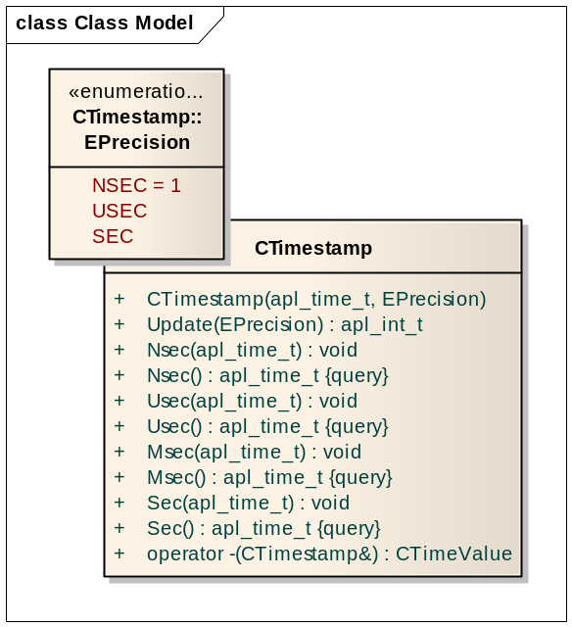
图 4-3

枚举常量值
常量 | 说明
NSEC | 精度为纳秒
USEC | 精度为微妙
SEC | 精度为秒

成员函数
方法 | 说明
CTimestamp(  apl_time_t [in]aiTimestamp  ) | 通过apl_time_t值初始化Timestam  aiTimeValue：时间值需要精度为纳秒
apl_int_t Update(  EPrecision [in]aePrecision=SEC  ) | 更新当前时间戳  aePrecision：需要时间戳的精度  成功返回0，失败返回-1
void Nsec(  apl_time_t [in]aiTimestamp  ) | 设置时间戳，精度为纳秒  aiTimestamp：时间值
apl_time_t Nsec() | 获得以纳秒为单位的时间戳
void Usec(  apl_time_t [in]aiTimestamp  ) | 设置时间戳，精度为微秒  aiTimestamp：时间值
apl_time_t Usec() | 获得以微秒为单位的时间戳
void Msec(  apl_time_t [in]aiTimestamp  ) | 设置时间戳，精度为毫秒  aiTimestamp：时间值
apl_time_t Msec() | 获得以毫秒为单位的时间戳
void Sec(  apl_time_t [in]aiTimestamp  ) | 设置时间戳，精度为秒  aiTimestamp：时间值
apl_time_t Sec() | 获得以秒为单位的时间戳
CTimestamp& operator += (  CTimeValue const& aoRhs  ) | 正向偏移时间戳  aoRhs：偏移值
CTimestamp& operator -= (  CTimeValue const& aoRhs  ) | 反向偏移时间戳  aoRhs：偏移值
CTimeValue operator - (  CTimestamp const& aoRhs  ) | 重载CTimestamp”-”运算符

示例
int main( int argc, char* argv[] )
{
CTimestamp loTimestamp1;
CTimestamp loTimestamp2;

loTimestamp1.Update(); //precision sec

...

loTimestamp2.Update(); //precision sec

CTimeValue loTimeVal = loTimestamp1+ loTimestamp2;
}

DateTime
DateTime封装了与日期相关的操作，主要正对apl_localtime / apl_gmtime / apl_strftime / apl_strptime接口的封装，使得日期操作更加方便，无需关心具体的struct tm结构，只需要简单的接口就是获得详细的日期信息，这就是DateTime需要达到的目的，DateTime与Timestamp可以相互转换。
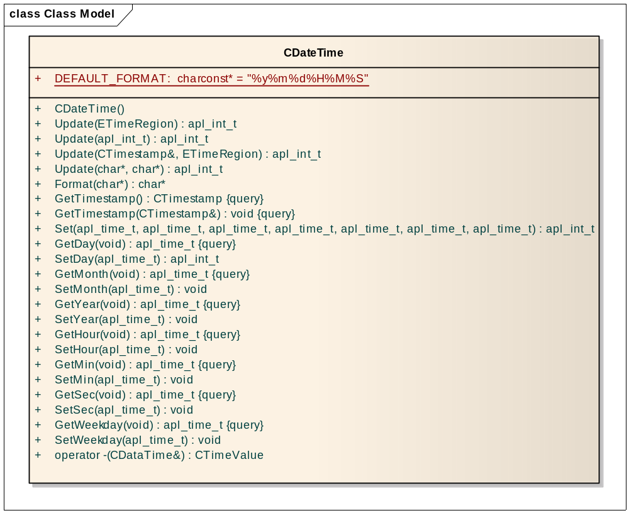
图 4-4
DateTime支持两种时间分别为本地时间LOCAL_TIME和格林威治时间GM_TIME，更新时间操作主要通过Update接口完成，它能够将DateTime更新为本地时间或格林威治时间或者从一个字符串时间值，Get* / Set*则主要负责设置tm结构对应的时间值包括Msec / Sec / Min / Hour / Day / Month / Year。

枚举常量
常量 | 说明
LOCAL_TIME | 本地时间
GM_TIME | 格林威治时间

字符常量
常量 | 说明
DEFAULT_FORMAT | 默认时间格式

成员函数
方法 | 说明
apl_int_t Update(  ETimeRegion [in]aiFlag = LOCAL_TIME  ) | 更新当前时间  aiFlag设置为本地时间或格林威治时间  成功返回0，失败返回-1
apl_int_t Update(  apl_int_t [in]aiTimeRegion  ) | 更新当前时间  aiTimeRegion：指定时区取值范围-12~12  >0 ：东时区  <0 ：西时区  - ：零时区  成功返回0，失败返回-1
apl_int_t Update(  CTimeValue const& aoTimeValue,  ETimeRegion [in]aiFlag = LOCAL_TIME  ) | 更新为aoTimeValue时间值  aiFlag设置为本地时间或格林威治时间  成功返回0，失败返回-1
apl_int_t Update(  char const* [in]apcStr,  char const* [in]apcFormat=DEFAULT_FORMAT  ) | 用字符串时间值更新时间  %a : 本周星期名称，缩写如[Sun]  %A : 本周星期名称，全称如[Sunday]  %b : 本年月份名称，缩写如[Jun]  %B : 本年月份名称，全称如[June]  %d : 本月第几天，[01,31]  %e : 本月第几天，[1,31]  %H : 当天第几个小时，[00,23]  %I : 当天第几个小时，[01,12]  %j : 本年第几天，[001,366]  %m : 本年第几月，[01,12]  %M : 该小时第几分钟，[00,59]  %S : 该分钟的第几秒，[00,60]  %u : 本周星期数字表示，[1,7]1为星期一  %w : 本周星期数字表示，[0,6]0为星期六  %y : 年份，[00,99]  %Y : 年份，如1997  %% : %符号  详细说明请参考strftime接口  成功返回0，失败返回-1
const char* Format(  char const* [in]apcFormat=DEFAULT_FORMAT  ) | 格式化字符串输出，格式如上update函数  成功返回格式化后的字符串，失败返回NULL
CTimestamp GetTimestamp(void) | 返回TimeValue值
void GetTimestamp(  CTimestamp& [in]aoTimestamp  ) | 参数返回TimeValue值
apl_int_t Set(  apl_time_t [in]aiYear,  apl_time_t [in]aiMonth,  apl_time_t [in]aiDay,  apl_time_t [in]aiHour = 0,  apl_time_t [in]aiMinute = 0,  apl_time_t [in]aiSecond = 0  ) | 设置日期  有效日期返回0，否则返回-1
apl_time_t GetDay(void) | 获得日期[1-31]
apl_time_t GetMonth(void) | 获得月份[1-12]
apl_time_t GetYear(void) | 获得年份,如2009
apl_time_t GetHour(void) | 获得小时[0-23]
apl_time_t GetSec(void) | 获得秒[0-59]
apl_time_t GetWeekday(void) | 获得星期[0-6]
apl_time_t GetYearday(void) | 获得星期[0-366]
CTimeValue operator - (  CDateTime const& aoRhs  ); | 重载日期值减操作  aoRhs：右操作值  返回相减后的时间段

示例
int main( int argc, char* argv[] )
{
CDateTime loDateTime;

if ( loDateTime.Update() != 0 ) //current time
{
//TODOERROR
}

loDateTime.Format( "%Y-%m-%d %H:%M:%S" ); //2009-04-02 17:00:05

loDateTime.Update( "2009-05-02 18:01:06", "%Y-%m-%d %H:%M:%S" );

loDateTime.Format( "%Y-%m-%d %H:%M:%S" ); //2009-05-02 18:01:06

loDateTime.GetSec(); //06 sec

loDateTime.GetYear(); //2009 sec
}

网络

网络类封装
NetWork AIBC’s protable Layer
Socket HANDLE
Acceptor
Connector
Stream
Dgram
Dgram
Mcast
Connection Pool
apl_mcast_*
apl_sendto
apl_recvfrom
apl_sockaddr
apl_recv
apl_send
apl_accept
apl_connect
apl_listen
apl_bind
apl_Sock
Adaptation
ACL
API
图 5-3
网络部分主要为三类封装：Acceptor / Connector / Socket IO
Acceptor：负责接收连接
Connector：负责向服务端建立连接
Socket IO：socket IO由Stream / Dgram / Dgram Mcast负责三种不同协议的传输，前者为面向连接的字节流传输功能，后两者则面向不可靠、无连接的、面向消息传输功能
Connection Pool则为对多连接管理的封装，负责管理一组连接。

类属关系
SocketHandle
Socket
Dgram
Socket
Dgram
Mcast
Socket
Stream
Acceptor
Connector
Connection Pool
图 5-2
上图说明了网络封装中各个类之间的关系
实线箭头：继承关系
实线菱角：聚合
虚线：依赖关系

SockAddr
SockAddr类封装了网络地址apl_sockaddr_t和地址相关的操作，通过一组Set操作简化了对网络地址的使用，通过一组指定的接口操作网络地址这样可以减少错误的发生，同时SockAddr将封装成为通用的网络地址。
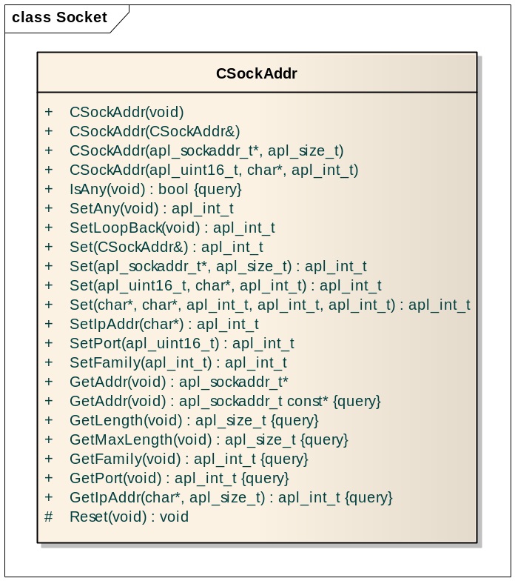
图 5-3
对SockAddr的操作通过一组Set / Get*操作来完成，Set可以用来设置地址，并通过Get*接口获得地址的一些相关信息，如套接口family、port、ip等。

成员函数
方法 | 说明
CSockAddr( void ) | 默认地址构造函数
CSockAddr(  CSockAddr& [in] aoOther,  ) | 拷贝构造函数
CSockAddr(  apl_sockaddr_t* [in] apoAddr,  apl_int_t [in] aiLen  ) | 通过apl_sockAddr_t构造CSockAddr
CSockAddr(  apl_uint16_t [in]aiPort,  char const* [in]apcIpAddr=NULL,  apl_int_t [in]aiFamily=APL_AF_INET  } | 通过ip-addr、port、family构造CSockAddr
apl_int_t SetAny(void) | 设置为通配地址  成功返回0，失败返回-1
bool IsAny(void) | 判断是否为通配地址
apl_int_t SetLoopBack(void) | 设置为回环地址  成功返回0，失败返回-1
apl_int_t Set(  CSockAddr& [in] aoOther  ) | 拷贝CSockAddr对象设置  成功返回0，失败返回-1
apl_int_t Set(  apl_sockaddr_t* [in] apoAddr,  apl_int_t [in] aiLen  ) | 通过apl_SockAddr_t设置地址  成功返回0，失败返回-1
apl_int_t Set(  apl_uint16_t [in]aiPort,  char const* [in]apcIpAddr=NULL,  apl_int_t [in]aiFamily=APL_AF_INET  } | 通过ip-addr、port、family设置地址  成功返回0，失败返回-1
apl_int_t SetIpAddr(  char* [in]apcIpAddr  ) | 设置Ip地址  成功返回0，失败返回-1
apl_int_t SetPort(  apl_int16_t [in]aiPort  ) | 设置端口  成功返回0，失败返回-1
apl_int_t SetFamily(  apl_int_t [in]aiFamily  ) | 设置family  成功返回0，失败返回-1
apl_sockaddr_t* GetAddr(void) | 返回apl_sockaddr_t指针
apl_size_t GetLength(void) | 返回实际地址长度
apl_size_t GetMaxLength(void) | 返回最大地址长度
apl_int_t GetFamily(void) | 返回family值
apl_int16_t GetPort(void) | 返回地址端口
apl_int_t GetIpAddr(  char* [out] apcIpAddrBuff,  apl_size_t [in] aiSize  ) | 返回地址ip-addr字符串

示例
int main( int argc, char* argv[] )
{
CSockAddr loAddr;

if ( loAddr.Set("127.0.0.1", 8012, APL_AF_INET) != 0 )
{
//TODOERROR
}

//set address by hostname
if ( loAddr.Set("solaris") != 0 )
{
//TODOERROR
}

//set address by services name
if ( loAddr.Set( "ftp", "tcp" ) != 0 )
{
//TODOERROR
}

if ( loAddr.SetAny() != 0 )
{
//TODOERROR
}

if ( loAddr.IsAny() )
{
//TODO
}

if ( loAddr.SetLoopBack() != 0 )
{
//TODOERROR
}
}

IOHandle
IOHandle封装了所有IO句柄基本操作，如阻塞还是非阻塞，创建子进程时是否在子进程中关闭句柄这些基本操作。
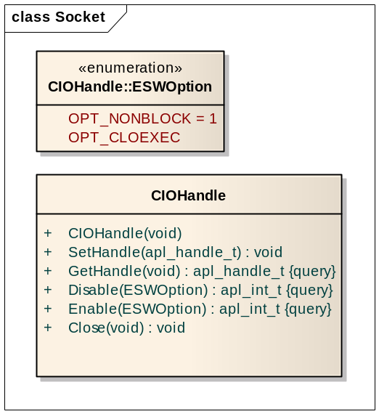
图 5-4

ESWOption开关选项
选项 | 说明
OPT_NONBLOCK | 非阻塞句柄
OPT_CLOEXEC | Close-on-exec创建进程执行exec后自动关闭

成员函数
方法 | 方法说明
void Close(void) | 关闭socket句柄
void SetHandle(  apl_handle_t [in] aiHandle  ) | 设置socket句柄
apl_handle_t GetHandle(void) | 返回socket句柄
apl_int_t Disable(  ESWOption [in] aiOpt  ) | 关闭IO句柄标识,如非阻塞OPT_NOBLOCK  成功返回0，失败返回-1
apl_int_t Enable(  ESWOption [in] aiOpt  ) | 打开IO句柄标识,如非阻塞OPT_NOBLOCK  成功返回0，失败返回-1

SockHandle
SockHandle由基类IOHandle派生，IOHandle封装了对IO handle基本的操作如阻塞非阻塞，这些基本的IO handle操作可以用于文件句柄也可以用于Sock句柄；
SockHandle类封装了网络中的套接口和套接口相关的操作，如是否为阻塞句柄等IO控制方法，同时封装了对套接口的setsockopt相关的操作，通过对SockHandle的封装可以使对句柄的控制更加方便、简单，同时使结构变得更加紧凑；
SockHandle的封装同时出于对SocketStream、SocketDgram、SocketDgramMcast、SocketAcceptor公共部分抽离，这样以上需要包含句柄的类都可以由SockHandle派生。
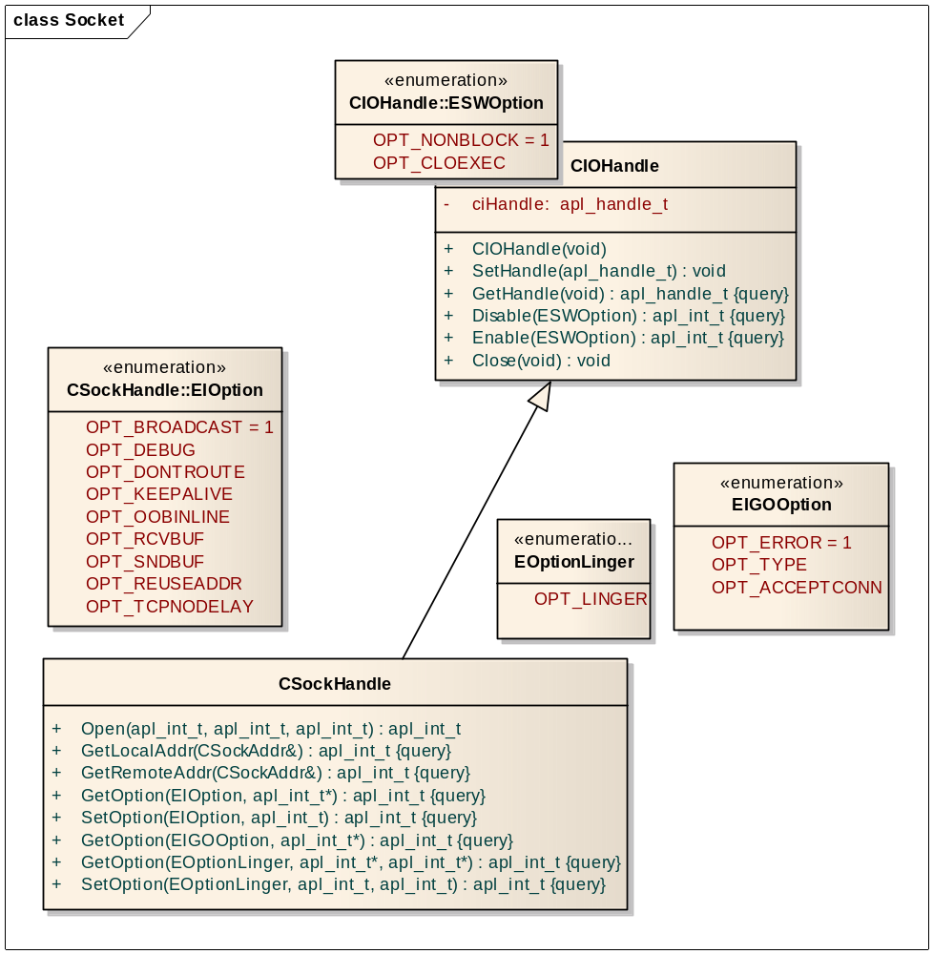
图 5-4
CSockHandle对句柄操作的方法主要分为两类
- 通过apl_fcntl/apl_ioctl两个系统调用完成的操作则由Disable/Enable两个接口负责，同时通过枚举常量ESWOption值对应不同的操作
- 通过apl_setsockopt* / apl_getsockopt*两个接口完成的操作则由SetOption / GetOption两个接口负责，同时通过枚举EIGOOption和EIOption两类枚举常量来对应不同的操作，EIGOOption枚举常量为get-only-option，也就是说这类值只能用于GetOption操作

枚举常量

ESWOption开关选项
选项 | 说明
OPT_NONBLOCK | 非阻塞句柄
OPT_CLOEXEC | Close-on-exec创建进程执行exec后自动关闭

EIGOOption只读选项
选项 | 说明
OPT_ERROR | 获取待处理错误并清除
OPT_TYPE | 获取套接口的类型
OPT_ACCEPTCONN | 获取套接口是否为可连接套接口

EIOption可读写选项
选项 | 说明
OPT_BROADCAST | 设置是否允许广播数据报，此标识需要协议支持
OPT_DEBUG | 开启调试跟踪
OPT_DONTROUTE | 旁路外出路由表查询
OPT_KEEPALIVE | 周期性测试连接是否仍存活
OPT_OOBINLINE | 让接收到的带外数据继续在线留存
OPT_RCVBUF | 接收缓冲区大小
OPT_SNDBUF | 发送缓冲区大小
OPT_REUSEADDR | 允许重用本地址
OPT_TCPNODELAY | 禁止Nagle算法

EOptionLinger可读写选项
选项 | 说明
OPT_LINGER | 若有数据待发送则延迟关闭

成员函数
方法 | 方法说明
apl_int_t Open(  apl_int_t [in] aiFamily,  apl_int_t [in] aiType,  apl_int_t [in] aiProtocol=0  ) | 通过调用apl_socket接口打开socket句柄  aiFamily：family地址族  aiType：类型  aiProtocol：协议  成功返回0，失败返回-1
apl_int_t GetLocalAddr(  CSockAddr& [out] aoAddr  ) | 返回socket句柄绑定的本地端地址  成功返回0，失败返回-1
apl_int_t GetRemoteAddr(  CSockAddr& [out] aoAddr  ) | 返回socket句柄绑定的远程端地址  成功返回0，失败返回-1
apl_int_t GetOption(  EIGOOption [in] aiOpt,  apl_int_t* [out] apiOptVal  ) | 返回指定标识的socket option值  成功返回0，失败返回-1
apl_int_t GetOption(  EIOption [in] aiOpt,  apl_int_t* [out] apiOptVal  ) | 返回指定标识的socket option值  成功返回0，失败返回-1
apl_int_t SetOption(  EIOption [in] aiOpt,  apl_int_t [in] aiOptVal  ) | 设置指定标识的socket option值  成功返回0，失败返回-1
apl_int_t GetOption(  EOptionLinger [in] aiOpt,  apl_int_t* [out] apiOnoff,  apl_int_t* [out] apiLonger  ) | 返回指定标识的socket option值  成功返回0，失败返回-1
apl_int_t SetOption(  EOptionLinger [in] aiOpt,  apl_int_t [in] apiOnoff,  apl_int_t [in] apiLonger  ) | 设置指定标识的socket option值  成功返回0，失败返回-1

示例
int main( int argc, char* argv[] )
{
CSockHandle loHandle;

if ( loHandle.Open( APL_AI_INET, APL_SOCK_STREAM ) != 0 )
{
//TOERROR
...
}

//non-block I/O
if ( loHandle.Enable( CSockHandle::OPT_NOBLOCK ) != 0 )
{
//TOERROR
...
}

//tcp-nodelay, disable nagle algorithm
if ( loHandle.SetOption( CSockHandle::OPT_NODELAY, 1 ) != 0 )
{
//TOERROR
...
}
}

SockStream
SockStream封装了面向连接的字节流传输，主要传输协议为TCP协议，SockStream是在SockHandle的基础上增加数据传输接口，所以SockStream将派生与SockHandle，数据的传输接口主要为数据的Recv/Send，包括集中写分散读接口RecvV/SendV。
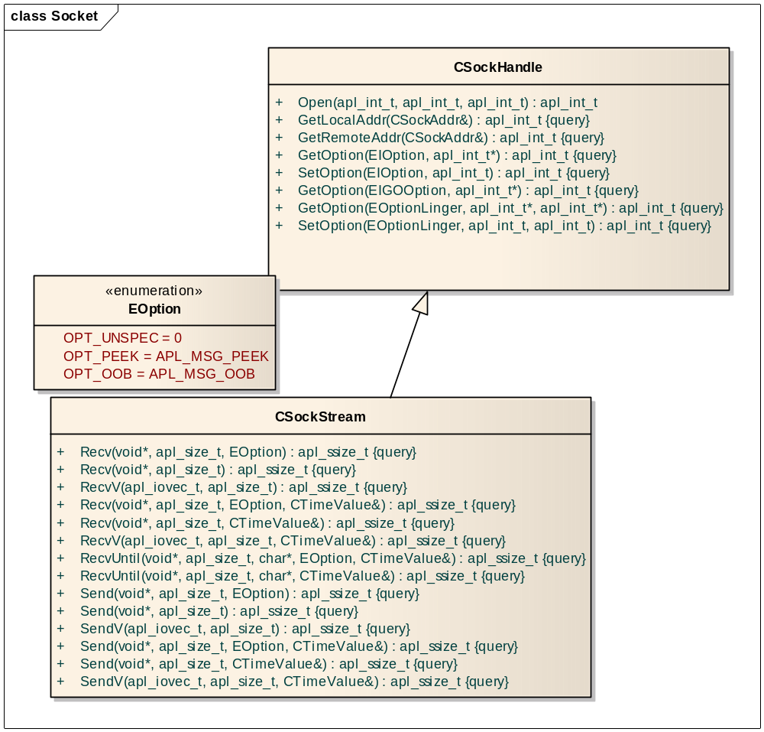
图 5-5
数据传输操作均可通过SockStream提供的方法完成，它将封装传输上的细节问题，如中断信号的处理，对EAGAIN错误的处理等等，上层应用无需关心传输上的细节问题。

枚举常量
选项 | 说明
OPT_UNSPEC | 默认
OPT_PEEK | 接收时Peek数据
OPT_OOB | 带外数据

成员函数
方法 | 方法说明
apl_ssize_t Recv(  void* [out] apvBuffer,  apl_size_t [in] aiN,  EOption [in]aeFlag  ) | 从接收缓冲区中读入大小为aiN字节的数据到apvBuffer  aeFlag：发送标识  返回实际接收数据字节数，失败返回-1
apl_ssize_t Recv(  void* [out] apvBuffer,  apl_size_t [in] aiN  ) | 从接收缓冲区中读入大小为aiN字节的数据到apvBuffer  返回实际peek数据字节数，失败返回-1
apl_ssize_t RecvV(  apl_iovec_t [out] apoIoVec[],  apl_size_t [in] aiN  ) | 从接收缓冲区中读入数据到apoIoVec，apoIoVec数组大小为aiN  返回实际接收数据字节数，失败返回-1
apl_ssize_t Recv(  void* [out] apvBuffer,  apl_size_t [in] aiN,  EOption [in]aeFlag,  CTimeValue const& [in]aoTimeout  ) | 从接收缓冲区中读入大小为aiN字节的数据到apvBuffer  aeFlag：发送标识  aoTimeout:超时时间  =CTimeValue::MAXTIME永不超时  =CTimeValue::ZERO不阻塞  >0阻塞，超时时间为aoTimeout  返回实际接收数据字节数，失败返回-1
apl_ssize_t Recv(  void* [out] apvBuffer,  apl_size_t [in] aiN,  CTimeValue const& [in]aoTimeout  ) | 从接收缓冲区中读入大小为aiN字节的数据到apvBuffer  aoTimeout:超时时间  =CTimeValue::MAXTIME永不超时  =CTimeValue::ZERO不阻塞  >0阻塞，超时时间为aoTimeout  返回实际peek数据字节数，失败返回-1
apl_ssize_t RecvV(  apl_iovec_t [out] apoIoVec[],  apl_size_t [in] aiN,  CTimeValue const& [in]aoTimeout  ) | 从接收缓冲区中读入数据到apoIoVec，apoIoVec数组大小为aiN  aoTimeout:超时时间  =CTimeValue::MAXTIME永不超时  =CTimeValue::ZERO不阻塞  >0阻塞，超时时间为aoTimeout  返回实际接收数据字节数，失败返回-1
apl_ssize_t RecvUntil(  const char* apcTag,  void* [out] apvBuffer,  apl_size_t [in] aiN,  EOption [in]aeFlag,  CTimeValue const& [in]aoTimeout = CTimeValue::ZERO  ) | 从接收缓冲区中读入数据到apvBuffer，直到遇到apcTag则返回，最大字节数为aiN  aiFlag：发送标识  aoTimeout:超时时间  =CTimeValue::MAXTIME永不超时  =CTimeValue::ZERO不阻塞  >0阻塞，超时时间为aoTimeout  返回实际接收数据字节数，失败返回-1
apl_ssize_t RecvUntil(  const char* apcTag,  void* [out] apvBuffer,  apl_size_t [in] aiN,  CTimeValue const& [in]aoTimeout = CTimeValue::ZERO  ) | 从接收缓冲区中peek数据到apvBuffer，直到遇到apcTag则返回，最大字节数为aiN  aoTimeout:超时时间  =CTimeValue::MAXTIME永不超时  =CTimeValue::ZERO不阻塞  >0阻塞，超时时间为aoTimeout  返回实际peek数据字节数，失败返回-1
apl_ssize_t Send(  void* [in] apvBuffer,  apl_size_t [in] aiN,  apl_int_t [in]aiFlag  ) | 发送大小为aiN字节的数据  aiFlag：发送标识  APL_MSG_OOB  APL_MSG_PEEK  ...  返回实际发送数据字节数，失败返回-1
apl_ssize_t Send(  void* [in] apvBuffer,  apl_size_t [in] aiN  ) | 发送大小为aiN字节的数据  返回实际发送数据字节数，失败返回-1
apl_ssize_t SendV(  CMemBlock* [in]apoMemBlock  ) | 发送apoMemBlock缓冲数据  返回实际发送数据字节数，失败返回-1
apl_ssize_t SendV(  apl_iovec_t const [in] apoIoVec[],  apl_size_t [in] aiN  ) | 发送aiN个零散数据apoIoVec，集中写入缓冲  返回实际发送数据字节数，失败返回-1
apl_ssize_t Send(  void* [in] apvBuffer,  apl_size_t [in] aiN,  EOption [in]aeFlag,  CTimeValue const& [in]aoTimeout  ) | 发送大小为aiN字节的数据  aeFlag：发送标识  aoTimeout:超时时间  =CTimeValue::MAXTIME永不超时  =CTimeValue::ZERO不阻塞  >0阻塞，超时时间为aoTimeout  返回实际发送数据字节数，失败返回-1
apl_ssize_t Send(  void* [in] apvBuffer,  apl_size_t [in] aiN,  CTimeValue const& [in]aoTimeout = CTimeValue::ZERO  ) | 发送大小为aiN字节的数据  aoTimeout:超时时间  =CTimeValue::MAXTIME永不超时  =CTimeValue::ZERO不阻塞  >0阻塞，超时时间为aoTimeout  返回实际发送数据字节数，失败返回-1
apl_ssize_t SendV(  CMemBlock* [in]apoMemBlock,  CTimeValue const& [in]aoTimeout  ) | 发送apoMemBlock缓冲数据  aoTimeout:超时时间  =CTimeValue::MAXTIME永不超时  =CTimeValue::ZERO不阻塞  >0阻塞，超时时间为aoTimeout  返回实际发送数据字节数，失败返回-1
apl_ssize_t SendV(  apl_iovec_t const [in] apoIoVec[],  apl_size_t [in] aiN,  CTimeValue const& [in]aoTimeout  ) | 发送aiN个零散数据apoIoVec，集中写入缓冲  aoTimeout:超时时间  =CTimeValue::MAXTIME永不超时  =CTimeValue::ZERO不阻塞  >0阻塞，超时时间为aoTimeout  返回实际发送数据字节数，失败返回-1

示例
int main( int argc, char* argv[] )
{
CSockStream loStream;
CTimeValue loTimeout(10);

... connect ...

char lsBuffer[1024];
if ( loStream.Send(
lsBuffer, sizeof(lsBuffer), loTimeout ) != sizeof(lsBuffer) )
{
//TODOERROR
}

if ( loStream.Recv(
lsBuffer, sizeof(lsBuffer), loTimeout ) != sizeof(lsBuffer) )
{
//TODOERROR
}

if ( loStream.RecvUnitl(
"\r\n", lsBuffer, sizeof(lsBuffer), loTimeout ) <= 0 )
{
//TODOERROR
}
}

SockDgram
SockDgram封装了面向无连接的消息报传输，主要传输协议为UDP协议，SockDgram同样是在SockHandle的基础上增加了消息报的传输，所以SockDgram派生与SockHandle，SockDgram与SockStream相比多了Open接口，由于SockDgram是面向无连接的协议，所以对SockDgram不需要建立连接，增加Open接口是为了打开SockHandle的同时绑定local地址。
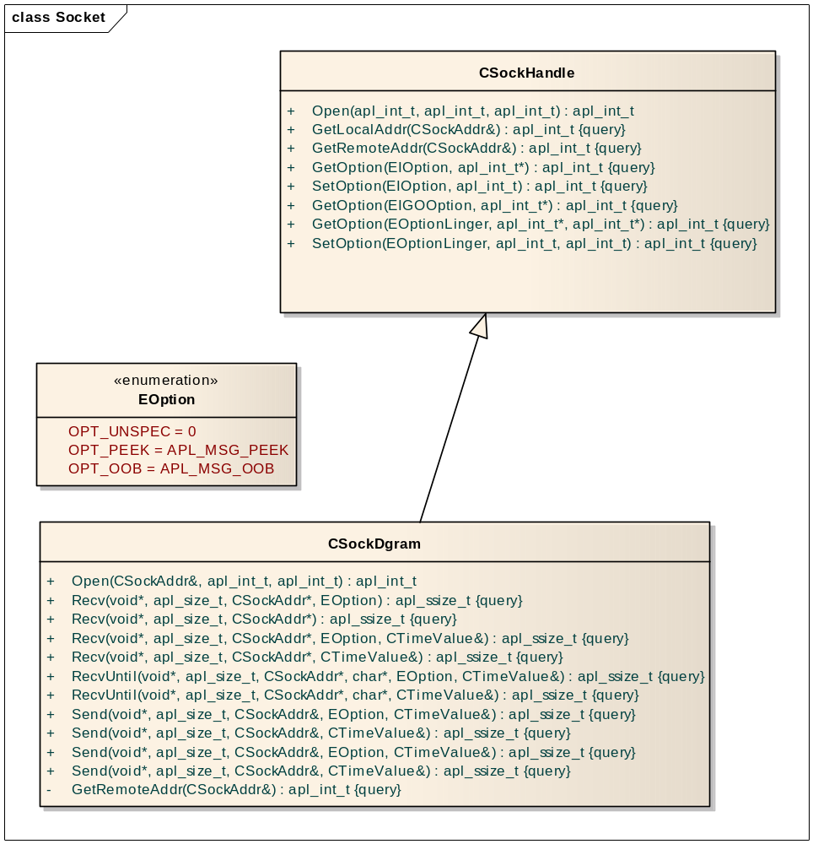
图 5-6
消息传输操作均可通过SockDgram提供的方法完成，它将封装传输上的细节问题，如中断信号的处理，对EAGAIN错误的处理等等，上层应用无需关心传输上的细节问题。

枚举常量
选项 | 说明
OPT_UNSPEC | 默认
OPT_PEEK | 接收时Peek数据
OPT_OOB | 带外数据

成员函数
方法 | 方法说明
apl_int_t Open(  CSocketAddr const& [in]aoLocal,  apl_int_t [in]aiFamily=APL_AF_INET,  apl_int_t [in]aiProto=0  ) | 打开并绑定socket套接口
apl_ssize_t Recv(  void* [out] apvBuffer,  apl_size_t [in] aiN,  CSocketAddr* [out] aoAddr,  EOption aeFlag  ) | 从接收缓冲区中读入大小为aiN字节的数据到apvBuffer  aoAddr：对端地址  aeFlag：接收标识  返回实际接收数据字节数，失败返回-1
apl_ssize_t Recv(  void* [out] apvBuffer,  apl_size_t [in] aiN,  CSocketAddr* [out] aoAddr  ) | 从接收缓冲区中peek大小为aiN字节的数据到apvBuffer  aoAddr：对端地址  返回实际peek数据字节数，失败返回-1
apl_ssize_t Recv(  void* [out] apvBuffer,  apl_size_t [in] aiN,  CSocketAddr* [out] aoAddr,  EOption aeFlag,  CTimeValue const& [in]aoTimeout  ) | 从接收缓冲区中读入大小为aiN字节的数据到apvBuffer  aoAddr：对端地址  aeFlag：接收标识  aoTimeout:超时时间  =CTimeValue::MAXTIME永不超时  =CTimeValue::ZERO不阻塞  >0阻塞，超时时间为aoTimeout  返回实际接收数据字节数，失败返回-1
apl_ssize_t Recv(  void* [out] apvBuffer,  apl_size_t [in] aiN,  CSocketAddr* [out] aoAddr,  CTimeValue const& [in]aoTimeout  ) | 从接收缓冲区中peek大小为aiN字节的数据到apvBuffer  aoAddr：对端地址  aoTimeout:超时时间  =CTimeValue::MAXTIME永不超时  =CTimeValue::ZERO不阻塞  >0阻塞，超时时间为aoTimeout  返回实际peek数据字节数，失败返回-1
apl_ssize_t RecvUntil(  const char* [int] apcTag,  void* [out] apvBuffer,  apl_size_t [in] aiN,  CSocketAddr* [out] aoAddr,  EOption aeFlag,  CTimeValue const& [in]aoTimeout = CTimeValue::ZERO  ) | 从接收缓冲区中读入数据到apvBuffer，直到遇到apcTag则返回，最大字节数为aiN  aoAddr：对端地址  aeFlag：接收标识  aoTimeout:超时时间  =CTimeValue::MAXTIME永不超时  =CTimeValue::ZERO不阻塞  >0阻塞，超时时间为aoTimeout  返回实际接收数据字节数，失败返回-1
apl_ssize_t RecvUntil(  const char* [in] apcTag,  void* [out] apvBuffer,  apl_size_t [in] aiN,  CSocketAddr* [out] aoAddr,  CTimeValue const& [in]aoTimeout = CTimeValue::ZERO  ) | 从接收缓冲区中peek数据到apvBuffer，直到遇到apcTag则返回，最大字节数为aiN  aoAddr：对端地址  aoTimeout:超时时间  =CTimeValue::MAXTIME永不超时  =CTimeValue::ZERO不阻塞  >0阻塞，超时时间为aoTimeout  返回实际peek数据字节数，失败返回-1
apl_ssize_t Send(  void* [in] apvBuffer,  apl_size_t [in] aiN,  CSocketAddr const& aoAddr,  EOption aiFlag  ) | 发送大小为aiN字节的数据  aoAddr：对端地址  aeFlag：接收标识  返回实际发送数据字节数，失败返回-1
apl_ssize_t Send(  void* [in] apvBuffer,  apl_size_t [in] aiN,  CSocketAddr const& aoAddr  ) | 发送大小为aiN字节的数据  aoAddr：对端地址  返回实际发送数据字节数，失败返回-1
apl_ssize_t Send(  void* [in] apvBuffer,  apl_size_t [in] aiN,  CSocketAddr const& aoAddr,  EOption aeFlag,  CTimeValue const& [in]aoTimeout  ) | 发送大小为aiN字节的数据  aoAddr：对端地址  aeFlag：接收标识  aoTimeout:超时时间  =CTimeValue::MAXTIME永不超时  =CTimeValue::ZERO不阻塞  >0阻塞，超时时间为aoTimeout  返回实际发送数据字节数，失败返回-1
apl_ssize_t Send(  void* [in] apvBuffer,  apl_size_t [in] aiN,  CSocketAddr const& aoAddr,  CTimeValue const& [in]aoTimeout  ) | 发送大小为aiN字节的数据  aoAddr：对端地址  aoTimeout:超时时间  =CTimeValue::MAXTIME永不超时  =CTimeValue::ZERO不阻塞  >0阻塞，超时时间为aoTimeout  返回实际发送数据字节数，失败返回-1

示例
int main( int argc, char* argv[] )
{
CSockDgram loDgram;
CTimeValue loTimeout(10);
CSockAddr loLocal("127.0.0.1", 8012, APL_AF_INET);
CSockAddr loDest("127.0.0.1", 8013, APL_AF_INET);
CSockAddr loSour;

if ( loDgram.Open( loAddr, APL_AF_INET, APL_SOCK_DGRAM ) != 0 )
{
//TODOERROR
}

char lsBuffer[1024];
if ( loDgram.Send(
lsBuffer, sizeof(lsBuffer), loDest, loTimeout ) != sizeof(lsBuffer) )
{
//TODOERROR
}

if ( loDgram.Recv(
lsBuffer, sizeof(lsBuffer), &loSour, loTimeout ) != sizeof(lsBuffer) )
{
//TODOERROR
}

if ( loDgram.RecvUntil(
"\r\n", lsBuffer, sizeof(lsBuffer), &loSour, loTimeout ) != sizeof(lsBuffer) )
{
//TODOERROR
}
}

SockDgramMcast
SockDgramMcast类派生自SockDgram同样是面向无连接协议，SockDgramMcast与SockDgram不同之处是SockDgramMcast封装的是多播协议multicast，相比之下SockDgramMcast多了Join和Leave多播组的功能和一些多播特有的接口，对数据的传输大部分与SockDgram一致。
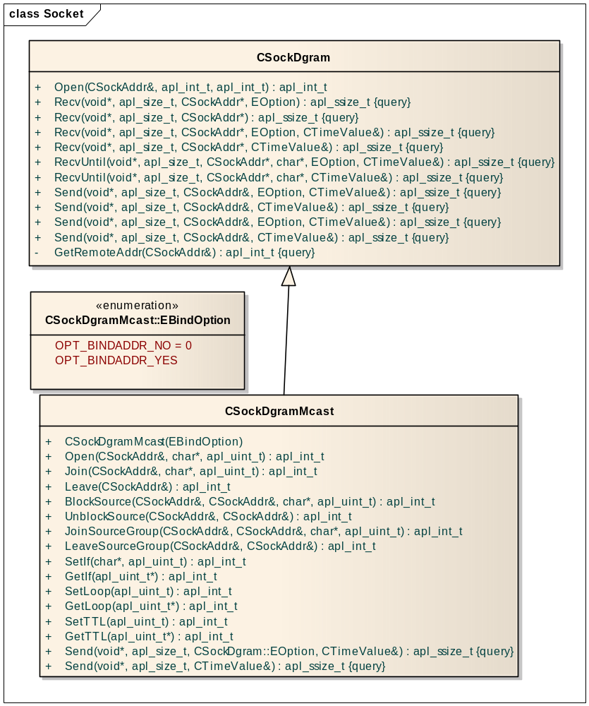
图 5-7
SockDgramMcast封装了多播协议细节操作，简化调用接口，使用上更加方便。

枚举常量
选项 | 说明
OPT_BINDADDR_NO | 不绑定mcast地址
OPT_BINDADDR_YES | 绑定mcast地址

成员函数
方法 | 方法说明
CSockDgramMcast(  EbindOption [in]aeOpt = OPT_BINDADDR_NO  ) | 构造函数  aeOpt是否绑定mcast地址
apl_int_t Open(  CSockAddr const& [in]aoGrpAddr,  char const* [in]apcIfname = NULL,  apl_uint_t [in]auIfindex = 0  ) | 打开并设置默认Mcast地址  apcIfname为默认设备名  auIfindex为默认设备id
apl_int_t Join(  CSockAddr const& [in]aoGrpAddr,  char const* [in]apcIfname = NULL,  apl_uint_t [in]auIfindex = 0  ) | 加入aoGrpAddr多播组  apcIfname为默认设备名  auIfindex为默认设备id  apcIfname/auIfindex指定需要加入多播组的接口，如果不指定择系统内核选择一个接口
apl_int_t Leave(  CSockAddr const& [in] aoGrpAddr  ) | 离开aoGrpAddr多播组
apl_int_t BlockSource(  CSockAddr const& [in] aoSrcAddr,  CsockAddr const& [in] aoGrpAddr  ) | 堵塞接收从给定单播源到给定多播组的数据报
apl_int_t UnblockSource(  CSockAddr const& [in] aoSrcAddr,  CSockAddr const& [in] aoGrpAddr  ) | 接收从给定单播源到给定多播组的数据报
apl_int_t JoinSourceGroup(  CSockAddr const& [in] aoSrcAddr,  CSockAddr const& [in] aoGrpAddr,  char const* apcIfname = NULL,  apl_uint_t auIfindex = 0  ) | 加入指定源aoSrcAddr组aoGrpAddr的多播组  apcIfname为默认设备名  auIfindex为默认设备id  apcIfname/auIfindex指定需要加入多播组的接口，如果不指定择系统内核选择一个接口
apl_int_t LeaveSourceGroup(  CSockAddr const& [in] aoSrcAddr,  CSockAddr const& [in] aoGrpAddr  ) | 离开指定源aoSrcAddr组aoGrpAddr的多播组
apl_int_t SetIf(  char const* [in] apcIfname,  apl_uint_t [in] auIfindex = 0  ) | 设置外出多播数据包的缺省接口索引
apl_int_t GetIf(  apl_uint_t* [out] apuIfindex  ) | 获取外出多播数据包的缺省接口索引
apl_int_t SetLoop(  apl_int_t aiLoop  ) | 设置回馈套接口选项，0或1
apl_int_t GetLoop(  apl_int_t* [out] aiLoop  ) | 获取回馈套接口选项
apl_int_t SetTTL(  apl_int_t aiTTL  ) | 设置路由跳限
apl_int_t GetTTL(  apl_int_t aiTTL  ) | 设置获得跳限
apl_ssize_t Send(  void* [in] apvBuffer,  apl_size_t [in] aiN,  apl_int_t aiFlag,  CTimeValue const& [in]aoTimeout = CTimeValue::ZERO  ) | 发送大小为aiN字节的数据  aiFlag：接收标识  APL_MSG_OOB  APL_MSG_PEEK  ...  aoTimeout:超时时间  =CTimeValue::MAXTIME永不超时  =CTimeValue::ZERO不阻塞  >0阻塞，超时时间为aoTimeout  返回实际发送数据字节数，失败返回-1
apl_ssize_t Send(  void* [in] apvBuffer,  apl_size_t [in] aiN,  CTimeValue const& [in]aoTimeout = CTimeValue::ZERO  ) | 发送大小为aiN字节的数据  aoTimeout:超时时间  =CTimeValue::MAXTIME永不超时  =CTimeValue::ZERO不阻塞  >0阻塞，超时时间为aoTimeout  返回实际发送数据字节数，失败返回-1

示例
int main( int argc, char* argv[] )
{
CSockDgramMcast loDgram;
CTimeValue loTimeout(10);
CSockAddr loMcastAddr( "234.5.6.7", 8012 );
CSockAddr loSour;

if ( loDgram.Open( loMcastAddr ) != 0 )
{
//TODOERROR
}

char lsBuffer[1024];
if ( loDgram.Send(
lsBuffer, sizeof(lsBuffer), loTimeout ) != sizeof(lsBuffer) )
{
//TODOERROR
}

if ( loDgram.Join( loMcastAddr ) != 0 )
{
//TODOERROR
}

if ( loDgram.Recv(
lsBuffer, sizeof(lsBuffer), &loSour, loTimeout ) != sizeof(lsBuffer) )
{
//TODOERROR
}

if ( loDgram.Leave( loMcastAddr ) != 0 )
{
//TODOERROR
}
}

SockAcceptor
SockAcceptor封装了接收连接相关操作，原始api调用accept可以对任何句柄进行调用，由于这种灵活的方式容易产生错误，通过SockAcceptor限制了这些操作，只有SockAcceptor对象能够接收外部连接，这样可以让结构更加清晰，使用更加安全，SockAcceptor接收到新的连接将设置参数传入的SockStream对象，而且只能是SockStream对象。
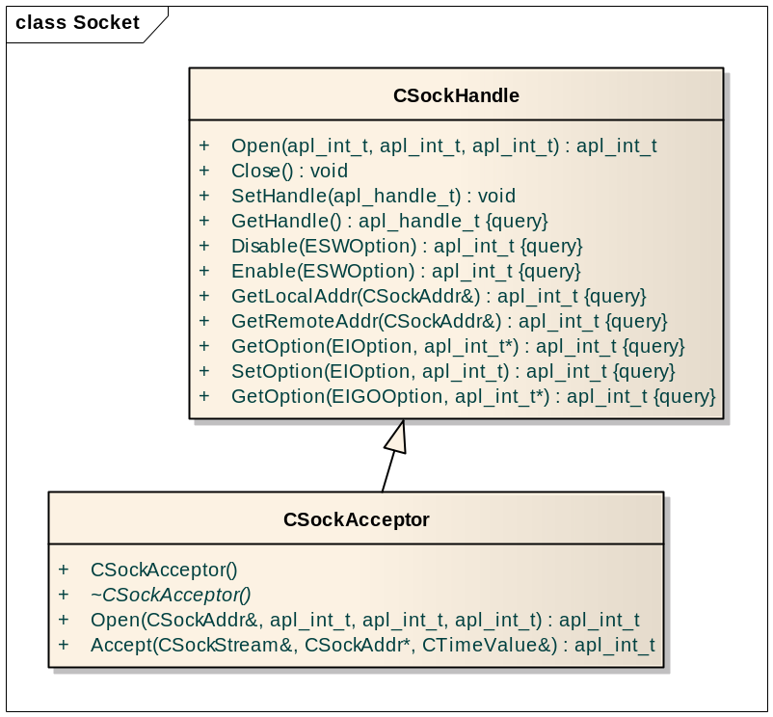
图 5-8
SockAcceptor结构较为简单，本身派生与SockHandle对套接口的操作由基类完成，而SockAcceptor在基类的基础上增加了Accept方法来完成接收外部连接。

成员函数
方法 | 方法说明
apl_int_t Open(  CSockAddr const& [in]aoAddr,  apl_int_t [in]aiFamily=APL_AF_INET,  apl_int_t [in]aiBackLog = 10,  apl_int_t [in]aiProto=0  ) | 打开并帮定目标地址，同时监听地址端口  aoAddr：绑定地址  aiFamily：协议族  aiProto：协议  aiBackLog：监听队列大小  成功返回0，失败返回-1
apl_int_t Accept(  CSockStream& [out] aoStream,  CSockAddr* [out] apoRemoteAddr = NULL,  CTimeValue const& [in]aoTimeout = CTimeValue::MAXTIME  ) | 接收外部连接，成功则设置aoStream参数  aoStream：sock流  apoRemoteAddr：对端地址  aoTimeout:超时时间  =CTimeValue::MAXTIME永不超时  =CTimeValue::ZERO不阻塞  >0阻塞，超时时间为aoTimeout  成功返回0，失败返回-1

示例
int main( int argc, char* argv[] )
{
CSockAcceptor loAcceptor;
CSockAddr loSvcAddr( "127.0.0.1", 8012 );
CSockStream loNewStream;

if ( loAcceptor.Open( loSvcAddr ) != 0 )
{
//TODOERROR
}

while( true )
{
if ( loAcceptor.Accept( loNewStream ) != 0 )
{
//TODOERROR
}
//TODO for new connection
}
}

SockConnector
SockConnector的封装意图和封装方式与SockAcceptor类似，但功能相反，SockConnector是用于向外建立连接，SockConnector并不需要包含SockHandle相关的内容，所以SockConnector来说是独立的，只要向给定的目的端地址发起连接即可。
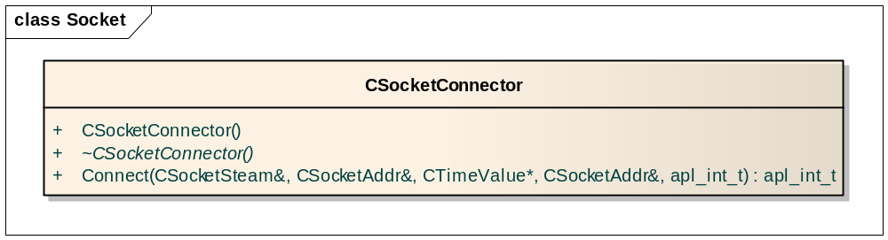
图 5-9

成员函数
方法 | 方法说明
apl_int_t Connect(  CSockStream& [out]aoStream,  CSocketAddr const& [in]aoRemoteAddr,  CTimeValue const& [in]aoTimeout = CTimeValue::MAXTIME,  CSockAddr const * [in]apoLocal = NULL,  apl_int_t [in]aiProtocol = 0  ) | 向外建立连接，成功则设置aoStream参数  aoStream：sock流  aoRemoteAddr：对端地址  aoTimeout:超时时间  =CTimeValue::MAXTIME永不超时  =CTimeValue::ZERO不阻塞  >0阻塞，超时时间为aoTimeout  apoLocal：是否在建立的连接上绑定地址  aiProtocol：协议  成功返回0，失败返回-1

示例
int main( int argc, char* argv[] )
{
CSockConnector loConnector;
CSockAddr loSvcAddr( "127.0.0.1", 8012 );
CSockStream loNewStream;
CTimeValue loTimeout(10);

if ( loConnector.Connect( loNewStream, loSvcAddr, loTimeout ) != 0 )
{
//TODOERROR
}
}

ConnectionPool
ConnectionPool封装主要是针对客户端程序，需要管理一组连接，通过连接池可以有效和安全的管理一组连接，ConnectionPool可以看作是SockConnector和对象池ObjectPool的一个扩展封装，主要功能有空闲连接管理，在有限连接的情况下通过接口可以获得空闲连接，同时通过智能指针对非空闲连接进行管理。
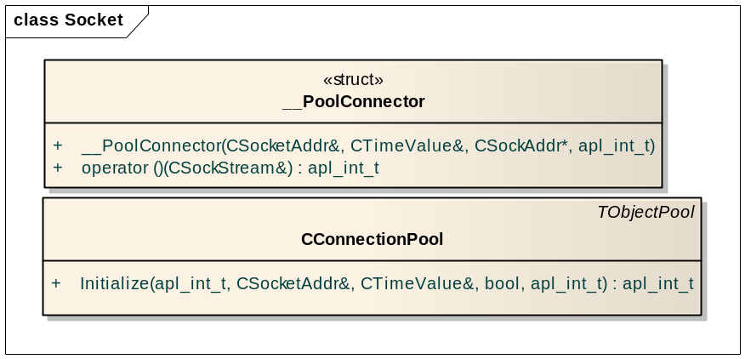
图 5-10
详细介绍请见对象池

成员函数

ConnectionPool
方法 | 方法说明
apl_int_t Initialize(  apl_int_t [in]aiMaxConnCnt,  CSocketAddr const& [in]aoRemoteAddr,  CTimeValue const& [in]aoTimeout = CTimeValue::MAXTIME,  bool [in]abIsDynamicConnect = false,  apl_int_t [in]aiProtocol = 0  ) | 初始化连接池  aiMaxConnCnt：最大连接数  aoRemoteAddr：服务端地址  aoTimeout：超时时间  abIsDynamicConnect：设置是否动态增长连接  aiProtocol：协议  成功返回0，失败返回-1

示例
int main( int argc, char* argv[] )
{
CSockAddr loSvcAddr( "127.0.0.1", 8012 );
CTimeValue loTimeout(10);
char lsBuffer[1024];
CConnectionPool loConnPool;

if ( loConnPool.Initialize( 10, loSvcAddr, &loTimeout ) != 0 )
{
//TODOERROR
}

CConnectionPool::PointerT loStreamPtr = loConnPool.GetIdle();
if ( loStreamPtr == NULL )
{
//TODO for not idle stream
}

if ( loStreamPtr->Send(
lsBuffer, sizeof(lsBuffer), &loTimeout ) != sizeof(lsBuffer) )
{
//TODOERROR
}

//get connected timestamp
loStreamPtr->GetCreateTime();
}

文件
Apl层提供了大量的可移植接口来操作文件，如打开关闭文件/读写文件/操作文件读写指针/内存映射文件等都有对应不同的apl接口，这些接口多而且有些使用起来需要处理许多特别的细节，如读写文件操作，那么需要考虑系统的中断，EAGAIN等错误的特殊处理等，同时项目中还大量使用了对配置文件的操作和对日志文件的操作，这些都需要用apl提供的原始的api接口来完成，所以需要对文件的apl进行封装来提高接口的使用友好性，同时通过封装来让结构更加紧凑和层次更加清晰。

文件类封装
File
File AIBC’s protable Layer
apl_writev
apl_readv
apl_writer
apl_read
apl_ accesss
apl_ ftruncate
apl_fsync
apl_lseek
apl_close
apl_open
Adaptation
ACL
API
图 6-4

IOHandle
IOHandle详见网络/IOHandle

File
File文件为基本类封装，它派生与IOHandle，继承了IOHandle基本操作，同时涵盖了所有文件相关的操作，这样可以使文件的操作接口更加集中，且易于使用，同时处理了文件读写中可能遇到的细节问题，让上层使用更加安全和方便。
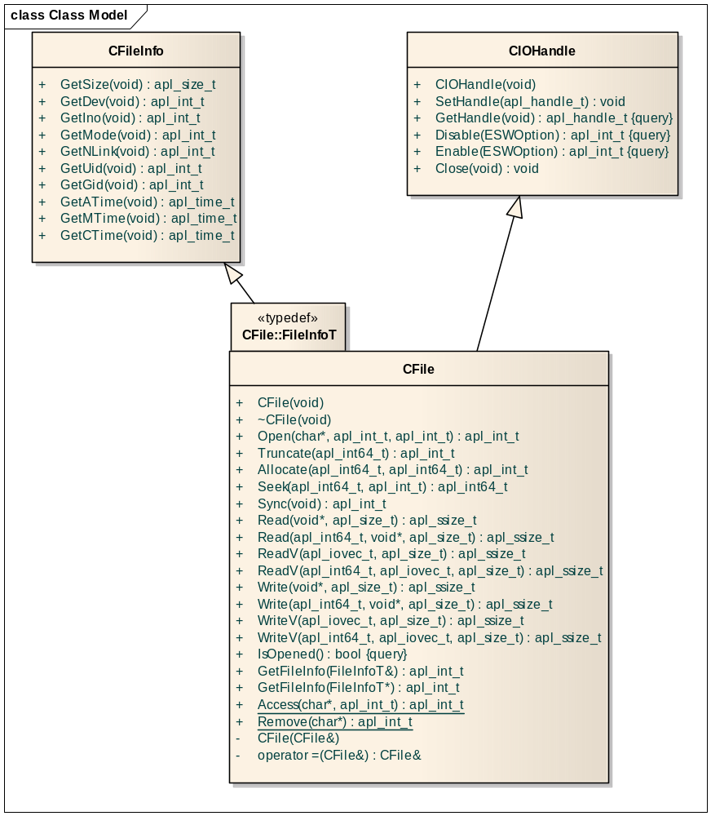
图 6-3
File的封装主要包括文件句柄控制类，如打开/偏移/控制/删除等，和文件流相关的操作，如读文件/写文件/同步文件等。

成员函数

FileInfo
方法 | 方法说明
apl_off_t GetSize(void) | 获得文件大小
apl_dev_t GetDev(void) | 获得设备ID
apl_ino_t GetIno(void) | 获得Inode节点ID
apl_mode_t GetMode(void) | 获得文件Mode
apl_nlink_t GetNLink(void) | 获得文件硬链接数
apl_uid_t GetUid(void) | 获得文件用户ID
apl_gid_t GetGid(void) | 获得文件组ID
apl_time_t GetATime(void) | 获得文件最后访问时间
apl_time_t GetMTime(void) | 获得文件最后修改时间
apl_time_t GetCTime(void) | 获得文件最后状态改变时间

File
方法 | 方法说明
apl_int_t Open(  char const* [in]apcFileName  apl_int_t [in]aiFlag = APL_O_RDONLY,  apl_int_t [in]aiMode = 0  ) | 通过传入的文件名和读写标识和文件模式打开相应的文件  apcFileName：文件名  aiFlag标识定义详见：APL详细设计之文件流  aiMode文件模式  成功返回0，否则返回-1
apl_int_t Truncate(  apl_off_t [in]aiLength  ) | 文件大小改为参数aiLength指定的大小。File对象必须为Opened,而且必须是以可写模式打开的文件。如果原来的文件大小比参数aiLength大，则超过的部分会被删去  成功返回0，否则返回-1
apl_int_t Allocate(  apl_int64_t [in]ai64Offset,  apl_int64_t [in]ai64Length  ); | 文件分配文件存储空间，来保证文件在offet之后有length长度的存储空间  成功返回0，否则返回-1
apl_off_t Seek(  apl_off_t [in]aiOffset,  apl_int_t [in]aiWhence= APL_SEEK_SET  ) | 移动文件读写位置到指定的偏移aiOffset,  aiWhence设置文件偏移方式，如下  APL_SEEK_SET 从文件首开始偏移  APL_SEEK_CUR 从当前读写位置开始偏移  APL_SEEK_END 从文件尾开始偏移  成功返回0，否则返回-1
apl_int_t Sync(void) | 同步文件，将系统缓冲区的内容实际写入文件  成功返回0，否则返回-1
apl_ssize_t Read(  void* [out]apvBuffer,  apl_size_t [in]aiSize  ) | 从打开文件中读入大小为aiSize的内容到缓冲apvBuffer  成功返回实际读取数据字节数，否则返回-1
apl_ssize_t Read(  apl_off_t [in]aiOffset,  void* [out]apvBuffer,  apl_size_t [in]aiSize  ) | 从文件首偏移到aiOffset位置读入大小为aiSize的内容到缓冲apvBuffer  成功返回实际读取数据字节数，否则返回-1
apl_ssize_t ReadV(  apl_iovec_t [out]apoIoVec[],  apl_size_t [in]aiN  ) | 从打开文件中读入数据到缓冲apoIoVec，apoIoVec数组大小为aiN  成功返回实际读取数据字节数，否则返回-1
apl_ssize_t ReadV(  apl_off_t [in]aiOffset,  apl_iovec_t [out]apoIoVec[],  apl_size_t [in]aiN  ) | 从文件首偏移到aiOffset位置读入数据到缓冲apoIoVec，apoIoVec数组大小为aiN  成功返回实际读取数据字节数，否则返回-1
apl_ssize_t Write(  void const* [in]apvBuffer,  apl_size_t [in]aiSize  ) | 写大小为aiSize的内容缓冲apvBuffer到打开文件中  成功返回实际写入数据字节数，否则返回-1
apl_ssize_t Write(  apl_off_t [in]aiOffset,  void const* [in]apvBuffer,  apl_size_t [in]aiSize  ) | 写大小为aiSize的内容缓冲apvBuffer到打开文件的aiOffset位置  成功返回实际写入数据字节数，否则返回-1
apl_ssize_t WriteV(  apl_iovec_t const [in]apoIoVec[],  apl_size_t [in]aiN  ) | 写大小为aiN的零散数据apoIoVec到打开文件中  成功返回实际写入数据字节数，否则返回-1
apl_ssize_t WriteV(  apl_off_t [in]aiOffset,  apl_iovec_t const [in]apoIoVec[],  apl_size_t [in]aiN  ) | 写大小为aiN的零散数据apoIoVec到打开文件的aiOffset位置  成功返回实际写入数据字节数，否则返回-1
apl_int_t GetFileInfo(  FileInfoT& aoFileInfo  ) | 获得FileInfo  成功返回0，失败返回-1
apl_int_t GetFileInfo(  FileInfoT* apoFileInfo  ) | 获得FileInfo  成功返回0，失败返回-1
bool IsOpen(void) | 判断文件是否已经打开
static apl_int_t Access(  char const* [in]apcPathName,  apl_int_t [in]aiMode  ) | 判断是否具有存取文件的权限  aiMode取值为  APL_R_OK：可读  APL_W_OK：可写  APL_X_OK：可执行  APL_F_OK：是否存在
static apl_int_t Remove(  char const* [in]apcPathName  ) | 删除文件

示例
int main( int argc, char* argv[] )
{
CFile loFile;

if ( loFile.Open( "/tmp/mytmp", APL_O_CREAT | APL_O_RDWR, 0755 ) != 0 )
{
//TODOERROR
}

char lsBuffer[1024];
if ( loFile.Read( lsBuffer, sizeof(lsBuffer) ) != sizeof(lsBuffer) )
{
//TODOERROR
}
if ( loFile.Seek( 0, APL_SEEK_SET ) != 0 )
{
//TODOERROR
}
if ( loFile.Write( lsBuffer, sizeof(lsBuffer) ) != sizeof(lsBuffer) )
{
//TODOERROR
}

CFile::FileInfoT loFileInfo;
loFile.GetFileInfo(loFileInfo); //file info
loFileInfo.GetSize();//file size

if ( CFile::Access( "/tmp/mytmp", APL_F_OK ) == 0 )
{
//is existed
}

if ( CFile::Remove( "/tmp/mytmp" ) == 0 )
{
//remove it
}
}

目录
目录操作没有太多的内容，主要是目录的访问和目录的创建和删除，ACL提供的目录操作接口太过于原始，对目录的访问需要直接使用apl_dirent_t结构体，同时删除目录接口只能删除空目录等，所以ACL层有必要对目录操作进行类封装来提高目录操作的方便程度。

目录类封装
Dir AIBC’s protable Layer
Dir
apl_telldir
apl_seekdir
apl_readdir
apl_closedir
apl_opendir
apl_rmdiry
apl_mkdir
Adaptation
ACL
API
图 7-5

Dir
所有的目录操作功能均由一个Dir类完成
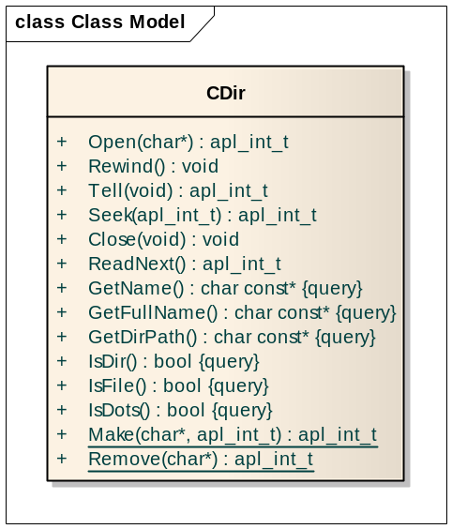
图 7-2

成员函数
方法 | 说明
apl_int_t Open(  char const* [in]apcDirPath  ) | 打开目录  apcDirPath：目录路径  成功返回0，失败返回-1
apl_int_t Rewind(void) | 重设目录读取指针到首位置
apl_int_t Tell(void) | 获得目录流位置
apl_int_t Seek(  apl_int_t [in]aiPos  ) | 设置目录流位置
void Close(void) | 关闭目录
apl_int_t Read(void) | 读取目录  成功返回0，否则返回-1
char const* GetName(void) | 获得当前位置文件或目录名
char const* GetFullName(void) | 获得当前位置文件或目录全名，包括路径
char const* GetPath(void) | 获得当前路径
bool IsDir(void) | 判断当前是否目录
bool IsFile(void) | 判断当前是否文件
bool IsDots(void) | 判断当前是否dot ‘.’ ‘..’
static apl_int_t Make(  char const* [in]apcDirPath,  apl_int_t [in]aiMode=0700  ) | 创建目录  apcDirPath：目录路径  aiMode：目录读写mode  成功返回0，失败返回-1
static apl_int_t Remove(  char const* [in]apcDirPath  ) | 递归删除完整目录  apcDirPath：目录路径  成功返回0，失败返回-1

示例
int main( int argc, char* argv[] )
{
CDir loDir;

if ( loDir.Open(".") != 0 )
{
//TODOERROR
}

while( loDir.Read() == 0 )
{
//TODO
if ( loDir.IsDots() )
{
continue;
}
loDir.GetName();//file or dir name
}

loDir.Close();

if ( CDir::Romove( "./tmp/" ) != 0 )
{
//TODOERROR
}
}

内存映射
Apl层提供了大量的可移植接口来操作文件，如打开关闭文件/读写文件/操作文件读写指针/内存映射文件等都有对应不同的apl接口，这些接口多而且有些使用起来需要处理许多特别的细节，如读写文件操作，那么需要考虑系统的中断，EAGAIN等错误的特殊处理等，同时项目中还大量使用了对配置文件的操作和对日志文件的操作，这些都需要用apl提供的原始的api接口来完成，所以需要对文件的apl进行封装来提高接口的使用友好性，同时通过封装来让结构更加紧凑和层次更加清晰。

内存映射类封装
File AIBC’s protable Layer
MemMap
apl_munlock
apl_mlock
apl_munmap
apl_ mmap
Adaptation
ACL
API
图 6-6

MemMap
MemMap是对mmap等接口的封装，通过MemMap对mmap接口的封装可以减少直接使用apl接口可能出现的错误，如在solaris下mmap在映射文件时如果实际大小小于指定长度时返回依然是成功，但映射的内存块只有实际文件大小，一不小心就会当作指定大小来处理，MemMap将封装这些细节减少上层应用的错误发生。
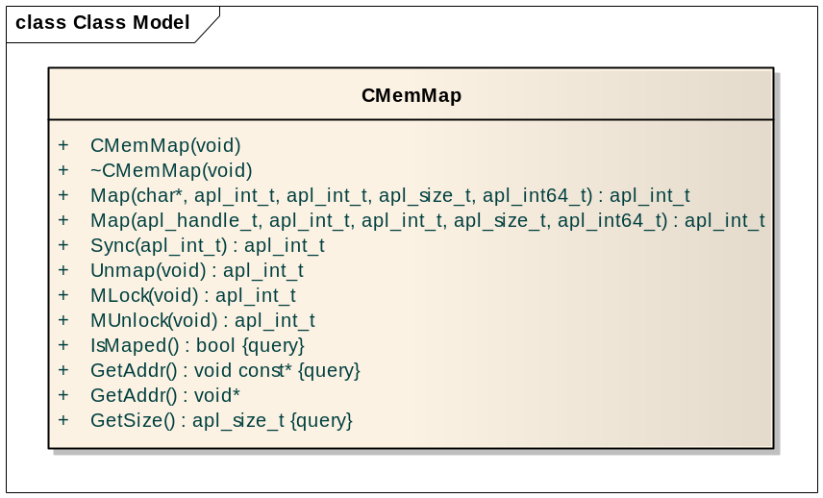
图 6-4
FileMap主要接口为Map映射文件、Unmap解除映射和GetAddr返回映射后地址

成员函数
方法 | 方法说明
apl_int_t Map(  char const* [in]apcFileName,  apl_int_t [in]aiProt,  apl_int_t [in]aiFlag,  apl_size_t [in]aiLen = 0,  off_t [in]aiOff = 0  ) | 内存映射文件  aiPort、aiFlag标识定义详见：APL详细设计之内存地址管理  aiLen映射长度  aiOff文件偏移，偏移位置应以页大小对齐  成功返回映射内存地址，否则返回(void*)-1
apl_int_t Map(  apl_handle_t [in]aiFileHandle,  apl_int_t [in]aiProt,  apl_int_t [in]aiFlag,  apl_size_t [in]aiLen = 0,  off_t [in]aiOff = 0  ) | 内存映射文件  aiFileHandle传入已打开文件句柄  aiPort、aiFlag标识定义详见：APL详细设计之内存地址管理  aiLen映射长度  aiOff文件偏移，偏移位置应以页大小对齐  成功返回映射内存地址，否则返回(void*)-1
apl_int_t Sync(  apl_int_t aiFlag = APL_MS_SYNC  ) | 同步映射内存到文件  APL_MS_ASYNC：异步同步  APL_MS_SYNC：同步同步  APL_MS_INVALIDATE：使缓存无效
apl_int_t Unmap( void ) | 解除映射
apl_int_t MLock(void) | 锁住映射内存不换页
apl_int_t MUnlock(void) | 解锁映射内存可换页
bool IsMap(void) | 判断是否已经映射
void* GetAddr() | 返回映射地址
Void const* GetAddr() const | 返回映射地址
apl_size_t GetSize() | 返回映射长度

示例
int main( int argc, char* argv[] )
{
CFileMap loFileMap;

if ( loFileMap.Map(
"/tmp/mytmp", APL_PORT_READ | APL_PORT_WRITE, APL_MAP_SHARED, 1024 ) != 0 )
{
//TODOERROR
}

char* lpcBasePtr = (char*)loFileMap.GetAddr();

apl_size_t liLen = loFileMap.GetSize(); //length

loFileMap.Unmap();
}

线程
APL提供了可移植的线程接口，ACL无需再对基本线程接口进行封装，ACL主要针对线程的管理，因为APL层只是对线程基本接口的可移植性进行了封装但没有线程相关的管理功能，如线程池、线程作业等等，这些线程的管理都是分布式系统必不可少的，所以ACL接下来将会介绍对线程管理的封装。

线程类封装
Thread AIBC’s protable Layer
ThreadManager
ThreadPool
ThreadTask
apl_thread_cancel
apl_ thread_kill
apl_ thread_detach
apl_thread_self
apl_thread_exit
apl_thread_join
apl_thread_create
Adaptation
ACL
API
图 8-7
ThreadManager封装了线程管理的功能，包括线程的创建/回收/取消/等待和一组线程的创建/回收/取消/等待；
ThreadPool则是利用ThreadManager对一组线程进行管理，这组线程的数量是固定不变的，语义上是从线程池取空闲线程；
ThreadTask与ThreadPool类似，不同的是ThreadTask多了队列缓冲功能，语义上是指定一组线程负责作业队列中的所有作业；

类属关系
ThreadManager
ThreadPool
ThreadTask
图 8-2
上图说明了文件封装中各个类之间的关系
实线箭头：继承关系
实线菱角：聚合
虚线：依赖关系

Thread
Thread只是对apl线程接口的acl封装，保持对外对线程接口的使用的一致性，同时Thread创建的线程均为detach线程
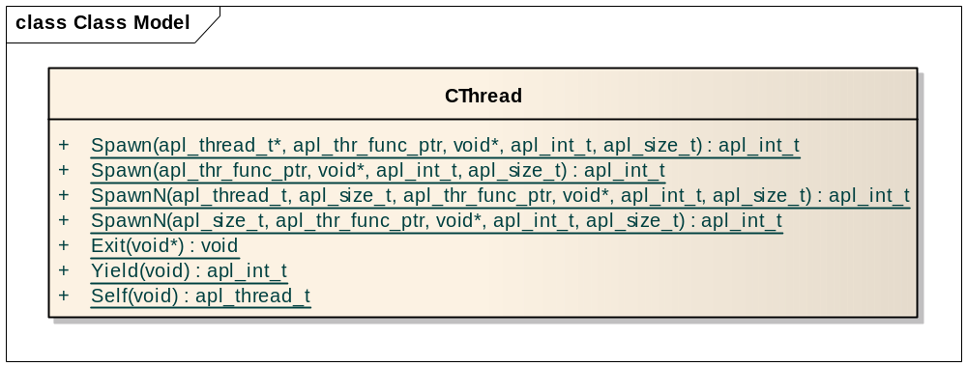
图 8-3

成员函数
方法 | 方法说明
apl_int_t Spawn(  apl_thread_t* [out]aptThreadID,  apl_thr_func_ptr [in]afFunc,  void* [in]apvArg,  apl_int_t [in]aiPrio= APL_THREAD_USER,  apl_size_t [in]aiStackSize=0  ) | 创建线程  aptThreadID:返回线程ID  afFunc：线程函数体  apvArg：线程参数  aiPrio：线程优先级  APL_THREAD_KERNEL  APL_THREAD_USER  aiStackSize：线程栈大小  成功返回0，否则返回-1
apl_int_t Spawn(  apl_thr_func_ptr [in]afFunc,  void* [in]apvArg,  apl_int_t [in]aiPrio= APL_THREAD_USER,  apl_size_t [in]aiStackSize=0  ) | 创建线程  afFunc：线程函数体  apvArg：线程参数  aiPrio：线程优先级  APL_THREAD_KERNEL  APL_THREAD_USER  aiStackSize：线程栈大小  成功返回0，否则返回-1
apl_int_t SpawnN(  apl_thread_t [out]aptThreadID[],  apl_size_t [in]aiN,  apl_thr_func_ptr [in]afFunc,  void* [in]apvArg,  apl_int_t [in]aiPrio= APL_THREAD_USER,  apl_size_t [in]aiStackSize=0  ) | 创建aiN个线程  aptThreadID：创建线程ID数组  aiN：线程数，与数组大小一致  afFunc：线程函数体  apvArg：线程参数  aiPrio：线程优先级  APL_THREAD_KERNEL  APL_THREAD_USER  aiStackSize：线程栈大小  aiGrpID：线程组ID  成功返回0，否则返回-1
apl_int_t SpawnN(  apl_size_t [in]aiN,  apl_thr_func_ptr [in]afFunc,  void* [in]apvArg,  apl_int_t [in]aiPrio= APL_THREAD_USER,  apl_size_t [in]aiStackSize=0  ) | 创建aiN个线程  aiN：线程数  afFunc：线程函数体  apvArg：线程参数  aiPrio：线程优先级  APL_THREAD_KERNEL  APL_THREAD_USER  aiStackSize：线程栈大小  aiGrpID：线程组ID  成功返回0，否则返回-1
void Exit(  void* [out]apvReturn  ) | 退出线程  apvReturn：线程返回值
apl_int_t Yield(void) | 强制线程放弃当前占用的处理器  成功返回0，否则返回-1
apl_int_t Self(void) | 取得当前线程ID  成功返回线程ID，否则返回错误码

示例
apl_thr_return ThrFunc( void* )
{
while(true)
{
//TODO
....
}
CThread::Exit(NULL);
}

int main( int argc, char* argv[] )
{
Manager loThreadManager;

//start up 10 thread
if (CThread::Spawn( 10, ThrFunc, NULL ) != 0 )
{
//TODOERROR
}
}

ThreadManager
ThreadManager类封装了完整的线程的管理功能，对线程的操作均可以同过ThreadManager进行，它不仅提供了基本的线程的create/join/cancel/wait功能还具备了线程分组管理的功能，所以不仅方便了线程使用而且为后续功能的扩张提供帮助，如ThreadPool、ThreadTask均为基于ThreadManager扩展；
通过ThreadManager还可以让应用线程可见，一般情况下应用运行了多少个线程是比较难统计的，但通过如果通过ThreadManager来管理所有的线程那么就可以轻松获得这些数据。
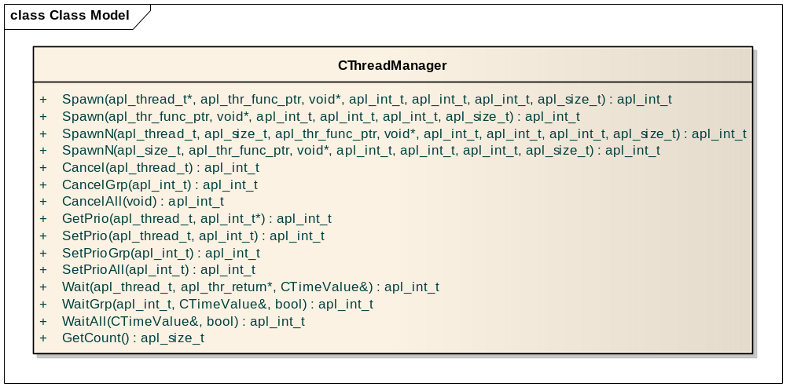
图 8-3
ThreadManager只是对基本线程接口进行了简化和功能上的加强，如Grp组的功能

成员函数
方法 | 方法说明
apl_int_t Spawn(  apl_thread_t* [out]aptThreadID,  apl_thr_func_ptr [in]afFunc,  void* [in]apvArg,  apl_int_t [in]aiGrpID=0,  apl_int_t [in]aiPrio= APL_THREAD_USER,  apl_size_t [in]aiStackSize=0  ) | 创建线程  aptThreadID:返回线程ID  afFunc：线程函数体  apvArg：线程参数  aiGrpID：线程组ID  aiPrio：线程优先级  APL_THREAD_KERNEL  APL_THREAD_USER  aiStackSize：线程栈大小  成功返回0，否则返回-1
apl_int_t Spawn(  apl_thr_func_ptr [in]afFunc,  void* [in]apvArg,  apl_int_t [in]aiGrpID=0,  apl_int_t [in]aiPrio= APL_THREAD_USER,  apl_size_t [in]aiStackSize=0  ) | 创建线程  afFunc：线程函数体  apvArg：线程参数  aiGrpID：线程组ID  aiPrio：线程优先级  APL_THREAD_KERNEL  APL_THREAD_USER  aiStackSize：线程栈大小  成功返回0，否则返回-1
apl_int_t SpawnN(  apl_thread_t [out]aptThreadID[],  apl_size_t [in]aiN,  apl_thr_func_ptr [in]afFunc,  void* [in]apvArg,  apl_int_t [in]aiGrpID=0,  apl_int_t [in]aiPrio= APL_THREAD_USER,  apl_size_t [in]aiStackSize=0  ) | 创建aiN个线程  aptThreadID：创建线程ID数组  aiN：线程数，与数组大小一致  afFunc：线程函数体  apvArg：线程参数  aiGrpID：线程组ID  aiPrio：线程优先级  APL_THREAD_KERNEL  APL_THREAD_USER  aiStackSize：线程栈大小  aiGrpID：线程组ID  成功返回0，否则返回-1
apl_int_t SpawnN(  apl_size_t [in]aiN,  apl_thr_func_ptr [in]afFunc,  void* [in]apvArg,  apl_int_t [in]aiGrpID=0,  apl_int_t [in]aiPrio= APL_THREAD_USER,  apl_size_t [in]aiStackSize=0  ) | 创建aiN个线程  aiN：线程数  afFunc：线程函数体  apvArg：线程参数  aiGrpID：线程组ID  aiPrio：线程优先级  APL_THREAD_KERNEL  APL_THREAD_USER  aiStackSize：线程栈大小  aiGrpID：线程组ID  成功返回0，否则返回-1
apl_int_t GetPrio(  apl_thread_t [in]atThreadID,  apl_int_t* [in]apiPriority  ) | 获取指定线程优先级  atThreadID：线程ID  apiPriority：优先级  成功返回0，否则返回-1
apl_int_t SetPrio(  apl_thread_t [in]atThreadID,  apl_int_t [in]aiPriority  ) | 设置指定线程优先级  atThreadID：线程ID  aiPriority：优先级  成功返回0，否则返回-1
apl_int_t SetPrioGrp(  apl_int_t aiPriority  ) | 设置一组线程优先级  aiPriority：优先级  成功返回0，否则返回-1
apl_int_t SetPrioAll(  apl_int_t aiPriority  ) | 设置所有线程优先级  aiPriority：优先级  成功返回0，否则返回-1
apl_int_t Wait(  apl_thread_t [in]atThreadID,  apl_thr_func_return* [out]aptStatus=NULL  CTimeValue const& [in]aoTimeout=CTimeValue::MAXTIME  ) | 等待线程退出  atThreadID：指定线程ID  aptStatus：线程返回值  aoTimeout:超时时间  =CTimeValue::MAXTIME永不超时  =CTimeValue::ZERO不阻塞  >0阻塞，超时时间为aoTimeout  成功返回0，否则返回-1
apl_int_t WaitGrp(  apl_int_t [in]aiGrpID  CTimeValue const& [in]aoTimeout=CTimeValue::MAXTIME,  bool abIsIgnoreDetach = false  ) | 等待一组线程退出  aiGrpID：组ID  aoTimeout:超时时间  =CTimeValue::MAXTIME永不超时  =CTimeValue::ZERO不阻塞  >0阻塞，超时时间为aoTimeout  abIsIgnoreDetach：是否忽略Detach线程  成功返回0，否则返回-1
apl_int_t WaitAll(  CTimeValue const* aptTimeout = NULL,  bool abIsIgnoreDetach = false  ) | 等待线程退出  aoTimeout:超时时间  =CTimeValue::MAXTIME永不超时  =CTimeValue::ZERO不阻塞  >0阻塞，超时时间为aoTimeout  abIsIgnoreDetach：是否忽略detach线程  成功返回0，否则返回-1
apl_size_t GetCount() | 返回运行线程数量

示例
apl_thr_return ThrFunc( void* )
{
while(true)
{
//TODO
....
}
}

int main( int argc, char* argv[] )
{
CThreadManager loThreadManager;

//start up 10 thread
if (loThreadManager.Spawn(
10, ThrFunc, NULL, APL_THREAD_JOINABLE, 1/*grp*/ ) != 0 )
{
//TODOERROR
}

//start up 10 thread
if (loThreadManager.Spawn(
10, ThrFunc, NULL, APL_THREAD_JOINABLE, 2/*grp*/ ) != 0 )
{
//TODOERROR
}

loThreadManager.WaitAll();
}

ThreadPool
ThreadPool是基于ThreadManager的封装，由于ThreadPool并不需要ThreadManager所有功能所以ThreadPool内部聚合ThreadManager而不是从ThreadManager继承，ThreadPool利用ThreadManager管理一定数量的线程，当应用需要时则在这组线程中寻找空闲线程来运行应用指定的运行体，ThreadPool的设计原则为简化ThreadManager的管理细节。
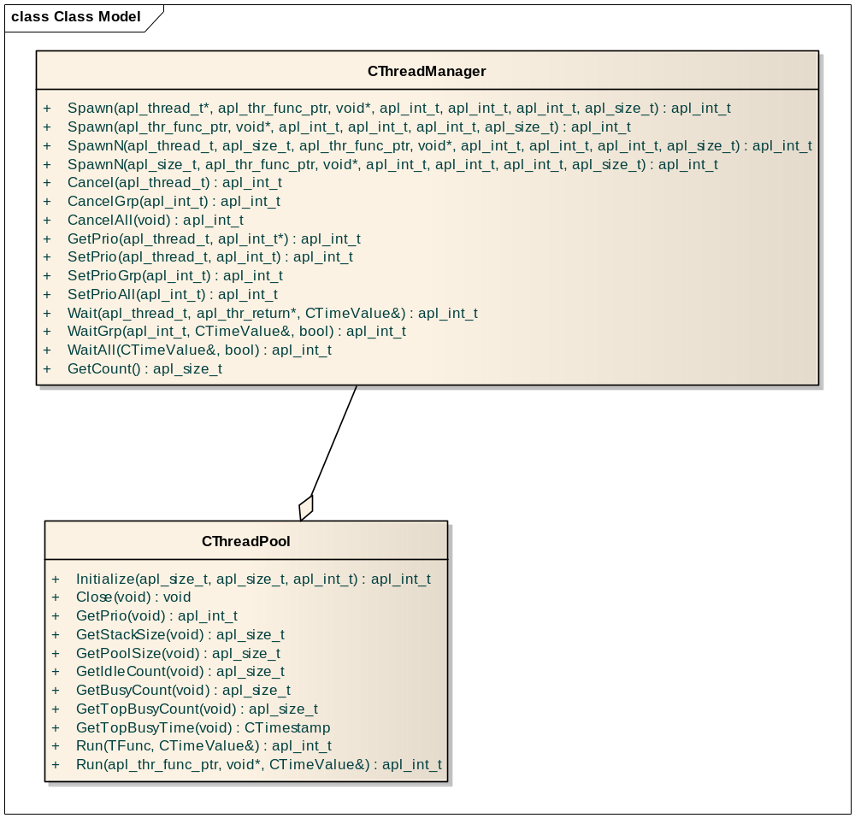
图 8-4
ThreadPool接口相对简单，它封装了线程管理的细节
IRunable：运行体基类

成员函数
方法 | 方法说明
apl_int_t Initialize(  apl_size_t [in]aiPoolSize,  apl_size_t [in]aiStackSize = 0,  apl_int_t [in]aiPrio = APL_THREAD_USER  ) | 初始化线程池  aiPoolSize：线程池大小  aiStackSize：线程栈大小  aiPrio：线程优先级  成功返回0，否则返回-1
void Close(  CTimeValue const* [in]apoTimeout=NULL  ) | 关闭线程池  apoTimeout：关闭超时
apl_int_t GetPrio(void) | 获得当前线程池线程优先级
apl_size_t GetStackSize(void) | 获得当前线程池线程线程栈大小
apl_size_t GetThreadCount(void) | 获得当前线程池大小
apl_size_t GetIdleCount(void) | 获得空闲线程数量
apl_size_t GetBusyCount(void) | 获得busy线程数量
apl_size_t GetTopBusyCount(void) | 获得高峰时期busy线程数量
CTimestamp GetTopBusyTime(void) | 获得高峰时间戳
template< class TRunnable >  apl_int_t Run(  TRunnable [in]atRunnable,  CTimeValue const& [in]aoTimeout = CTimeValue::ZERO  ) | 运行作业  atRunnable：运行体  aoTimeout:超时时间  =CTimeValue::MAXTIME永不超时  =CTimeValue::ZERO不阻塞  >0阻塞，超时时间为aoTimeout  成功返回0，否则返回-1
apl_int_t Run(  apl_thr_func_ptr [in]aptFunc,  void* [in]apvArg,  CTimeValue const& [in]aoTimeout = CTimeValue::ZERO  ) | 运行作业  aptFunc：线程函数  apvArg：线程参数  aoTimeout:超时时间  =CTimeValue::MAXTIME永不超时  =CTimeValue::ZERO不阻塞  >0阻塞，超时时间为aoTimeout  成功返回0，否则返回-1

示例
class CMyRunnable
{
public:
virtual apl_int_t operator () (void)
{
//TODO
}
};

int main( int argc, char* argv[] )
{
CThreadPool loThreadPool;

if ( loThreadPool.Initailize( 500 ) != 0 )
{
//TODOERROR
}

if ( loThreadPool.Run( CMyRunnable() ) != 0 )
{
//TODOERROR
}

loThreadPool.Close();
}

ThreadTask
ThreadTask与ThreadPool类似，都是对ThreadManager功能的偏特化，ThreadTask在语义上与ThreadPool不同，对ThreadPool来说资源就是一组空闲的线程，当空闲线程用完了那么Run就将返回失败，所以ThreadPool返回成功那么运行体就已进入线程执行，但对ThreadTask来说资源是队列，同时指定一组线程负责队列上的作业，可能没有空闲线程，但还有队列资源可以容纳待执行运行体，那么Run就将返回成功，除非连队列资源都不足时才返回失败，也就是说对ThreadTask来说Run返回成功并不意味之运行体已在线程中运行，它可能还在排队。
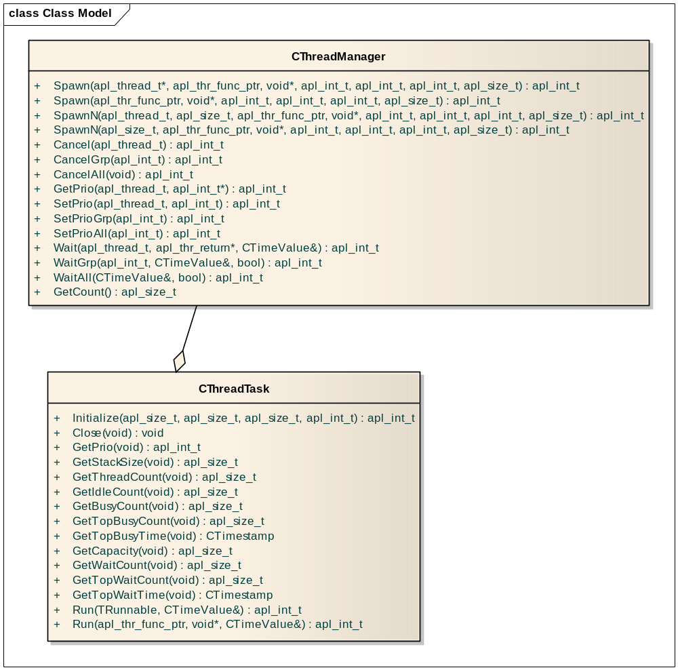
图 8-5
ThreadTask均与ThreadPool保持一致，只是多了Capacity设置

成员函数
方法 | 方法说明
apl_int_t Initialize(  apl_size_t [in]aiCapacity,  apl_size_t [in]aiThreadCount,  apl_size_t [in]aiStackSize = 0,  apl_int_t [in]aiPrio = APL_THREAD_USER  ) | 初始化线程池  aiCapacity：队列大小  aiThreadCount：线程数量  aiStackSize：线程栈大小  aiPrio：线程优先级  成功返回0，否则返回-1
void Close(  CTimeValue const* [in]apoTimeout=NULL  ) | 关闭线程池  apoTimeout：关闭超时
apl_int_t GetPrio(void) | 获得当前线程池线程优先级
apl_size_t GetStackSize(void) | 获得当前线程池线程线程栈大小
apl_size_t GetThreadCount(void) | 获得当前线程池大小
apl_size_t GetIdleCount(void) | 获得空闲线程数量
apl_size_t GetBusyCount(void) | 获得busy线程数量
apl_size_t GetTopBusyCount(void) | 获得高峰时期busy线程数量
CTimestamp GetTopBusyTime(void) | 获得高峰时间戳
apl_size_t GetCapacity(void) | 获得队列大小
apl_size_t GetWaitCount(void) | 获得队列中等待的数量
apl_size_t GetTopWaitCount(void) | 获得高峰时期等待的作业数量
CTimestamp GetTopWaitTime(void) | 获得高峰时间戳
template< class TRunnable >  apl_int_t Run(  TRunnable [in]atRunnable,  CTimeValue const& [in]aoTimeout = CTimeValue::ZERO  ) | 运行作业  atRunnable：运行体  aoTimeout:超时时间  =CTimeValue::MAXTIME永不超时  =CTimeValue::ZERO不阻塞  >0阻塞，超时时间为aoTimeout  成功返回0，否则返回-1
apl_int_t Run(  apl_thr_func_ptr [in]aptFunc,  void* [in]apvArg,  CTimeValue const& [in]aoTimeout = CTimeValue::ZERO  ) | 运行作业  aptFunc：线程函数  apvArg：线程参数  aoTimeout:超时时间  =CTimeValue::MAXTIME永不超时  =CTimeValue::ZERO不阻塞  >0阻塞，超时时间为aoTimeout  成功返回0，否则返回-1

示例
class CMyRunnable
{
public:
virtual apl_int_t operator () (void)
{
//TODO
}
};

int main( int argc, char* argv[] )
{
CThreadTask loThreadTask;

if ( loThreadTask.Initailize( 500 ) != 0 )
{
//TODOERROR
}

if ( loThreadTask.Run( CMyRunnable() ) != 0 )
{
//TODOERROR
}

loThreadTask.Close();
}

进程
进程的创建有较多的选项，这些选项不仅多而且难记或者使用起来不方便，同时posix进程可以选择复制父进程或者执行指定可执行体两种方式，再如是否需要传递描述符、是否改变工作目录、是否需要设置uid等，这些操作不仅难记而且有些较为复杂，要像线程一样方便的使用进程就需要将这些负责不易记易的接口进行封装。

进程类封装
ProcessOption

Process

Process AIBC’s protable Layer
apl_abort
apl_eixt
apl_fork
apl_ chdir
apl_ getcwd
apl_waitpid
apl_wait
apl_getpid
apl_spawn
Adaptation
ACL
API
图 9-8

类属关系
Process
ProcessManager
ProcessOption
图 9-2
上图说明了进程类封装中各个类之间的关系
实线箭头：继承关系
实线菱角：聚合
虚线：依赖关系

ProcessOption
ProcessOption进程选项封装，进程提供的所有功能都通过ProcessOption进行设置，如向子进程传递描述符，设置子进程工作目录等，通过这种封装方式提供使用的友好性，使结构更加紧凑。
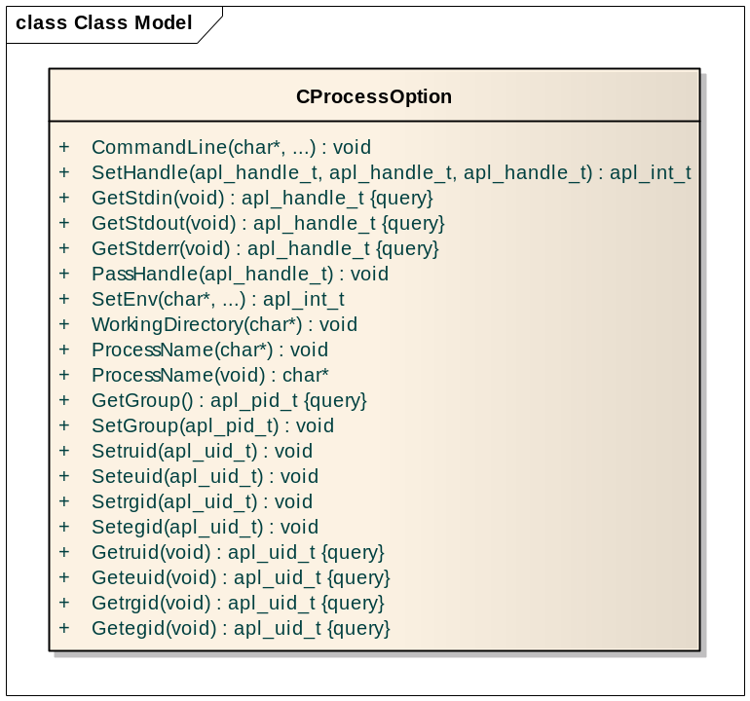
图 9-3
ProcessOption包含了进程相关的设置，简单接口封装，这里需要特别注意的是PassHandle方法，它用来设置需要传递的文件描述符，通过参数的方式将Pass的句柄传递给子进程，如--H1 <handle1> .. --HN <handle n>，但如果只是复制当前进程的话那么PassHandle将不会有任何效果，因为这种情况子进程已经继承了这些句柄

成员函数
方法 | 方法说明
void CommandLine(  char const* apcFormat,  ...  ) | 设置子进程执行体参数路径，针对需要执行exec
apl_int_t SetHandle(  apl_handle_t [in]atStdin,  apl_handle_t [in]atStdOut = ACL_INVALID_HANDLE,  apl_handle_t [in]atStdErr = ACL_INVALID_HANDLE  ) | 重定向标准输入/输出/错误  atStdin：标准输入  atStdOut：标准输出  atStdErr：标准错误输出  成功返回0，否则返回-1
apl_handle_t GetStdin(void) | 获得标准输入
apl_handle_t GetStdout(void) | 获得标准输出
apl_handle_t GetStderr(void) | 获得标准错误输出
void PassHandle(  apl_handle_t [in]atHandle  ) | 设置需要向子进程传递的句柄  atHandle：句柄
apl_int_t SetEnv(  char const* [in]apcFormat,  ...  ) | 设置子进程环境变量  格式为：name=value
void WorkingDirectory(  char const* [in]apcDirectory  ) | 设置子进程的工作目录  apcDirectory：目录

Process
Process类封装了进程创建的细节，根据ProcessOption设置创建子进程，Process设计为每个进程看作一个可运行对象，针对unix进程Process提供了两个virtual方法分别为Parent/Child，这两个函数将会在进程创建后分别在子进程和父进程中执行，应用可以根据需要重写这两个接口，在项目中很多时候都是子进程创建后直接执行一段代码或函数而不是可执行文件，那么Parent/Child方法就非常有用。
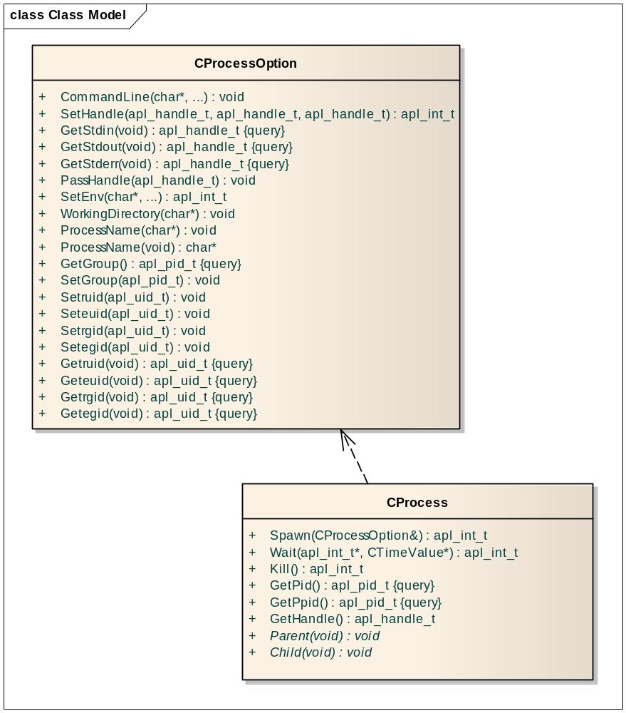
图 9-4
Process类封装接口非常简单，应该注意的是GetHandle，因为子进程创建之后会自动分配一个与父进程进行通信的句柄，在子进程中通过GetHandle可以获得父进程句柄，而在父进程中GetHandle将返回对应子进程的通信句柄

成员函数
方法 | 方法说明
apl_int_t Spawn(  CProcessOption const* apoOption  ) | 创建进程  apoOption：进程设置选项，NULL为默认设置  成功返回0，否则返回-1
apl_int_t Wait(  apl_int_t* aiExitCode,  CTimeValue const* apoTimeout = NULL  ) | 重定向标准输入/输出/错误  atStdin：标准输入  atStdOut：标准输出  atStdErr：标准错误输出  成功返回0，否则返回-1
apl_int_t Kill(void) | 向进程发出kill信号
apl_pid_t GetPid(void) | 获得进程ID
apl_pid_t GetPpid(void) | 获得父进程ID
apl_handle_t GetHandle(void) | 获得进程通信句柄  子进程中返回与父进程通信句柄  父进程中返回与子进程通信句柄
void Parent(void) | 创建进程后父进程中调用的代码，默认为空函数，需要派生类重写
void Child(void) | 创建进程后子进程中调用的代码，默认为空函数，需要派生类重写

示例
class CMyProcess : CProcess
{
public:
virtual void Parent()
{
apl_write( this->GetHandle(), "HELLO", 6 );
}

virtual void Child()
{
char lsBuffer[100];
if ( apl_read( this->GetHandle(), lsBuffer, 6 ) == 6 )
{
//TODOERROR
}
}
};
int main( int argc, char* argv[] )
{
if ( argc > 0 )
{//child
//argv[]:a.out --H1 <parent handle> -d 10
...
}
else
{//parent
CProcessOption loOption;
CProcess loProcess1;
CMyProcess loProcess2;

loOption.CommandLine( "a.out -m %d", 10 );
if ( loProcess1.Spawn( &loOption ) != 0 )
{
//TODOERROR
}

if ( loProcess2.Spawn() != 0 )
{
//TODOERROR
}
}
}

同步机制
APL层封装了同步机制在不同环境差异，有了统一的接口，但这些接口太过于原始使用起来不太方便，通过对同步机制的封装减少错误的发生，同时使同步机制的在接口上使用非常方便

同步机制类封装
Sync AIBC’s protable Layer
MutexLock
NullLock
RWLock
apl_sema_post
apl_sema_destory apl_sema_init
apl_rwlock_unlock
apl_rwlock_wrlock
apl_rwlock_rdlock
apl_rwlock_destory
apl_rwlock_init
apl_cond_wait
apl_cond_broadcast
apl_cond_signal
apl_ cond_destory
apl_ cond_init
apl_mutex_unlock
apl_mutex_lock
apl_mutex_destory
apl_mutex_init
Adaptation
ACL
API
FileLock
NullRWLock
FileRWLock
Cond
Sema
图 10-9

类属关系
NullLock
FileLock
MutexLock
NullRWLock
FileRWLock
RWLock
Condition
Semaphore
图 10-2
上图说明了同步机制类封装中各个类之间的关系
实线箭头：继承关系
实线菱角：聚合
虚线：依赖关系

Lock
ACL实现了三种不同的锁类型，分别为NullLock无锁机制、FileLock进程间互斥锁、MutexLock线程间互斥锁，这三种锁均派生于Lock接口类，它们保持了接口的一致，所以他们之间可以进行互相切换。
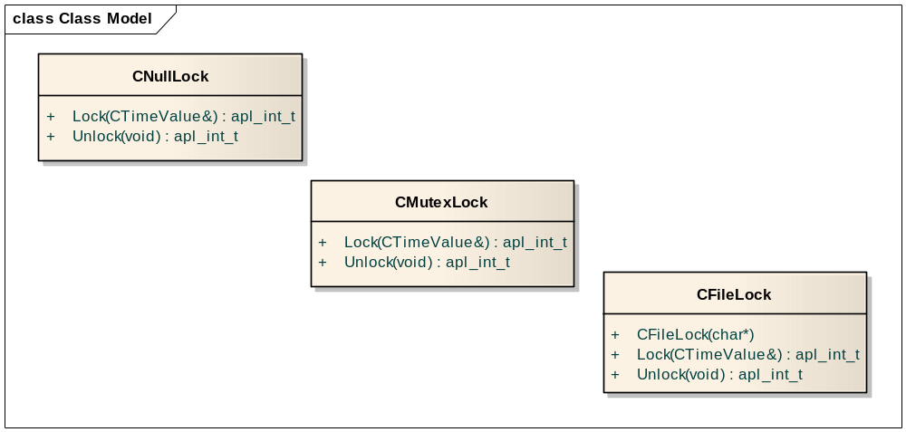
图 10-3
- NullLock
NullLock封装了一个空锁操作，很多时候一份设计代码会设计为锁机制无关，也就是通过入口选择是否需要锁，入口选择可以是模板或者入口参数，这样就可以保持一份实现支持两种语义，提高了代码的重用度
- MutexLock
MutexLock封装了apl_mutex_t 线程间互斥锁的实现
- FileLock
FileLock封装了文件锁作为进程间的互斥锁

成员函数
方法 | 方法说明
apl_int_t Lock(  CTimeValue const& [in]aoTimeout = CTimeValue::MAXTIME  ) | 加锁  aoTimeout:超时时间  =CTimeValue::MAXTIME永不超时  =CTimeValue::ZERO不阻塞  >0阻塞，超时时间为aoTimeout  成功返回0，否则返回-1
void Unlock(void) | 解锁

示例
template< typename TLock >
void Increase( apl_int_t& aiN, TLock& aoLock )
{
aoLock.Lock();
aiN++;
aoLock.Unlock();
}
int main( int argc, char* argv[] )
{
CNullLock loLock;
CFileLock loFileLock(“/tmp/lock”);
CMutexLock loMutexLock;
apl_int_t liN;

//null-lock
Increase( liN, loLock );

//file-lock
Increase( liN, loFileLock );

//mutex-lock
Increase( liN, loMutexLock );
}

RWLock
与Lock类似ACL同样实现了三种不同类型的读写锁类型，分别为NullRWLock无锁机制、FileRWLock进程间读写锁、MutexRWLock线程间读写锁，它们同样保持了接口的一致，所以他们之间可以进行互相切换。
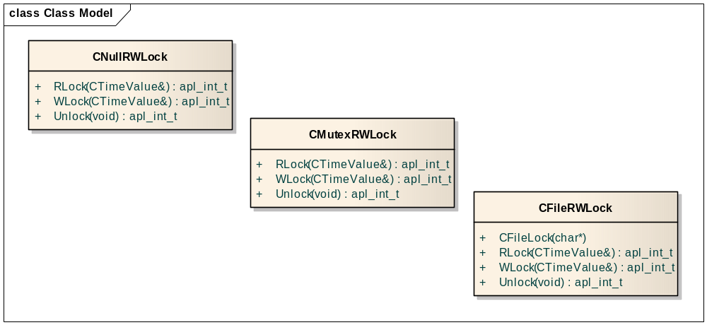
图 10-3
- NullRWLock
NullRWLock封装了一个空读写锁操作，很多时候一份设计代码会设计为锁机制无关，也就是通过入口选择是否需要锁，入口选择可以是模板或者入口参数，这样就可以保持一份实现支持两种语义，提高了代码的重用度
- MutexRWLock
MutexRWLock封装了apl_rwlock_t 线程间读写锁的实现
- FileLock
FileRWLock封装了文件锁作为进程间的读写锁

成员函数
方法 | 方法说明
apl_int_t RLock(  CTimeValue const& [in]aoTimeout = CTimeValue::MAXTIME  ) | 加读锁  aoTimeout:超时时间  =CTimeValue::MAXTIME永不超时  =CTimeValue::ZERO不阻塞  >0阻塞，超时时间为aoTimeout  成功返回0，否则返回-1
apl_int_t WLock(  CTimeValue const& [in]aoTimeout = CTimeValue::MAXTIME  ) | 加写锁  aoTimeout:超时时间  =CTimeValue::MAXTIME永不超时  =CTimeValue::ZERO不阻塞  >0阻塞，超时时间为aoTimeout  成功返回0，否则返回-1
void Unlock(void) | 解锁

示例
template< typename TRWLock >
void Write( apl_int_t& aiN, apl_int_t aiVal, TRWLock& aoLock )
{
aoLock.WLock();
aiN = aiVal;
aoLock.Unlock();
}

template< typename TRWLock >
void Read( apl_int_t& aiN, apl_int_t& aiVal, TRWLock& aoLock )
{
aoLock.RLock();
aiVal = aiN;
aoLock.Unlock();
}
int main( int argc, char* argv[] )
{
CRWNullLock loLock;
CRWFileLock loFileLock(“/tmp/lock1”);
CRWMutexLock loMutexLock;
apl_int_t liN;
apl_int_t liVal;

//write-lock
Write( liN, 10, loLock );

//read-lock
Read( liN, liVal, loLock );

//write-lock
Write( liN, loFileLock );

//read-lock
Read( liN, liVal, loFileLock );

//write-lock
Write( liN, loMutexLock );

//read-lock
Read( liN, liVal, loMutexLock );
}

SmartLock
SmartLock封装了简单区域锁的使用，通常对锁的使用需要在入口处加锁，然后在出口处解锁，但有时候出口可能有很多，这种情况处理起来容易遗漏，SmartLock很好的解决了这个问题；
ACL实现了三种类型的SmartLock，分别是SmartLock负责互斥锁的加解锁、SmartRLock负责读写锁中读锁的加解锁、SmartWLock负责读写锁中写锁的加解锁。
SmartLock无任何成员函数，它通过构造函数和析构函数处理加锁和解锁，所以SmartLock可以看作局部区域锁。

示例
int main( int argc, char* argv[] )
{
CMutexLock loMutexLock;

while( true )
{//while 循环内所有的操作均受锁保护,跳出while循环则自动解锁
CSmartLock<CMutexLock> loLock(loMutexLock);

if ( <condition> )
{
//TODO
}
else
{
break;
}

if ( <condition> )
{
//TODO
}
else
{
break;
}
}
}

Condition
Condition封装了apl_cond_*接口相关操作，尽量保持接口简单易用。
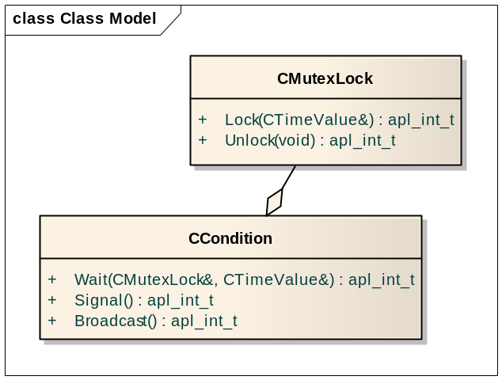
图 11-4

成员函数
方法 | 方法说明
apl_int_t Wait(  CMutexLock& [in]aoLock,  CTimeValue const& [in]aoTimeout = CTimeValue::MAXTIME  ) | 条件等待  aoLock：锁对象  aoTimeout:超时时间  =CTimeValue::MAXTIME永不超时  =CTimeValue::ZERO不阻塞  >0阻塞，超时时间为aoTimeout  成功返回0，否则返回-1
apl_int_t Signal(void) | 唤醒等待者
apl_int_t Broadcast(void) | 广播唤醒所有等待者

示例
void* ThreadFunc( void* apvParam )
{
CCondition* lpoCondition = (CCondition*)apvParam;

...

lpoCondition->Wait( lock );
...

return NULL;
}

int main( int argc, char* argv[] )
{
CCondition loCondition;

if ( CThreadManager::Instance()->Spawn( ThreadFunc, &loCondition ) != 0 )
{
//TODOERROR
}

loCondition.Signal();

CThreadManager::Instance()->WaitAll();
}

Semaphore
Semaphore封装了apl_sema_*接口相关操作，尽量保持接口简单易用。
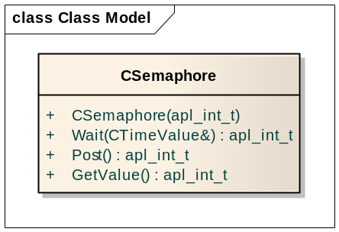
图 11-5

成员函数
方法 | 方法说明
CSemaphore(  apl_int_t [in]aiInitValue=0  ) | 初始信号量资源数并构造对象
apl_int_t Wait(  CMutexLock& [in]aoLock,  CTimeValue const& [in]aoTimeout = CTimeValue::MAXTIME  ) | 信号量等待  aoTimeout:超时时间  =CTimeValue::MAXTIME永不超时  =CTimeValue::ZERO不阻塞  >0阻塞，超时时间为aoTimeout  成功返回0，否则返回-1
apl_int_t Post(void) | Post信号量资源
apl_int_t GetValue() | 返回信号量值

示例
void* ThreadFunc( void* apvParam )
{
CSemaphore* lpoSema = (CCondition*)apvParam;

lpoSema->Wait();

...

return NULL;
}

int main( int argc, char* argv[] )
{
CSemaphore loSema;

if ( CThreadManager::Instance()->Spawn( ThreadFunc, &loSema ) != 0 )
{
//TODOERROR
}

loSema.Post();

CThreadManager::Instance()->WaitAll();
}

动态库
APL层提供的动态库的操作接口已经足够简单，所以对动态库的ACL封装只是对原有APL接口的简单包装，来保持ACL层的完整性。

动态库类封装
dl AIBC’s protable Layer
Shlib
apl_dlerror
apl_dlsymr
apl_dlclose
apl_dlopen
Adaptation
ACL
API
图 11-10

Shlib
Shlib封装非常简单
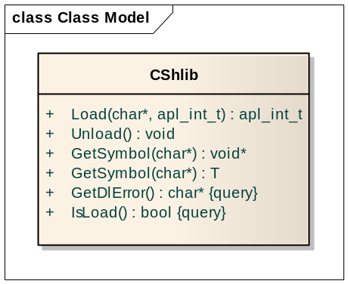
图 11-2

成员函数
方法 | 说明
apl_int_t Load(  char const* [in]apcLibName,  apl_int_t [in]aiMode=APL_RTLD_NOW  ) | 加载动态库  apcLibName：动态库路径  aiMode：加载模式  APL_RTLD_LAZY  APL_RTLD_NOW  APL_RTLD_GLOBAL  APL_RTLD_LOCAL  成功返回0，失败返回-1
void Unload(void) | 释放动态库
void* GetSymbol(  char const* [in]apcSymbol  ) | 查找符号  apcSymbol：符号名  成功返回符号地址，否则返回NULL
template < class T >  T GetSymbol(  char const* [in]apcSymbol  ) | 查找符号  apcSymbol：符号名  成功返回符号地址，否则返回NULL
const char* GetDlError(void) | 返回动态库错误
bool IsLoad(void) | 判断是否已加载

示例
typedef void (*Foo)(void);

int main( int argc, char* argv[] )
{
CShlib loShlib;
Foo lfFoo;

if ( loShlib.Load("libfoo.so") != 0 )
{
//TODOERROR
}

lfFoo = loShlib.GetSymbol<Foo>("foo");
if ( lfFoo == NULL )
{
//TODOERROR
loShlib.GetDlError();
}

(*lfFoo)();

loShlib.Unload();
}

内存块
很多时候都需要创建一块内存用来缓存一些数据，如果手工分配一块空间来做缓存还需要负责内存的释放，读写缓存时还需要计算指针的偏移，这些操作不单繁琐而且容易出错，ACL提供了一个MemoryBlock封装，它将实际数据存储块和操作分离，MemoryBlock负责对内存块的操作，而实际存储数据块由DataBlock负责，MemoryBlock同时支持引用计数功能不同的MemoryBlock可以引用同一个DataBlock，或者多个MemoryBlock可以连接成MemoryBlock链表，这种方式可以减少内存的cpoy提高性能，同时也提高了灵活性。

内存块类封装
Memory AIBC’s protable Layer
MemoryBlock

apl_freel
apl_ realloc
apl_ malloc
apl_memchr
apl_memset
apl_memmove
apl_memcpy
Adaptation
ACL
API
图 12-11

MemoryBlock
MemoryBlock底层实现通过DataBlock来管理内存的分配和释放，同时DataBlock采用引用计数来完成MemoryBlock间的浅拷贝，所以不同的MemoryBlock可以同时引用同一个DataBlock块，这种方式可以提高并发读效率，结构如下：
DataBlock
WritePtr
ReadPtr

DataBlock
ReadPtr
WritePtr
MemoryBlock
MemoryBlock
DataBlock

ReferenceCount=2

图 12-4
同时MemoryBlock还支持附加MemoryBlock，可以用来处理算乱缓冲数据，而节省了每次都Resize内存块同时进行拷贝开销，MemoryBlock使用Cont接口进行附加，结构如下：
Cont
DataBlock
WritePtr
ReadPtr

Cont
DataBlock
ReadPtr
WritePtr
MemoryBlock
MemoryBlock
DataBlock

ReferenceCount=1

DataBlock

ReferenceCount=1

图 12-4
MemoryBlock这种灵活的结构可以在缓存处理上发挥它的优势。
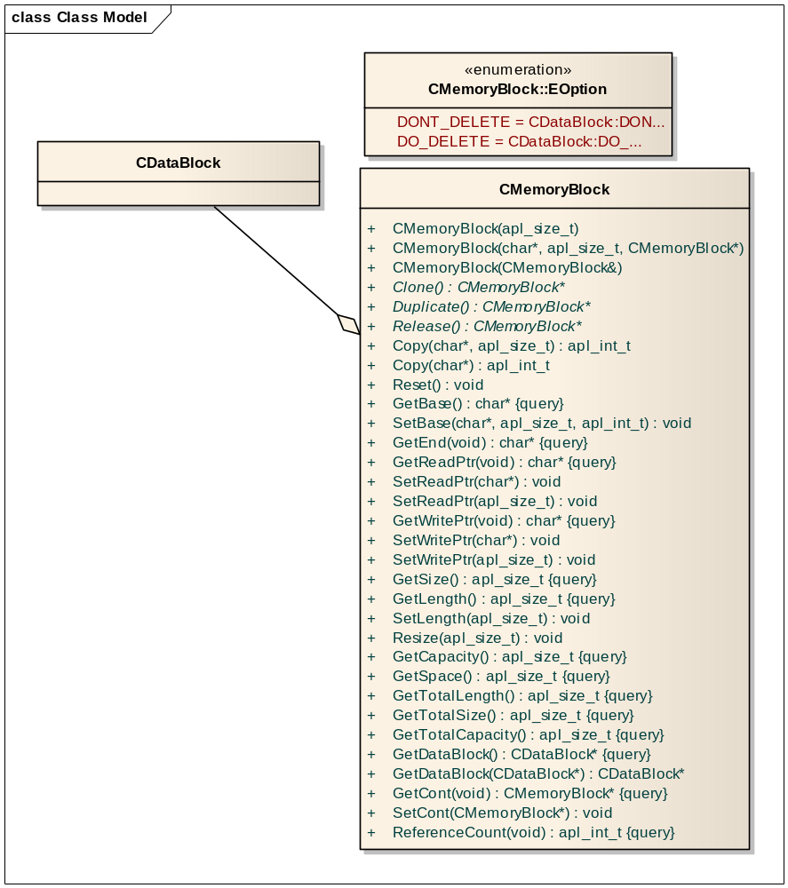
图 12-5

枚举常量
选项 | 说明
DONT_DELETE | DataBlock不对内存块做delete操作
DO_DELETE | DataBlock对内存块做delete操作

成员函数
方法 | 方法说明
CMemoryBlock(  apl_size_t [in]aiSize  ) | 分配aiSize大小的内存块
CMemoryBlock(  char const* [in]apcData,  apl_size_t [in]aiSize,  CMemoryBlock* [in]apoCont=NULL  ) | 引用外部数据块  apcData：数据指针  aiSize：数据块大小  apoCont：需要附加的MemoryBlock
CMemoryBlock(  CMemoryBlock const& [in]aoMB  ) | 拷贝构造函数
CMemoryBlock* Clone(void) | 克隆MemoryBlock包括DataBlock
CMemoryBlock* Duplicate(void) | 复制MemoryBlock，创建一个新的MemoryBlock但对DataBlock使用了引用计数
CMemoryBlock* Release(void) | 释放MemoryBlock
apl_int_t Copy(  char const* [in]apcBuff,  apl_size_t [in]aiN  ) | 向MemoryBlock拷贝数据同时偏移WritePtr，不够空间将会自动Resize  apcBuff：待拷贝数据指针  aiN：待拷贝数据长度  成功返回0，失败返回-1（当前版本内存分配失败以断言处理）
apl_int_t Copy(  char const* [in]apcBuff  ) | 向MemoryBlock拷贝数据同时偏移WritePtr，不够空间将会自动Resize  apcBuff：待拷贝字符串指针  成功返回0，失败返回-1（当前版本内存分配失败以断言处理）
void Reset(void) | 重设读写指针
char* GetBase() | 获得base指针
void SetBase(  char const* [in]apcData,  apl_size_t [in]aiSize,  Eoption [in]aeFlag  ) | 设置DataBlock外部数据块，与DataBlock::SetBase接口保持一致  apcData：数据指针  aiSize：数据块大小  aeFlag：是否对数据做delete操作
char* GetEnd(void) | 获得DataBlock内存块末尾指针
char* GetReadPtr(void) | 获得当前读指针
void SetReadPtr(  char* [in]apcPtr  ) | 设置当前读指针为参数指针  apcPtr：读指针
void SetReadPtr(  apl_size_t [in]aiN  ) | 设置当前读指针偏移aiN  aiN：偏移大小
char* GetWritePtr(void) | 获得当前写指针
void SetWritePtr(  char* [in]apcPtr  ) | 设置当前写指针为参数指针  apcPtr：写指针
void SetWritePtr(  apl_size_t [in]aiN  ) | 设置当前写指针偏移aiN  aiN：偏移大小
apl_size_t GetSize(void) | 获得DataBlock大小
apl_size_t GetLength(void) | 获得长度  计算方式为GetWritePtr()-GetReadPtr()
void SetLength(  apl_size_t [in]aiLength  ) | 设置长度  计算方式为ReadPtr + aiLength
void Resize(  apl_size_t aiSize  ) | 重设DataBlock大小
apl_size_t GetCapacity(void) | 获得DataBlock容量
apl_size_t GetSpace(void) | 获得空余空间大小
apl_size_t GetTotalLength(void) | 获得总的长度，即所有附加MemoryBlock计算在内
apl_size_t GetTotalSize(void) | 获得总的大小，即所有附加MemoryBlock计算在内
apl_size_t GetTotalCapacity(void) | 获得总的容量，即所有附加MemoryBlock计算在内
CDataBlock* GetDataBlock(void) | 获得MemoryBlock的DataBlock指针
CDataBlock* SetDataBlock(  CDataBlock* [in]apoDB  ) | 设置MemoryBlock的DataBlock
CMemoryBlock* GetCont(void) | 获得附加MemoryBlock指针
void SetCont(  CMemoryBlock* [in]apoMB  ) | 设置附加MemoryBlock
apl_int_t ReferenceCount(void) | 获得DataBlock引用计数

示例
int main( int argc, char* argv[] )
{
CMemoryBlock loMemoryBlock(1024);

loMemoryBlock.Copy( "Test" );

loMemoryBlock.GetSize(); // =5

loMemoryBlock.GetCapacity(); // =1024

CMemoryBlock* lpoTmp = aoMB.Duplicate();

lpoTmp->ReadPtr(4); // "Test"
// ^

loMemoryBlock.GetReadPtr(); // "Test"
// ^
loMemoryBlock.GetWritePtr(); // "Test"
// ^

loMemoryBlock.SetCont(lpoTmp);

for ( CMemoryBlock* lpoMB = &loMemoryBlock;
lpoMB != NULL; lpoMB = lpoMB->GetCont() )
{
//POLL memory block
}
}

内存池
内存池的设计出于两个原因
一提高小型对象的分配效率，操作系统提供的内存的分配释放操作malloc/free和new/delete，会根据不同的操作系统环境而有不同的效率，如AIX在顺序分配和释放效率都非常好，但当内存块是散乱无序的状态小回收则效率非常低，4千万个内存块，从顺序到不同程度的散乱释放的时间可以从4秒到158秒，这种性能的落差实在太大，所以利用内存池不但可以提高内存的分配和回收的效率同时还能稳定的效率
二减少内存泄露，如果对一段内存使用较为频繁的代码中使用内存池，在代码出口处统一一次性释放那么可以减少内存泄露的可能，当然现在很多工具都能检查内存的泄露，这种方式还能统一内存的管理
ACL将会提供两种不同的内存池策略，一种是固定大小，但速度快，空间利用率高，一种可分配不同大小的内存块，速度次之，且有较大的空间浪费，根据不同的需要选择不同的内存池

内存池类封装
Memory AIBC’s protable Layer
FixMemoryPool
MemoryPool
apl_freel
apl_ realloc
apl_ malloc
apl_memchr
apl_memset
apl_memmove
apl_memcpy
Adaptation
ACL
API
图 13-12

类属关系
MemoryPool
FixMemoryPool

图 13-2
上图说明了内存池类封装中各个类之间的关系
实线箭头：继承关系
实线菱角：聚合
虚线：依赖关系

FixMemoryPool
FixMemoryPool封装了固定块大小分配的内存池，这种内存池浪费空间少且速度快，是应用首选的内存池，FixMemoryPool在初始化的时候就将以块固定大小的内按块划分，后续内存的分配均按块进行，由于这种方式结构简单，所以开销小，效率高；内存结构如下：
1
2
3
4
N
….PoolSize / BlockSize …
FirstAvailableBlock :0
pData
2
3
4
N
….PoolSize / BlockSize …
FirstAvailableBlock :1
pData
分配前
分配后
图 13-4
以上内存分配结构利用了每一空闲Block首的4个字节用于保存下一块偏移，当该Block被分配后首4字节可用于实际使用，回收时只需要将回收的Block首4字节记录FirstAvailableBlock当前指向的位置，而FirstAvailableBlock则指向刚回收的Block位置，这样不仅做到了没有空间的浪费，而且分配和回收都可以在常数时间内完成，但确有个小小的不足就是这种方式不能分配小于4字节的块。
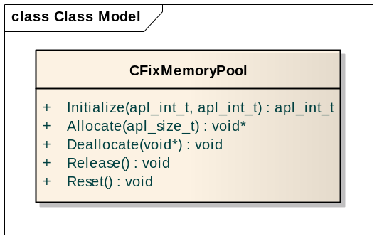
图 13-5

成员函数
方法 | 方法说明
apl_int_t Initialize(  apl_size_t [in]aiBlockSize,  apl_size_t [in]aiBlockCount  ) | 初始化内存池  aiBlockSize：块大小  aiBlockCount：可用块数  成功返回0，失败返回-1
apl_int_t Initialize(  void* [in/out]apvBuffer,  apl_size_t [in] aiSize,  apl_size_t [in]aiBlockSize,  apl_size_t [in]aiBlockCount  ) | 指定内存初始化内存池  apvBuffer：指定内存池内存块  aiSize：指定内存大小  aiBlockSize：块大小  aiBlockCount：可用块数  成功返回0，失败返回-1
void* Allocate(  apl_size_t aiSize  ) | 分配指定大小的内存，由于FixMemoryPool是固定大小分配的，所以指定的aiSize必须小于等于块大小，否则分配失败  aiSize：分配大小  成功返回有效内存指针，否则返回NULL
void Deallocate(  void const* apvPtr  ) | 回收指定空间  apvPtr：回收的块指针
void Release() | 释放内存池
void Reset() | 重设内存池

示例
int main( int argc, char* argv[] )
{
CFixMemoryPool loMemoryPool( sizeof(apl_int_t), 1024 );

apl_int_t* lpiN = (apl_int_t*)loMemoryPool.Allocate( sizeof(apl_int_t) );
if ( lpiN == NULL )
{
//TODOERROR
}

loMemoryPool.Deallocate( lpiN );
}

MemoryPool
MemoryPool封装了一个可以分配任何大小的内存池实现，这种内存应用在特殊的场合，即需要分配的数据大小漂浮不定而且差异较大，如对XML的解释，因为对XML元素任何大小都有可能，如果使用FixMemoryPool则不能保证所有的元素的解释都能成功，除非块大小超大，但这样会浪费空间，所以这时需要一个可以分配任何大小的内存池，它的内存结构如下：
size
prev
next
size
size
size
size
next
prev
size
Head
Head
分配后
Allocated
next
prev
size
块首结构
分配前
图 13-5
由于MemoryPool采用不定大小块进行分配，那么它分配的块至少需要含size值来记录当前分配的块大小，同时在分配的块末尾保留了4字节用来记录了当前块大小，未为这个值是用来处理碎片问题而记录的，这种结构也能在常数时间内进行内存的分配和回收，但这个结构较之固定大小分配的内存池复杂所以开销也较大，同时会浪费8字节用来记录块大小，且不能分配小于8字节的内存块，所以MemoryPool适合不定大小且内存块较大的应用。
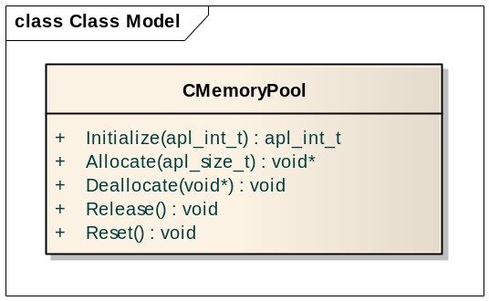
图 13-6

成员函数
方法 | 方法说明
apl_int_t Initialize(  apl_int_t [in]aiPoolSize  ) | 初始化内存池  aiPoolSize：内存池大小  成功返回0，失败返回-1
void* Allocate(  apl_size_t aiSize  ) | 分配指定大小的内存  aiSize：分配大小  成功返回有效内存指针，否则返回NULL
void Deallocate(  void const* apvPtr  ) | 回收指定空间  apvPtr：回收的块指针
void Release() | 释放内存池
void Reset() | 重设内存池

示例
int main( int argc, char* argv[] )
{
CMemoryPool loMemoryPool( 1024 );

apl_int_t* lpiN = (apl_int_t*)loMemoryPool.Allocate( sizeof(apl_int_t) );
if ( lpiN == NULL )
{
//TODOERROR
}

loMemoryPool.Deallocate( lpiN );
}

对象池
应用经常需要将对象看作一种有限的公共资源，如连接对象，这些资源是有限的，同时是可管理的，如空闲状态和被引用状态，访问的次数，创建的时间等等，ObjectPool封装了一个通用对象池的管理。

ObjectPool
空闲
忙
ObjectPool
CreateTime
VisitCount
LastVisitTime
Reference:0
Object1
CreateTime
VisitCount
LastVisitTime
Reference:0
Object2
CreateTime
VisitCount
LastVisitTime
Reference:1
Object3
CreateTime
VisitCount
LastVisitTime
Reference:2
Object4
···
···
SmartPointer
SmartPointer
SmartPointer
GetIdle
图 15-1
对象池由三部分组成：
内部扩展对象，在原对象基础上增加了统计资源，如创建时间，访问次数等，上图中Object为目标对象，CreateTime则为内部扩展统计资源
智能指针，通过智能指针管理对象的引用，释放等
对象池，管理对象的创建和回收
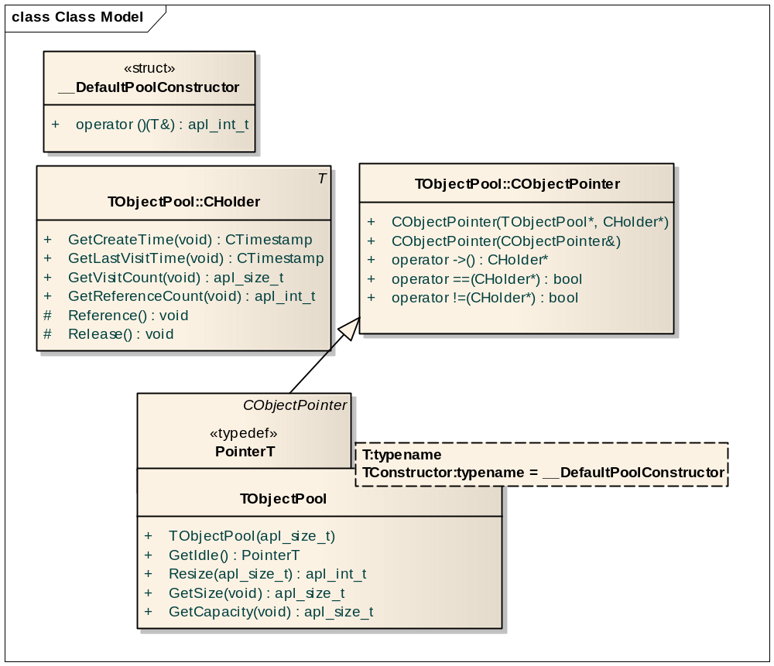
图 13-2

成员函数

Holder
Holder为扩展类型封装在原来基础上增加部分接口用来记录资源信息
方法 | 方法说明
CTimestamp GetCreateTime(void) | 返回对象创建时间
CTimestamp GetLastVisitTime(void) | 返回对象最后访问时间
apl_size_t GetVisitCount(void) | 返回对象访问次数
apl_int_t GetReferenceCount(void) | 返回引用计数

ObjectPool
方法 | 方法说明
template< typename T, typename TConstructor = __DefaultPoolConstructor >  apl_int_t Initialize(  apl_size_t [in]aiCapacity,  TConstructor [in]atConstruct = TConstructor(),  bool [in]abIsDynamicConnect = false  ) | 初始化对象池
template< typename T, typename TConstructor = __DefaultPoolConstructor >  apl_int_t Give( T* apoGived ) | 从外部提供对象，并有对象池管理  apoGived：提供的对象指针  成功返回0，失败返回-1
template< typename T, typename TConstructor = __DefaultPoolConstructor >  PointerT GetIdle(  CTimeValue const& aoTimeout = CTimeValue::ZERO  ) | 返回空闲对象  aoTimeout:超时时间  =CTimeValue::MAXTIME永不超时  =CTimeValue::ZERO不阻塞  >0阻塞，超时时间为aoTimeout  成功返回非空智能指针，否则返回NULL
template< typename T, typename TConstructor = __DefaultPoolConstructor >  apl_int_t Resize(  apl_size_t aiCapacity  ) | 重设对象池大小，对象池会选择空闲的对象回收  成功返回0，失败返回-1
template< typename T, typename TConstructor = __DefaultPoolConstructor >  apl_size_t GetSize(void) | 返回对象池对象数量
template< typename T, typename TConstructor = __DefaultPoolConstructor >  apl_size_t GetCapacity(void) | 返回对象池容量

示例
struct stConstructor
{
stConstructor( const char* apcIp, apl_int16_t ai16Port );

apl_int_t operator () ( CSockStream& aoStream );
};

typedef TObjectPool<CSockStream, stConstructor> StreamPoolT;

int main( int argc, char* argv[] )
{
StreamPoolT loPool(0, stConstructor("127.0.0.1", 8012) );

StreamPoolT::PointerT loPtr = loPool.GetIdle();
if ( loPtr != NULL )
{
loPtr->Recv( ... );
}

loPtr.GetCreateTime(); //create time
loPtr.GetLastVisitTime(); //create time
}

字符串和文本处理
std字符串已经封装了一个强大的字符串类，ACL对字符串主要针对算法进行加强，提供完备的字符串算法可以很大程度上提高开发的效率，对字符串算法主要分为
String AIBC’s protable Layer
Regex
Upper
apl_strncasecmp
apl_strcasecmp
apl_strncmp
apl_ strcmp
apl_ strstr
apl_strchrr
apl_strncat
apl_strncpy
apl_strlen
Adaptation
ACL
API
Lower
Trim
Erase
Find
Replace
Compare
Split
FixSplit
图 14-13
Regex正则表达式算法
Upper大写转换算法
Lower小写转换算法
Trim修整字符串算法
Erase删除字串算法
Find字符串查找算法
Replace字符串替换算法
Compare字符串比较算法
Split字符串分裂
接下来本章节主要对这几类算法进行说明

Regex
Regex封装了系统提供的正则表达式接口<regex.h>，在功能上只支持字符串正则表达式的匹配而提供字符串的替换功能，可以说是一个较为简单的正则表达式封装，对它的封装只是希望在使用更加的方便。
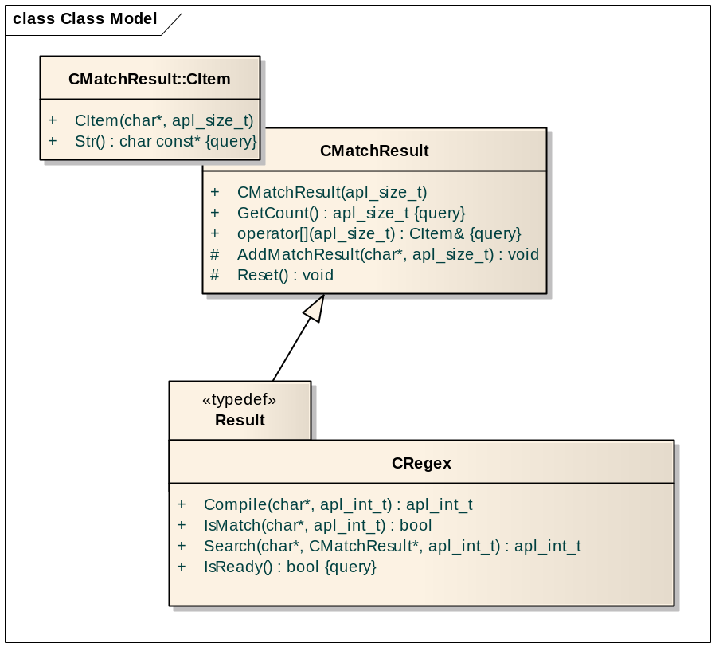
图 14-2
正则表达式的封装主要有两部分，一部分是Regex封装了正则表达式的算法操作接口，一部分是MatchResult结果集，用于返回匹配结果

成员函数

MatchResult
方法 | 方法说明
CMatchResult(  apl_size_t [in]aiCapacity = 0  ) | 构造函数  aiCapacity：最大容量  =0：不限制
apl_int_t GetCount(void) | 返回结果集大小
CItem& operator[] (  apl_size_t [in]aiN  ) | 返回结果集单项  aiN：项下标  返回CItem对象并通过CItem方法Str()获得子串

Regex
方法 | 方法说明
apl_int_t Compile(  char const* [in]apcPattern,  apl_int_t [in]aiOpt = APL_REG_EXTENDED  ) | 编译模式串  apcPattern：模式串  aiOpt：编译选项  APL_REG_EXTENDED：使用扩展规则  APL_REG_ICASE：忽略大小写  APL_REG_NOSUB：不保存子串  APL_REG_NEWLINE：识别换行符  成功返回0，失败返回-1
bool Match(  char const* [in]apcInput,  apl_int_t [in]aiOpt=0  ) | 匹配字符串  apcInput：输入字符串  aiOpt：匹配选项  APL_REG_NOTBOL：”^”当特殊字符而不是匹配行首字符  APL_REG_NOTEOL：”$”当特殊字符而不是匹配行尾字符  成功返回true，失败返回false
apl_int_t Search(  char const* [in]apcInput,  CMatchResult* apMatch,  apl_int_t aiOpt = 0  ) | 搜索字符串  apcInput：输入字符串  apMatch：匹配结果集  aiOpt：匹配选项  APL_REG_NOTBOL：”^”当特殊字符而不是匹配行首字符  APL_REG_NOTEOL：”$”当特殊字符而不是匹配行尾字符  成功返回匹配子串数，失败返回-1
bool IsReady(void) | 判断是否已编译

示例
int main( int argc, char* argv[] )
{
stralgo::Regex loRegex;
stralgo::Regex::Result loResult;

if ( loRegex.Compile("(Colo)(u)(r)") != 0 )
{
printf( "Regex compile fail\n" );
return -1;
}

if ( !loRegex.Match( "Colour, colours, color, colourize" ) )
{
//TODOERROR
}

if ( loRegex.Search( "Colour, colours, color, colourize", &loResult ) <= 0 )
{
//TODOERROR
}
}

Upper
字符串转换为大写字符，虽然将字符串转换为大写的工作非常简单，但这些东西我们可以让它更简单

函数
方法 | 方法说明
void ToUpper(  std::string& [in/out]aoIuput  ) | 转换输入字符为大写
void ToUpper(  char* [in/out]apcIuput  ) | 转换输入字符为大写
void ToUpperCopy(  string const& [in]aoIuput,  string& [out]aoResult  ) | 转换输入字符为大写  aoIuput：输入字符串  aoResult：返回结果
void ToUpperCopy(  char const* [in]apcIuput,  char* [out]apcBuff,  apl_size_t [in]aiSize  ) | 转换输入字符为大写  aoIuput：输入字符串  apcBuff：返回结果缓冲  aiSize：返回结果缓冲大小

示例
int main( int argc, char* argv[] )
{
std::string los = "hello";
char lsStr[100] = "hello";
std::string loResult;
char lsBuffer[100];

stralgo::Upper( los, loResult ); //loResult="HELLO"
stralgo::Upper( lsStr, lsBuffer, sizeof(lsBuffer) );//lsBuffer="HELLO"

stralgo::Upper( los ); //los="HELLO"
stralgo::Upper( lsStr );//lsStr="HELLO"
}

Lower
Lower与Upper刚好相反，Lower字符串转换为小写字符

函数
方法 | 方法说明
void ToLower(  std::string& [in/out]aoIuput  ) | 转换输入字符为小写
void ToLower (  char* [in/out]apcIuput  ) | 转换输入字符为小写
void ToLowerCopy(  string const& [in]aoIuput,  string& [out]aoResult  ) | 转换输入字符为小写  aoIuput：输入字符串  aoResult：返回结果
void ToLowerCopy(  char const* [in]apcIuput,  char* [out]apcBuff,  apl_size_t [in]aiSize  ) | 转换输入字符为小写  aoIuput：输入字符串  apcBuff：返回结果缓冲  aiSize：返回结果缓冲大小

示例
int main( int argc, char* argv[] )
{
std::string los = "HELLO";
char lsStr[100] = "HELLO";
std::string loResult;
char lsBuffer[100];

stralgo::LowerCopy( los, loResult ); //loResult="hello"
stralgo::LowerCopy( lsStr, lsBuffer, sizeof(lsBuffer) );//lsBuffer="hello"

stralgo::Lower( los ); //los="hello"
stralgo::Lower( lsStr );//lsStr="hello"
}

Trim

函数
方法 | 方法说明
void Trim (  std::string& [in/out]aoIuput  ) | 去除字符串左右空格
void Trim (  char* [in/out]apcIuput  ) | 去除字符串左右空格
void TrimCopy(  string const& [in]aoIuput,  string& [out]aoResult  ) | 去除字符串左右空格  aoIuput：输入字符串  aoResult：返回结果
void TrimCopy(  char const* [in]apcIuput,  char* [out]apcBuff,  apl_size_t [in]aiSize  ) | 去除字符串左右空格  aoIuput：输入字符串  apcBuff：返回结果缓冲  aiSize：返回结果缓冲大小
void TrimRight (  std::string& [in/out]aoIuput  ) | 去除字符串右空格
void TrimRight (  char* [in/out]apcIuput  ) | 去除字符串右空格
void TrimRightCopy(  string const& [in]aoIuput,  string& [out]aoResult  ) | 去除字符串右空格  aoIuput：输入字符串  aoResult：返回结果
void TrimRightCopy(  char const* [in]apcIuput,  char* [out]apcBuff,  apl_size_t [in]aiSize  ) | 去除字符串右空格  aoIuput：输入字符串  apcBuff：返回结果缓冲  aiSize：返回结果缓冲大小
void TrimLeft (  std::string& [in/out]aoIuput  ) | 去除字符串左空格
void TrimLeft (  char* [in/out]apcIuput  ) | 去除字符串左空格
void TrimLeftCopy(  string const& [in]aoIuput,  string& [out]aoResult  ) | 去除字符串左空格  aoIuput：输入字符串  aoResult：返回结果
void TrimLeftCopy(  char const* [in]apcIuput,  char* [out]apcBuff,  apl_size_t [in]aiSize  ) | 去除字符串左空格  aoIuput：输入字符串  apcBuff：返回结果缓冲  aiSize：返回结果缓冲大小
template< class TPredicate >  void TrimIf (  std::string& [in/out]aoIuput,  TPredicate afPred  ) | 去除字符串左右空格  afPred：谓词判断
template< class TPredicate >  void TrimIf (  char* [in/out]apcIuput,  TPredicate afPred  ) | 去除字符串左右空格  afPred：谓词判断
template< class TPredicate >  void TrimIfCopy(  string const& [in]aoIuput,  TPredicate afPred,  string& [out]aoResult  ) | 去除字符串左右空格  aoIuput：输入字符串  afPred：谓词判断  aoResult：返回结果
template< class TPredicate >  void TrimIfCopy(  char const* [in]apcIuput,  TPredicate afPred,  char* [out]apcBuff,  apl_size_t [in]aiSize  ) | 去除字符串左右空格  aoIuput：输入字符串  afPred：谓词判断  apcBuff：返回结果缓冲  aiSize：返回结果缓冲大小

示例
int main( int argc, char* argv[] )
{
std::string los = " hello ";
stralgo::Trim( los ); //los="hello"
...
std::string los = " hello ";
stralgo::TrimRight( los ); //los=" hello"
...
std::string los = " hello ";
stralgo::TrimLeft( los ); //los="hello "
...
std::string los = "--hello--";
stralgo::TrimIf( los, Bind2nd( IsEqual(), '-' ) ); //los="hello"
...
std::string los = "--hello--";
stralgo::TrimIfRight( los, Bind2nd( IsEqual(), '-' ) ); //los="--hello"
...
std::string los = "--hello--";
stralgo::TrimIfLeft( los, Bind2nd( IsEqual(), '-' ) ); //los="hello--"
}

Erase

函数
方法 | 方法说明
void EraseRange(  string& [in/out]aoIuput,  apl_size_t [in]aiPos,  apl_size_t [in]aiLen  ) | 删除区间内字符  aoIuput：输入字符串  aiPos：删除位置  aiLen：删除长度
void EraseRange(  char* [in/out]apcIuput,  apl_size_t [in]aiPos,  apl_size_t [in]aiLen  ) | 删除区间内字符  apcIuput：输入字符串  aiPos：删除位置  aiLen：删除长度
void EraseRangeCopy(  string& [in]aoIuput,  apl_size_t [in]aiPos,  apl_size_t [in]aiLen,  string& [out]aoResult  ) | 删除区间内字符  aoIuput：输入字符串  aiPos：删除位置  aiLen：删除长度  aoResult：返回结果
void EraseRangeCopy(  char* [in]apcIuput,  apl_size_t [in]aiPos,  apl_size_t [in]aiLen,  char* [out]apcBuff,  apl_size_t [in]aiSize  ) | 删除区间内字符  apcIuput：输入字符串  aiPos：删除位置  aiLen：删除长度  apcBuff：返回结果缓冲  aiSize：返回结果缓冲大小
void EraseFirst(  string& [in/out]aoIuput,  string const& [in]aoSearch  ) | 删除第一次搜索匹配到的子串  aoIuput：输入字符串  aoSearch：搜索子串
void EraseFirst(  char* [in/out]apcIuput,  char const* [in]apcSearch  ) | 删除第一次搜索匹配到的子串  aoIuput：输入字符串  apcSearch：搜索子串
void EraseFirstCopy(  string& [in/out]aoIuput,  string const& [in]aoSearch,  string& [out]aoResult  ) | 删除第一次搜索匹配到的子串  aoIuput：输入字符串  aoSearch：搜索子串  aoResult：返回结果
void EraseFirstCopy(  char* [in/out]apcIuput,  char const* [in]apcSearch,  char* [out]apcBuff,  apl_size_t [in]aiSize  ) | 删除第一次搜索匹配到的子串  aoIuput：输入字符串  apcSearch：搜索子串  apcBuff：返回结果缓冲  aiSize：返回结果缓冲大小
void EraseLast(  string& [in/out]aoIuput,  string const& [in]aoSearch  ) | 删除最后一次搜索匹配到的子串  aoIuput：输入字符串  aoSearch：搜索子串
void EraseLast(  char* [in/out]apcIuput,  char const* [in]apcSearch  ) | 删除最后一次搜索匹配到的子串  aoIuput：输入字符串  apcSearch：搜索子串
void EraseLastCopy(  string& [in/out]aoIuput,  string const& [in]aoSearch,  string& [out]aoResult  ) | 删除最后一次搜索匹配到的子串  aoIuput：输入字符串  aoSearch：搜索子串  aoResult：返回结果
void EraseLastCopy(  char* [in/out]apcIuput,  char const* [in]apcSearch,  char* [out]apcBuff,  apl_size_t [in]aiSize  ) | 删除最后一次搜索匹配到的子串  aoIuput：输入字符串  apcSearch：搜索子串  apcBuff：返回结果缓冲  aiSize：返回结果缓冲大小
void EraseNth(  string& [in/out]aoIuput,  string const& [in]aoSearch,  apl_size_t aiN  ) | 删除第Ｎ次搜索匹配到的子串  aoIuput：输入字符串  aoSearch：搜索子串  aiN：第N个子串
void EraseNth(  char* [in/out]apcIuput,  char const* [in]apcSearch,  apl_size_t aiN  ) | 删除第Ｎ次搜索匹配到的子串  aoIuput：输入字符串  apcSearch：搜索子串  aiN：第N个子串
void EraseNthCopy(  string& [in/out]aoIuput,  string const& [in]aoSearch,  apl_size_t aiN,  string& [out]aoResult  ) | 删除第Ｎ次搜索匹配到的子串  aoIuput：输入字符串  aoSearch：搜索子串  aiN：第N个子串  aoResult：返回结果
void EraseNthCopy(  char* [in/out]apcIuput,  char const* [in]apcSearch,  apl_size_t aiN,  char* [out]apcBuff,  apl_size_t [in]aiSize  ) | 删除第Ｎ次搜索匹配到的子串  aoIuput：输入字符串  apcSearch：搜索子串  aiN：第N个子串  apcBuff：返回结果缓冲  aiSize：返回结果缓冲大小
void EraseHead(  string& [in/out]aoIuput,  apl_size_t aiN  ) | 删除前Ｎ个字符  aoIuput：输入字符串  aiN：字符个数
void EraseHead(  char* [in/out]apcIuput,  apl_size_t aiN  ) | 删除前Ｎ个字符  apcIuput：输入字符串  aiN：字符个数
void EraseHeadCopy(  string& [in/out]aoIuput,  apl_size_t aiN,  string& [out]aoResult  ) | 删除前Ｎ个字符  aoIuput：输入字符串  aiN：字符个数  aoResult：返回结果
void EraseHeadCopy(  char* [in/out]apcIuput,  apl_size_t aiN,  char* [out]apcBuff,  apl_size_t [in]aiSize  ) | 删除前Ｎ个字符  apcIuput：输入字符串  aiN：字符个数  apcBuff：返回结果缓冲  aiSize：返回结果缓冲大小
void EraseTail(  string& [in/out]aoIuput,  apl_size_t aiN  ) | 删除后Ｎ个字符  aoIuput：输入字符串  aiN：字符个数
void EraseTail(  char* [in/out]apcIuput,  apl_size_t aiN  ) | 删除后Ｎ个字符  apcIuput：输入字符串  aiN：字符个数
void EraseTailCopy(  string& [in/out]aoIuput,  apl_size_t aiN,  string& [out]aoResult  ) | 删除后Ｎ个字符  aoIuput：输入字符串  aiN：字符个数  aoResult：返回结果
void EraseTailCopy(  char* [in/out]apcIuput,  apl_size_t aiN,  char* [out]apcBuff,  apl_size_t [in]aiSize  ) | 删除后Ｎ个字符  apcIuput：输入字符串  aiN：字符个数  apcBuff：返回结果缓冲  aiSize：返回结果缓冲大小

示例
int main( int argc, char* argv[] )
{
std::string los = "hello";
stralgo::EraseRange( los, 1, 2 ); //los="hlo"
...
std::string los = "hello";
stralgo::EraseFirst( los, "l" ); //los=" helo"
...
std::string los = "hello li";
stralgo::EraseLast( los, "l" ); //los="hello i"
...
std::string los = "hello li";
stralgo::EraseNth( los, "l", 3 ); //los="hello i"
...
std::string los = "hello";
stralgo::EraseHead( los, 2 ); //los="llo"
...
std::string los = "hello";
stralgo::EraseTail( los, 2 ); //los="hel"
}

Find

函数
方法 | 方法说明
apl_int_t Find(  string& [in/out]aoIuput,  string const& [in]aoSearch  ) | 搜索匹配到的子串位置  aoIuput：输入字符串  aoSearch：搜索子串
apl_int_t Find(  char* [in/out]apcIuput,  char const* [in]apcSearch  ) | 搜索匹配到的子串位置  aoIuput：输入字符串  apcSearch：搜索子串
apl_int_t FindFirst(  string& [in/out]aoIuput,  string const& [in]aoSearch  ) | 搜索第一次匹配到的子串位置  aoIuput：输入字符串  aoSearch：搜索子串
apl_int_t FindFirst(  char* [in/out]apcIuput,  char const* [in]apcSearch  ) | 搜索第一次匹配到的子串位置  aoIuput：输入字符串  apcSearch：搜索子串
apl_int_t FindLast(  string& [in/out]aoIuput,  string const& [in]aoSearch  ) | 搜索最后一次搜索匹配到的子串位置  aoIuput：输入字符串  aoSearch：搜索子串
apl_int_t FindLast(  char* [in/out]apcIuput,  char const* [in]apcSearch  ) | 搜索最后一次搜索匹配到的子串位置  aoIuput：输入字符串  apcSearch：搜索子串
apl_int_t FindNth(  string& [in/out]aoIuput,  string const& [in]aoSearch,  apl_size_t aiN  ) | 搜索第Ｎ次搜索匹配到的子串位置  aoIuput：输入字符串  aoSearch：搜索子串  aiN：第N个子串
apl_int_t FindNth(  char* [in/out]apcIuput,  char const* [in]apcSearch,  apl_size_t aiN  ) | 搜索第Ｎ次搜索匹配到的子串位置  aoIuput：输入字符串  apcSearch：搜索子串  aiN：第N个子串

示例
int main( int argc, char* argv[] )
{
std::string los = "hello";
stralgo::Find( los, "el" ); //return 1
...
std::string los = "hello";
stralgo::FindFirst( los, "l" ); //return 2
...
std::string los = "hello";
stralgo::FindLast( los, "l" ); //return 3
...
std::string los = "hello li";
stralgo::FindNth( los, "l", 3 ); //return 6
}

Replace

函数
方法 | 方法说明
void ReplaceRangeCopy(  string const& [in]aoIuput,  apl_size_t [in]aiPos,  apl_size_t [in]aiLen,  string const& [in]aoRep,  string& [out]aoResult  ) | 替换区间内字符  aoIuput：输入字符串  aiPos：删除位置  aiLen：删除长度  aoRep：替换字符串  aoResult：返回结果
void ReplaceRangeCopy(  char const* [in]apcIuput,  apl_size_t [in]aiPos,  apl_size_t [in]aiLen,  string const& [in]aoRep,  char* [out]apcBuff,  apl_size_t [in]aiSize  ) | 替换区间内字符  apcIuput：输入字符串  aiPos：删除位置  aiLen：删除长度  aoRep：替换字符串  apcBuff：返回结果缓冲  aiSize：返回结果缓冲大小
void ReplaceFirstCopy(  string const& [in]aoIuput,  string const& [in]aoSearch,  string const& [in]aoRep,  string& [out]aoResult  ) | 替换第一次匹配到的子串  aoIuput：输入字符串  aoSearch：搜索子串  aoRep：替换字符串  aoResult：返回结果
void ReplaceFirstCopy(  char const* [in]apcIuput,  string const& [in]aoSearch,  string const& [in]aoRep,  char* [out]apcBuff,  apl_size_t [in]aiSize  ) | 替换第一次匹配到的子串  apcIuput：输入字符串  aoSearch：搜索子串  aoRep：替换字符串  apcBuff：返回结果缓冲  aiSize：返回结果缓冲大小
void ReplaceLastCopy(  string const& [in]aoIuput,  string const& [in]aoSearch,  string const& [in]aoRep,  string& [out]aoResult  ) | 替换最后一次匹配到的子串  aoIuput：输入字符串  aoSearch：搜索子串  aoRep：替换字符串  aoResult：返回结果
void ReplaceLastCopy(  char const* [in]apcIuput,  string const& [in]aoSearch,  string const& [in]aoRep,  char* [out]apcBuff,  apl_size_t [in]aiSize  ) | 替换最后一次匹配到的子串  apcIuput：输入字符串  aoSearch：搜索子串  aoRep：替换字符串  apcBuff：返回结果缓冲  aiSize：返回结果缓冲大小
void ReplaceCopy(  string const& [in]aoIuput,  string const& [in]aoSearch,  string const& [in]aoRep,  string& [out]aoResult  ) | 替换所有匹配到的子串  aoIuput：输入字符串  aoSearch：搜索子串  aiN：第N个子串  aoRep：替换字符串  aoResult：返回结果
void ReplaceCopy(  char const* [in]apcIuput,  string const& [in]aoSearch,  string const& [in]aoRep,  char* [out]apcBuff,  apl_size_t [in]aiSize  ) | 替换所有匹配到的子串  apcIuput：输入字符串  aoSearch：搜索子串  aoRep：替换字符串  apcBuff：返回结果缓冲  aiSize：返回结果缓冲大小
void ReplaceNthCopy(  string const& [in]aoIuput,  string const& [in]aoSearch,  apl_size_t aiN,  string const& [in]aoRep,  string& [out]aoResult  ) | 替换第Ｎ次匹配到的子串  aoIuput：输入字符串  aoSearch：搜索子串  aiN：第N个子串  aoRep：替换字符串  aoResult：返回结果
void ReplaceNthCopy(  char const* [in]apcIuput,  string const& [in]aoSearch,  apl_size_t aiN,  string const& [in]aoRep,  char* [out]apcBuff,  apl_size_t [in]aiSize  ) | 替换第Ｎ次匹配到的子串  apcIuput：输入字符串  aoSearch：搜索子串  aiN：第N个子串  aoRep：替换字符串  apcBuff：返回结果缓冲  aiSize：返回结果缓冲大小

示例
int main( int argc, char* argv[] )
{
std::string los = "hello";
std::string loResult;
stralgo::RepaceCopy( los, "l", "L", loResult ); //loResult="heLLo"
...
std::string los = "hello";
std::string loResult;
stralgo::RepaceFirstCopy( los, "l", "L", loResult ); //loResult="heLlo"
...
std::string los = "hello";
std::string loResult;
stralgo::RepaceLastCopy( los, "l", "L", loResult ); //loResult="helLo"
...
std::string los = "hello";
std::string loResult;
stralgo::RepaceNthCopy( los, "l", 2, "L", loResult ); //loResult="helLo"
}

Compare

函数
方法 | 方法说明
bool StartWith(  string const& [in]aoIuput,  string const& [in]aoTest  ) | 判断字符串首  aoIuput：输入字符串  aoTest：比较字符串
bool StartWith(  string const& [in]aoIuput,  char const* [in]apcTest  ) | 判断字符串首  aoIuput：输入字符串  apcTest：比较字符串
bool StartWith(  char const* [in]apcIuput,  char const* [in]apcTest  ) | 判断字符串首  apcIuput：输入字符串  apcTest：比较字符串
bool StartWith(  char const* [in]apcIuput,  string const& [in]aoTest  ) | 判断字符串首  apcIuput：输入字符串  apcTest：比较字符串
bool EndWith(  string const& [in]aoIuput,  string const& [in]aoTest  ) | 判断字符串尾  aoIuput：输入字符串  aoTest：比较字符串
bool EndWith(  string const& [in]aoIuput,  char const* [in]apcTest  ) | 判断字符串尾  aoIuput：输入字符串  apcTest：比较字符串
bool EndWith(  char const* [in]apcIuput,  char const* [in]apcTest  ) | 判断字符串尾  apcIuput：输入字符串  apcTest：比较字符串
bool EndWith(  char const* [in]apcIuput,  string const& [in]aoTest  ) | 判断字符串尾  apcIuput：输入字符串  apcTest：比较字符串
bool Contain(  string const& [in]aoIuput,  string const& [in]aoTest  ) | 判断是否包含字符串  aoIuput：输入字符串  aoTest：比较字符串
bool Contain(  string const& [in]aoIuput,  char const* [in]apcTest  ) | 判断是否包含字符串  aoIuput：输入字符串  apcTest：比较字符串
bool Contain(  char const* [in]apcIuput,  char const* [in]apcTest  ) | 判断是否包含字符串  apcIuput：输入字符串  apcTest：比较字符串
bool Contain(  char const* [in]apcIuput,  string const& [in]aoTest  ) | 判断是否包含字符串  apcIuput：输入字符串  apcTest：比较字符串
bool Equal(  string const& [in]aoIuput,  string const& [in]aoTest  ) | 判断字符串是否相等  aoIuput：输入字符串  aoTest：比较字符串
bool Equal(  string const& [in]aoIuput,  char const* [in]apcTest  ) | 判断字符串是否相等  aoIuput：输入字符串  apcTest：比较字符串
bool Equal(  char const* [in]apcIuput,  char const* [in]apcTest  ) | 判断字符串是否相等  apcIuput：输入字符串  apcTest：比较字符串
bool Equal(  char const* [in]apcIuput,  string const& [in]aoTest  ) | 判断字符串是否相等  apcIuput：输入字符串  apcTest：比较字符串
template< class TPredicate >  bool All(  string const& [in]aoIuput,  TPredicate [in]afPred  ) | 判断字符串所有字符是否满足谓词  aoIuput：输入字符串  afPred：判断谓词
template< class TPredicate >  bool All(  char const* [in]apcIuput,  TPredicate [in]afPred  ) | 判断字符串所有字符是否满足谓词  apcIuput：输入字符串  afPred：判断谓词

示例
int main( int argc, char* argv[] )
{
std::string los = "hello";
stralgo::StartWith( los, "he" ); //true
...
std::string los = "hello";
stralgo::EndWith( los, "lo" ); //true
...
std::string los = "hello";
stralgo::Contain( los, "lo" ); //true
...
std::string los = "hello";
stralgo::Equal( los, "hello" ); //true
...
std::string los = "hello";
stralgo::All( los, IsLower() ); //true
}

Tokenizer
Tokenizer按分隔符分隔指定字符串，Tokenizer通过替换分隔符来分裂字符串，无字符串拷贝，但会修改输入字符串，同时返回的字段指针指向输入字符串，语义与strtok相似。

成员函数
方法 | 方法说明
CTokenizer(  char const* [in]apcDelimiter,  bool [in]abIsSkipBlankField = false  ) | 构造字符串分隔器  apcDelimiter：分隔符  abIsSkipBlankField：是否跳过空字段
void Delimiter (  char const* [in]apcDelimiter,  bool [in]abIsSkipBlankField = false  ) | 设置分隔符  apcDelimiter：分隔符  abIsSkipBlankField：是否跳过空字段
apl_int_t Preserve (  char [in]acStart,  char [in]acStop,  bool [in]abIsStrip = false  ) | 设置保护区域  acStart：区域起始字符  acStop：区域结束字符  abIsStrip：是否取除指示字符
apl_ssize_t Parse(  char* [in]apcStr  ) | 分隔字符串  apcStr：字符串  返回实际字段数，失败返回-1
char const* GetField(  apl_size_t [in]aiN  ) | 按下标访问分隔后的字符串  aiN：字段下标  返回相应字段字符串
apl_size_t GetSize(void) | 返回分隔后的字段数

示例
int main( int argc, char* argv[] )
{
char lsBuffer = "field1|field2|field3";

stralgo::CTokenizer loSpliter( "|" );

if ( loSpliter.Parse(lsBuffer) <= 0 )//"field1\0field2\0field3"
{
//TODOERROR
}

for ( apl_size_t liN = 0; liN < loSpliter.GetSize (); liN++ )
{
loSpliter.GetField(liN);//field1,field2,field3
}
}

Split
Split按分隔符分隔指定字符串，并拷贝分裂后字段

成员函数
方法 | 方法说明
CSpliter(  char const* [in]apcDelimiter,  bool [in]abIsSkipBlankField = false  ) | 构造字符串分隔器  apcDelimiter：分隔符  abIsSkipBlankField：是否跳过空字段
void Delimiter (  char const* [in]apcDelimiter,  bool [in]abIsSkipBlankField = false  ) | 设置分隔符  apcDelimiter：分隔符  abIsSkipBlankField：是否跳过空字段
apl_int_t Preserve (  char [in]acStart,  char [in]acStop,  bool [in]abIsStrip = false  ) | 设置保护区域  acStart：区域起始字符  acStop：区域结束字符  abIsStrip：是否取除指示字符
apl_ssize_t Parse(  string const& aoStr  ) | 分隔字符串  aoStr：字符串  返回实际字段数，失败返回-1
apl_ssize_t Parse(  char const* [in]apcStr  ) | 分隔字符串  apcStr：字符串  返回实际字段数，失败返回-1
char const* GetField(  apl_size_t [in]aiN  ) | 按下标访问分隔后的字符串  aiN：字段下标  返回相应字段字符串
apl_size_t GetSize(void) | 返回分隔后的字段数

示例
int main( int argc, char* argv[] )
{
std::string los = "field1|field2|field3";

stralgo::Spliter loSpliter( "|" );

if ( loSpliter.Parse(los) <= 0 )
{
//TODOERROR
}

for ( apl_size_t liN = 0; liN < loSpliter.GetSize(); liN++ )
{
loSpliter.GetField(liN);//field1,field2,field3
}
}

FixSplit
按指定字段宽度分隔字符串

成员函数
方法 | 方法说明
CFixSpliter(  apl_size_t aiFixWidth[],  apl_size_t aiFieldCount  ) | 构造字符串分隔器  aiFixWidth：各字段位宽  aiFieldCount：字段数
apl_ssize_t Parse(  string const& aoStr  ) | 分隔字符串  aoStr：字符串  返回实际字段数，失败返回-1
apl_ssize_t Split(  char const* [in]apcStr  ) | 分隔字符串  apcStr：字符串  返回实际字段数，失败返回-1
char const* GetField(  apl_size_t [in]aiN  ) | 按下标访问分隔后的字符串  aiN：字段下标  返回相应字段字符串
apl_size_t GetSize(void) | 返回分隔后的字段数

示例
int main( int argc, char* argv[] )
{
std::string los = "field1field2field3";

apl_size_t liWidth[] = { 6, 6, 6 };

stralgo::FixSpliter loSpliter( liWidth, 3 );

if ( loSpliter.Parse(los) <= 0 )
{
//TODOERROR
}

for ( apl_size_t liN = 0; liN < loSpliter.GetSize(); liN++ )
{
loSpliter.GetField(liN);//field1,field2,field3
}
}

命令行参数
POSIX标准提供了getopt用于命令行参数解释，但getopt只针对短参数并不支持长参数，虽然有些平台下有getopt_long支持长参数，但并不是所有平台都支持，所以需要封装一个同时支持长短参数且跨平台同时兼容POSIX getopt标准的命令行参数类。

GetOpt
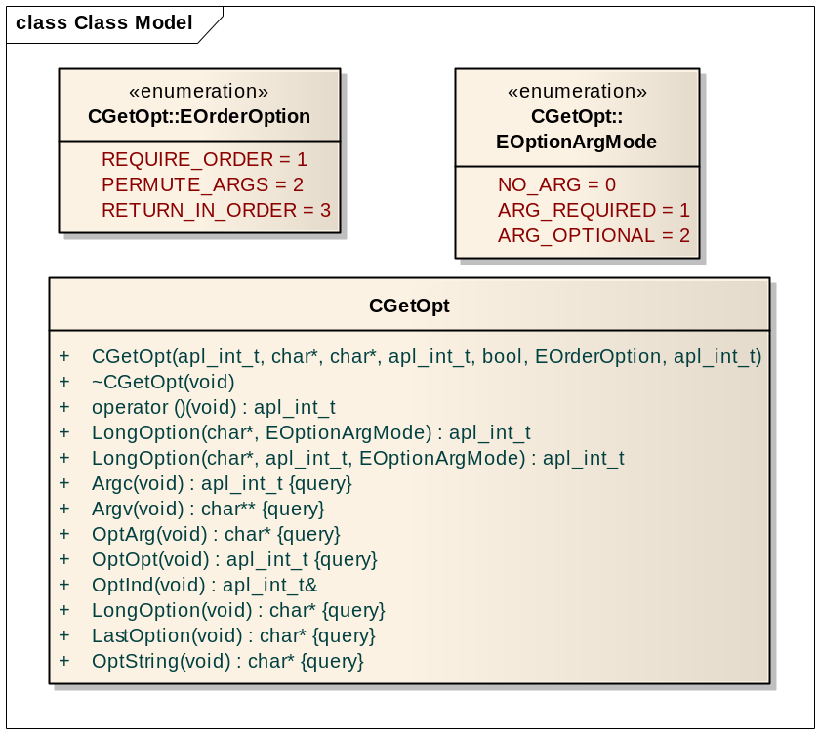
图 15-1
与getopt不同相比，CGetOpt的各个实例都会维护它们自己的状态,所以可以重入地使用它们，CGetOpt也比getopt更易于使用，因为optstring和argc/agrv参数只是一次性地传给他们的构造器，而不是传每个迭代的调用
- 通过SkipArgs参数，可以让CGetOpt从任意指定的点开始进行命令行处理，从而允许它在解析传给main()的命令行时跳过程序名或是从上次停止的地方继续进行处理
- 多种参数排序模式：PERMUTE_ARGS、REQUIRE_ORDER,以及RETURN_IN_ORDER,它们对应的getopt option是：
REQUIRE_ORDER对应'+'
RETURN_IN_ORDER对应'-'
PERMUTE_ARGS为默认的行为
- 长选项格式与GNU getopt_long()函数类似

枚举常量

EOrderOption
选项 | 说明
REQUIRE_ORDER | 当遇到非option项时返回EOF，POSIX标准提供的getoption的”+”语义相同
RETURN_IN_ORDER | 当遇到非option项时返回1，OptArg接口返回实际参数，POSIX标准提供的getoption的”-”语义相同
PERMUTE_ARGS | 重新排列argv参数将会扫描整个argv参数，处理完后所有option参数都会排在前面，而非法参数会排列在后面

EoptionArgMode
选项 | 说明
NO_ARG | Option不带参数值
ARG_REQUIRED | Option带参数值，POSIX标准提供的getoption的”:”语义相同
ARG_OPTIONAL | Option带参数值，POSIX标准提供的getoption的”::”语义相同

成员函数
方法 | 方法说明
CGetOpt(  apl_int_t [in]aiAgrc,  char* [in]apsAgrv[],  char* [in]apsOptString="",  apl_int_t [in]aiSkipArg=0,  bool [in]abReportErrors=false,  EOrderOption[in]aeOrdering=PERMUTE_ARGS,  apl_int_t [in]aiLongOnly=0  ) | GetOpt构造函数  aiAgrc：参数个数  apsAgrv：参数  apsOptString：optionstring  aiSkipArg：跳过参数  abReportErrors：是否打印错误  aeOrdering：处理顺序选项  aiLongOnly：是否只有长参
apl_int_t operator () (void) | 重载括号操作符，迭代处理参数  返回值 含义  ‘x’ 选项’x’，x表示设置的选项  “?” 无效选项  “:” 缺少参数值  0 默认长参返回值  -1 EOF结束  1 RETURN_IN_ORDER非法option，OptArg返回参数
apl_int_t LongOption(  char const* [in]apcName,  EOptionArgMode [in]aeHasArg=NO_ARG  ) | 设置长参数  apcName：长参名  aeHasArg：是否有参数值  成功返回0,失败返回-1
apl_int_t LongOption(  char const* [in]apcName,  apl_int_t [in]aiShortOption,  EOptionArgMode [in]aeHasArg=NO_ARG  ) | 设置长参数  apcName：长参名  aiShortOption：对应短参  aeHasArg：是否有参数值  成功返回0,失败返回-1
apl_int_t OptOpt(void) | 返回参数option
apl_int_t& OptInd (void) | 当前处理参数下标
char const* LongOption( void ) | 返回对应长参数option
char const* LastOption(void) | 返回最后处理的参数option
char const* OptString( void ) | 返回optionstring
apl_int_t Argc( void ) | 返回入口参数个数
char** Argv( void ) | 返回入口参数

示例
int main( int argc, char* argv[] )
{
CGetOpt loGetOpt( argc, argv, "dm:" );
apl_int_t liOpt;

///shot option
while( (liOpt = loGetOpt()) != -1 )
{
switch(liOpt)
{
case 'd'://-d
{
//TODO
}
case 'm'://-m x
{
//TODO
loGetOpt.OptArg();//x
}
case ':':
{
//TODO require arg
}
case '?':
{
//TODO invalid option
}
default:
{
//TODOERROR
}
}
}
...

///long option
CGetOpt loGetOpt( argc, argv, "dm:f:" );
apl_int_t liOpt;

loGetOpt.LongOption( "config", 'f', CGetOpt::ARG_REQUIRED );
loGetOpt.LongOption( "log", CGetOpt::ARG_REQUIRED );

while( (liOpt = loGetOpt()) != -1 )
{
switch(liOpt)
{
case 'd':
{
//TODO
}
case 'm':
{
//TODO
}
case 'f'://--config xxx or -f xxx
{
//TODO
loGetOpt.OptArg();//xxx
}
case 0://--log xxx
{
//TODO
loGetOpt.OptArg();//xxx
}
default:
{
//TODOERROR
}
}
}
}

类型
实际应用中经常需要自定义类型来完成很多内建类型不能完成的工作，如需要知道一个int变量是否已经初始化，简单int类型无法判断，那么需要封装一个int的class或struct来达到这个目的，再如需要一个有原子操作的int变量，虽然某些平台环境提供这种有原子操作的数值类型，但很多是候应用都是简单在int上加上一个互斥，那么也需要封装，类型库则封装了常用的类型。

类型类封装
Inttypes AIBC’s protable Layer
Number
Any
Adaptation
ACL
图 16-14

Number
Number封装了数值类型，Number不但保持原有数值类型的语义同时增加了内建类型没有功能，如是否已经初始化，同时可以选择是否需要支持原子操作
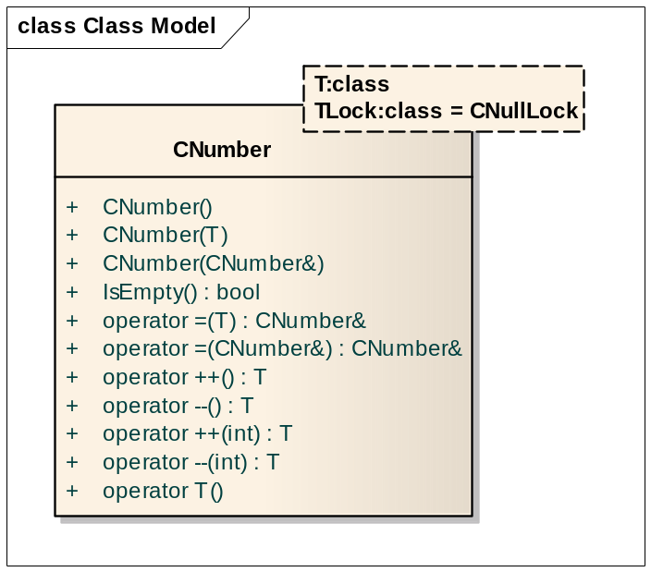
图 16-2

成员函数
方法 | 方法说明
template<typename T, typename TLock >  CNumber( T aiN ) | CNumber构造函数  aiN：值
template<typename T, typename TLock >  CNumber(  CNumber const& aoOther  ) | 拷贝构造函数
template<typename T, typename TLock >  CNumber& operator = (  T const aiN  ) | 重载赋值操作符
template<typename T, typename TLock >  CNumber& operator = (  CNumber const& aoRhs  ) | 重载赋值操作符
template<typename T, typename TLock >  T operator ++ (void) | 重载++i操作符
template<typename T, typename TLock >  T operator -- (void) | 重载--i操作符
template<typename T, typename TLock >  T operator ++ (int) | 重载i++操作符
template<typename T, typename TLock >  T operator -- (int) | 重载i--操作符
template<typename T, typename TLock>  operator T (void) | 类型转换

示例
int main( int argc, char* argv[] )
{
CNumber<apl_int_t> loN;

loN.IsEmpty();//true

loN = 10;

loN.IsEmpty();//false

CNumber<apl_int_t, CMutexLock> loN1;

loN1++;//atom increase

loN1--;//atom decrease
}

Any
Any库提供了一个类型Any，它可存储任何类型值，同时取回类型值时可以不损失安全性，它可以保存任意类型，但取回时必须知道它的真实类型，Any类型的设计是为了满足类型不定情况，如有时候很难预测会是什么类型与框架绑定使用，或者需要在vector中保存不同的对象，但他们实际并从一个基类继承，当然这些可以使用void*或者union来实现，但这回欠缺安全性，Any类型就是为此而生的。
Any实现由一个holder模板类型，它能够构造任何类型，唯一的条件就是目标类型支持拷贝构造，同时Any用holder基类指针来指向各种不同类型实例化的holder对象，整体结构如下
pContent
Holder<int>:10
pContent
Holder<float>:10.11
pContent
Holder<std::string>:abc
Any loAny = 10
Any loAny = 10.11
Any loAny = std::string(“abc”)
图 16-3
类图
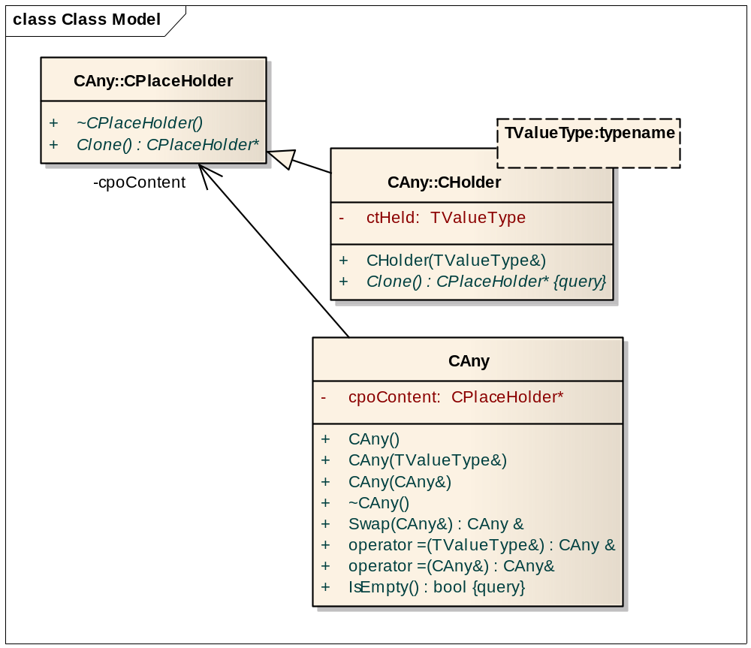
图 4-3

成员函数
方法 | 方法说明
template<typename TValueType>  CAny(  TValueType const& [in]atValue  ) | CAny构造函数  atValue：模板类型值
CAny(  CAny const& [in]aoOther  ) | 拷贝构造函数
CAny& Swap(  CAny& aoRhs  ) | 交换CAny对象
template<typename TValueType>  CAny & operator = (  TValueType const& [in]aoRhs  ) | 重载赋值操作符
CAny& operator = (  CAny const& aoRhs  ) | 重载赋值操作符
template<typename TValueType>  friend TValueType* AnyCast(  CAny* apoOperand  ) | 安全型别转换
template<typename TValueType>  friend TvalueType& AnyCast(  CAny& aoOperand  ) | 安全型别转换

示例
int main( int argc, char* argv[] )
{
CAny loAny;

loAny = std::string("abc");// loAny is string

loAny = 10;// loAny is int

loAny = double(10.1);// loAny is double

AnyCast<std::string>(&loAny);//=NULL

double* lpdN = AnyCast<double>(&loAny);//right

vector<CAny> loVec;

loVec.push_back( CAny( std::string("abc") ) );
loVec.push_back( CAny( 10 ) );
loVec.push_back( CAny( double(10.111) ) );

for ( vector<CAny>::iterator iter = loVec.begin();
iter != loVec.end(); iter++ )
{
if ( AnyCast<std::string>(&*iter) )
{
printf( "%s\n", AnyCast<std::string>(&*iter)->c_str() );
}
if ( AnyCast<int>(&*iter) )
{
printf( "%d\n", AnyCast<int>(*iter) );
}
if ( AnyCast<double>(&*iter) )
{
printf( "%lf\n", AnyCast<double>(*iter) );
}
}
}
///
abc
10
10.11

流
流操作经常应用于网络数据包的读写，通用的流操作可以简化操作流程，如网络缓冲的到本地数据结构的转换，通过通用的流接口可以将MemBlock缓冲当作流处理而无需关系底层指针的处理；
通用的流接口可以适合任何可以进行流操作的对象（Read/Write接口），如从缓冲流到文件流转换或者从文件流到缓冲流的转换就变的非常简单；
所谓可以进行流操作的对象为，InputStream必须包含接口Read( void* apvBuffer, apl_size_t aiSize )，OutputStream必须包含接口Write( void const* apvBuffer, apl_size_t aiSize )，同时通过泛型技术来达到流对象类型无关。

流类封装
InputStream

Net AIBC’s protable Layer
OutputStream
apl_ntohlr
apl_ntohs
apl_htonl
apl_htons
Adaptation
ACL
API
图 19-15

InputStream
InputStream处理输入流，可以是文件、Sock、标准输入或者缓冲，InputStream封装通用的流处理，只要满足输入流接口类型都可以进行流处理。
pStream
Holder<File>
pStream
Holder<SockStream>
pStream
Holder<MemBlock>
File stream
Sock stream

Mem stream
图 19-2
InputStream是流类型无关的封装，具体封装结构如下：
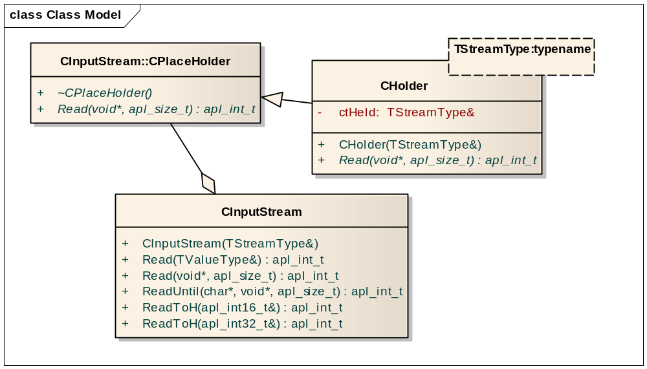
图 19-3

成员函数
方法 | 方法说明
template< typename TStreamType >  CInputStream(  TStreamType& atStream  ) | 构造函数  atStream：流对象
template< typename TValueType >  apl_ssize_t Read(  TValueType& [out]atVal  ) | 流读操作  atVal：模板类型值  成功返回读入字节数，失败返回-1
apl_ssize_t Read(  void* [out]apvBuffer,  apl_size_t [in]aiSize  ) | 流读操作，读入指定缓冲大小  apvBuffer：缓冲  aiSize：缓冲大小  成功返回读入字节数，失败返回-1
apl_ssize_t ReadUntil(  const char* [in]apcTag,  void* [out]apvBuffer,  apl_size_t [out]aiSize  ) | 流读操作，读入指定结束符大小  apvBuffer：缓冲  aiSize：缓冲大小  成功返回读入字节数，失败返回-1
apl_ssize_t ReadToH(  apl_int16_t& [out]ai16Val  ) | 流读操作，并转换为主机字节序  ai16Val：类型值  成功返回读入字节数，失败返回-1
apl_ssize_t ReadToH(  apl_int32_t& [out]ai32Val  ) | 流读操作，并转换为主机字节序  ai32Val：类型值  成功返回读入字节数，失败返回-1

示例
void Print( CInputStream& aoInput )
{
char lc;
while( loInput.Read(lc) != -1 )
{
if ( isprint(lc) )
{
printf( "%c", lc );
}
else
{
printf( "." );
}
}
}

int main( int argc, char* argv[] )
{
CMemoryBlock loMemBlock(100);

...

CInputStream loMemInput(loMemBlock);
Print( loMemInput );

CFile loFile;

...

CInputStream loFileInput(loFile);
Print( loMemInput );
}

OutputStream
OuputStream处理输出流，可以是文件、Sock、标准输出或者缓冲，OuputStream封装通用的流处理，只要满足输出流接口类型都可以进行流处理。
pStream
Holder<File>
pStream
Holder<SockStream>
pStream
Holder<MemBlock>
File stream
Sock stream

Mem stream
图 19-2
OutputStream是流类型无关的封装，具体封装结构如下：
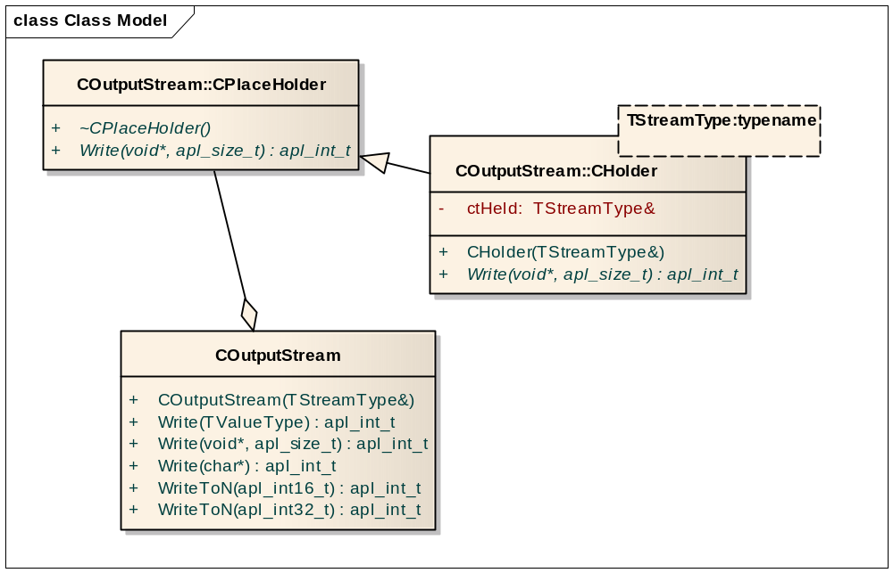
图 19-3

成员函数
方法 | 方法说明
template< typename TStreamType >  COutputStream(  TStreamType& atStream  ) | 构造函数  atStream：流对象
template< typename TValueType >  apl_ssize_t Write(  TValueType [in]atVal  ) | 流写操作  atVal：模板类型值  成功返回写入字节数，失败返回-1
apl_ssize_t Write(  void const* [in]apvBuffer,  apl_size_t [in]aiSize  ) | 流写操作，写入指定缓冲大小  apvBuffer：缓冲  aiSize：缓冲大小  成功返回写入字节数，失败返回-1
apl_ssize_t Write(  const char* [in]apcPtr  ) | 流写操作，写入字符串  apcPtr：字符串指针  成功返回写入字节数，失败返回-1
apl_ssize_t WriteToN(  apl_int16_t [in]ai16Val  ) | 流写操作，并转换为网络字节序  ai16Val：类型值  成功返回写入字节数，失败返回-1
apl_ssize_t WriteToN(  apl_int32_t [in]ai32Val  ) | 流写操作，并转换为网络字节序  ai32Val：类型值  成功返回写入字节数，失败返回-1

示例
void Write( COutputStream& aoOutput )
{
aoOutput.Write( “Hello” )
}

int main( int argc, char* argv[] )
{
CMemoryBlock loMemBlock(100);

...

COutputStream loMemOutput(loMemBlock);
Write(loMemOuput);

CFile loFile;

...

COutputStream loFileOutput(loFile);
Write(loFileOutput);
}

缓存

MemCache
MemCache封装了通用缓存实现，在实际应用通常需要实现一个简单的缓存机制来对一类资源进行缓存，通用缓存通过两种策略机制来满足不同的应用需要，两种策略分别为置换策略和缓存失败策略，通过不同的策略仿函数可以实现不同机制的缓存。
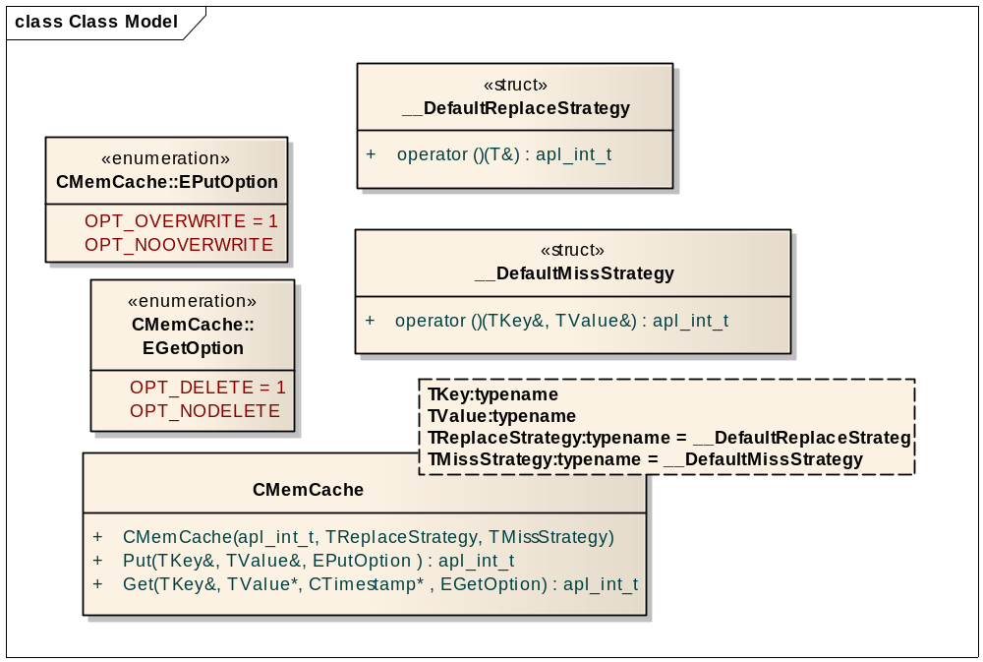
图 19-3
缓存接口非常简单，实际策略则通过TReplaceStrategy和TMissStrategy进行扩展。

枚举常量

EPutOption
选项 | 说明
OPT_OVERWRITE | 覆盖模式
OPT_NOOVERWRITE | 非覆盖模式

EGetOption
选项 | 说明
OPT_DELETE | 删除
OPT_NODELETE | 不删除

策略

ReplaceStrategy
ReplaceStrategy由一个仿函数实现，默认策略按访问时间，最长时间未访问元素优先置换，如果需要改变置换策略则需要实现一个仿函数重载operator ()操作，结构如下：
方法 | 方法说明
template<typename T>  apl_int_t operator () (  T& [in/out]atOpr  ) | MemCache每次访问元素时都会call该仿函数，同时按仿函数返回值对元素进行重新排序  atOpr：缓存元素值  返回权值

MissStrategy
MissStrategy由一个仿函数实现，默认策略不进行命中失败处理直接返回错误，如果需要改变置换策略则需要实现一个仿函数重载operator ()操作，结构如下：
方法 | 方法说明
template<typename T>  apl_int_t operator () (  TKey const& [in]atKey,  TValue& [out]aoValue  ) | MemCache访问元素命中失败时都会call该仿函数，如果仿函数返回成功则将返回值重新放入缓存  atKey：key值  aoValue：value值  成功返回0，失败返回-1

成员函数
方法 | 方法说明
template  <  typename TKey,  typename TValue,  typename TReplaceStrategy = __DefaultXX,  typename TMissStrategy = __DefaultXX  >  CMemCache(  apl_int_t [in]aiCapacity,  TReplaceStrategy [in]aoReplaceStrategy = TReplaceStrategy(),  TMissStrategy [in]aoMissStrategy = TMissStrategy()  ) | 构造MemCache  aiCapacity：Cache容量  <=0则不对容量进行限制  aoReplaceStrategy：置换策略  aoMissStrategy：命中失败策略
template  <  typename TKey,  typename TValue,  typename TReplaceStrategy = __DefaultXX,  typename TMissStrategy = __DefaultXX  >  apl_int_t Put(  TKey const& [in]atKey,  TValue const& [in]atValue,  EPutOption [in]aeFlag = OPT_NOOVERWRITE  ) | 元素放入缓存  atKey：key值  atValue：value值  aeFlag：标识  成功返回0，失败返回-1
template  <  typename TKey,  typename TValue,  typename TReplaceStrategy = __DefaultXX,  typename TMissStrategy = __DefaultXX  >  apl_int_t Get(  TKey const& [in]atKey,  TValue& [out]atValue,  CTimestamp* apoTimestamp,  EGetOption [in]aeFlag = OPT_NODELETE  ) | 读取缓存  atKey：key值  aptValue：value值  apoTimestamp：创建时间戳  aeFlag：标识  成功返回0，失败返回-1
apl_size_t GetSize(void) | 返回缓存大小
apl_size_t GetCapacity(void) | 返回缓存容量
IteratorType Begin(void) | 迭代缓存开始节点
IteratorType End(void) | 迭代缓存结束节点
IteratorType Erase(iterator aoIter) | 删除迭代器指向节点  aoIter：当前迭代器  返回下一迭代器

Iterator
方法 | 方法说明
const KeyType& Key(void) | 返回key值
ValueType& Value(void) | 返回value值
const CTimestamp& Timestamp(void) | 返回stmestamp值

示例
int main( int argc, char* argv[] )
{
CMemCache loMemCache(10000);

...

if ( loMemCache.Put( std::string("key1"), std::string("value1") ) != 0 )
{
//TODOERROR
}

std::string loValue;
if ( loMemCache.Get( std::string("key1"), loValue ) != 0 )
{
//TODOERROR
}

for ( acl::TMemCache<int, CNode>::IteratorType loIter = loCache.Begin();
loIter != loCache.End(); )
{
printf("Key=%d, Value=%d, timestamp=%lld\n", loIter->Key(), loIter->Value().ciN, loIter->Timestamp().Sec() );

loIter = loCache.Erase(loIter);
}
}

日志
应用最常用的就是文件日志，当然可能还有网络日志，ACL层实现了一些常用的日志处理，

FileLog
FileLog封装了基本文件日志操作，对日志操作还涉及到一个日志格式，对日志格式ACL实现了默认的日志格式，当然应用如果需要修改日志格式之需要增加一个仿函数，通过参数传入即可替换不同的日志格式。
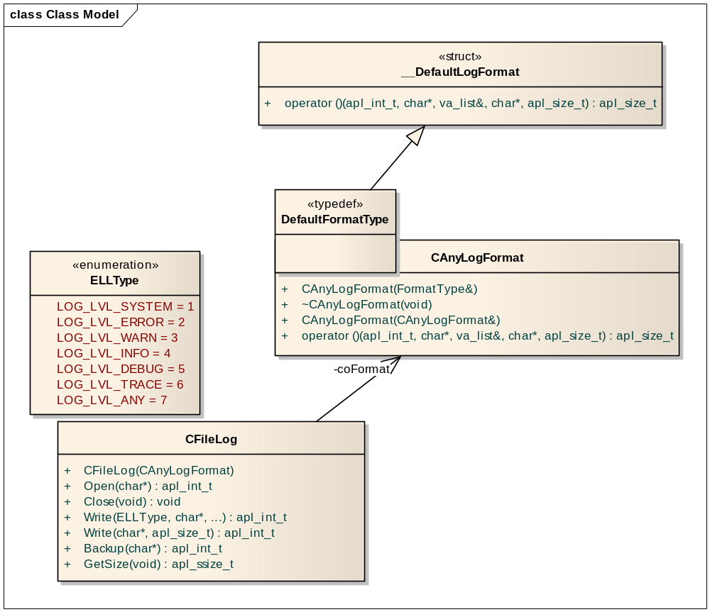
图 19-3
CBaseLog实现了日志类通用的不定参数接口，FileLog只需要实现如何向文件写入数据即可。
Format为日志格式化仿函数，默认为__DefaultLogFormat

枚举常量
选项 | 说明
LOG_LVL_SYSTEM | 系统类日志
LOG_LVL_ERROR | 错误类日志
LOG_LVL_WARN | 警告类日志
LOG_LVL_INFO | 信息类日志
LOG_LVL_DEBUG | 调试类日志
LOG_LVL_TRACE | 跟踪类日志
LOG_LVL_ANY | 任何日志类别

日志格式
日志格式由一个仿函数实现，默认格式为YYYY-MM-DD hh:mm:ss#<threadid> <level>:<log>，如果需要改变置换日志格式只需要实现一个仿函数重载operator ()操作，同时在日志类构造时以参数传入，结构如下：
方法 | 方法说明
apl_size_t operator () (  apl_int_t aiLevel,  char const* apcFormat,  va_list& aoVl,  char* apcBuffer,  apl_size_t aiBufferSize  ) | 根据日志级别和日志内容格式化日志  aeLevel：日志级别  apcFormat：日志格式  aoVl：日志格式化va_list  apcBuffer：返回结果缓冲  aiBufferSize：缓冲大小  返回格式化后日志大小，失败返回-1

成员函数
方法 | 方法说明
apl_int_t Open(  char const* [in]apcFileName  ) | 打开文件日志  成功返回0，否则返回-1
void Close( void ) | 关闭日志文件
apl_int_t GetSize( void ) | 返回当前日志文件大小
apl_int_t Write(  ELogLevel [in]aeLevel,  char const* [in]apcFormat,  ...  ) | 格式化写日志  aeLevel为日志等级  成功返回0，否则返回-1
apl_int_t Write(  char const* [in]apcBuffer,  apl_size_t aiSize  ) | 直接写日志文件  aeLevel为日志等级  成功返回0，否则返回-1
apl_int_t Backup(  char const* apcPath  ) | 指定路径备份文件  成功返回0，否则返回-1

示例
int main( int argc, char* argv[] )
{
CFileLog loLog;
if (loLog.Open( "./My.log" ) != 0 )
{
//TODOERROR
}

loLog.Write(CFileLog::LL_INFO, "my app start ok" );

...

loLog.Backup( "./My01.log" );

loLog.Close();
}

配置
配置与日志类似都是项目常用功能，通过配置可以提供应用程序的灵活性，而配置在项目中的形式也较为多元化，可能是ini文件配置、也可能是xml文件配置（java较多使用）、网络配置（如ldap）或者来自数据库的配置，ACL层提供了基础配置的操作类库。

配置类封装
IniConfig

File/Sock/CLI AIBC’s protable Layer
XmlConfig
Adaptation
ACL
图 22-16

IniConfig
IniConfig负责封装ini配置文件相关操作

成员函数
方法 | 方法说明
apl_int_t Open(  char const* [in]apcFileName  ) | 打开文件配置  成功返回0，否则返回-1
apl_int_t Reload( void ) | 重新读取配置
void Close( void ) | 关闭配置文件
apl_int_t Sync( void ) | 同步配置到文件
KeyIterType GetValue(  char const* apcField,  char const* apcKey,  char const* apcDefault = NULL  ) | 按变量名读取整型变量配置值  apcField：域名  apcKey：关键字，也就是变量名  aiDefValue：默认值  成功返回变量值，否则返回默认值
KeyIterType GetValue(  char const* apcField,  apl_size_t aiIndex,  char const* apcDefault = NULL  ) | 按变量名读取字符串变量配置值  apcField：域名  aiIndex：下标值，从0开始  aiDefValue：默认值  返回字符串长度
apl_size_t GetKeyCount(  char const* apcField  ) | 返回域名下的key个数  apcField：域名
apl_size_t GetFieldCount(  char const* apcFieldPattern = NULL  ) | 返回域数量  apcFieldPattern：域名样式，支持正则表达是匹配，默认所有Field  返回域数量
FieldIterType Begin(  char const* apcFieldPattern = NULL  ) | 返回域开始迭代器  apcFieldPattern：域名样式，支持正则表达是匹配，默认所有Field
FieldIterType End(void) | 返回域结束迭代器
apl_int_t SetValue(  char const* apcField,  char const* apcKey,  apl_int_t aiValue,  bool abIsCreate = true  ) | 设置字符串变量配置值，设置的值将回写文件  apcField：域名  apcKey：关键字，也就是变量名  apcValue：值  abIsCreate：是否无目标节点时创建  成功返回0，否则返回-1
apl_int_t SetValue(  char const* apcField,  char const* apcKey,  bool abValue,  bool abIsCreate = true  ) | 设置字符串变量配置值，设置的值将回写文件  apcField：域名  apcKey：关键字，也就是变量名  apcValue：值  abIsCreate：是否无目标节点时创建  成功返回0，否则返回-1
apl_int_t SetValue(  char const* apcField,  char const* apcKey,  double adValue,  bool abIsCreate = true  ) | 设置字符串变量配置值，设置的值将回写文件  apcField：域名  apcKey：关键字，也就是变量名  apcValue：值  abIsCreate：是否无目标节点时创建  成功返回0，否则返回-1
apl_int_t SetValue(  char const* apcField,  char const* apcKey,  char const* apcValue,  bool abIsCreate = true  ) | 设置字符串变量配置值，设置的值将回写文件  apcField：域名  apcKey：关键字，也就是变量名  apcValue：值  abIsCreate：是否无目标节点时创建  成功返回0，否则返回-1
apl_int_t AddComment(  char const* apcField,  char const* apcKey,  char const* apcComment  ) | 添加对应key值注释  apcField：域名  apcKey：关键字，也就是变量名  apcComment：注释  成功返回0，否则返回-1
apl_int_t AddComment(  char const* apcField,  char const* apcComment  ) | 添加对应field值注释  apcField：域名  apcComment：注释  成功返回0，否则返回-1
apl_ssize_t DelComment(  char const* apcField,  char const* apcKey  ) | 删除对应key值注释  apcField：域名  apcKey：关键字，也就是变量名  返回成功删除数量
apl_ssize_t DelComment(  char const* apcField  ) | 删除对应key值注释  apcField：域名  返回成功删除数量

示例
int main( int argc, char* argv[] )
{
CIniConfig loConfig;

if ( loConfig.Open( "./My.ini" ) != 0 )
{
//TODOERROR
}

char lsValue2[1024] = {0};

CIniConfig::KeyIterType loIter =
loConfig.GetValue("SERVER", "ModuleID", "defualt");
if (loIter.IsEmpty())
{
printf("ModuleID=%s\n", loIter.ToString() );
}

loConfig.SetValue("SERVER", "MyKey", 100);
loConfig.AddComment("SERVER", "MyKey", "server mykey");

loConfig.Sync();
}

XmlConfig
XmlConfig封装了标准xml配置文件相关操作
成员函数与IniConfig相同

XML
Xml类是对原有的McbXML进行C++类库封装，使原有的接口使用更加方便和不易出错。

Xml类封装
Node
McbXml API
McbXml
ACL
Element
Attribute
Text
Clear
Parser
Creator
图 23-17
以上封装均会在xml名字空间内

类属关系
XmlElement
XmlNode

XmlAttribute
XmlText
XmlClear
XmlParser
XmlCreator
图 23-2
上图说明了内存池类封装中各个类之间的关系
实线箭头：继承关系
实线菱角：聚合
虚线：依赖关系

Xml
节点元素类封装
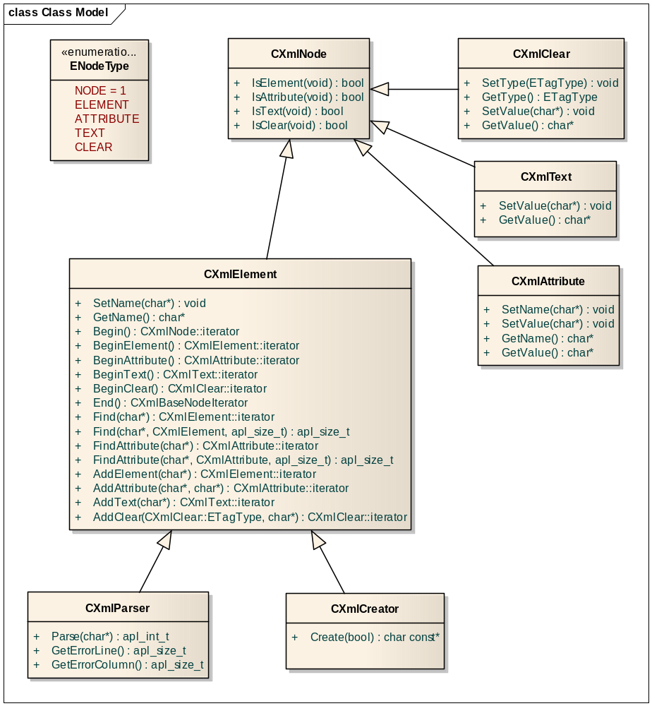
图 23-3
XmlNode：xml中所有节点的统称，也就是基类节点
XmlElement：xml中的元素节点
XmlAttribute：xml中的元素属性节点
XmlText：xml中元素text节点
XmlClear：xml中特殊标签类节点
XmlParser：xml解释器
XmlCreator：xml创建器

接下来是各类节点的迭代器封装
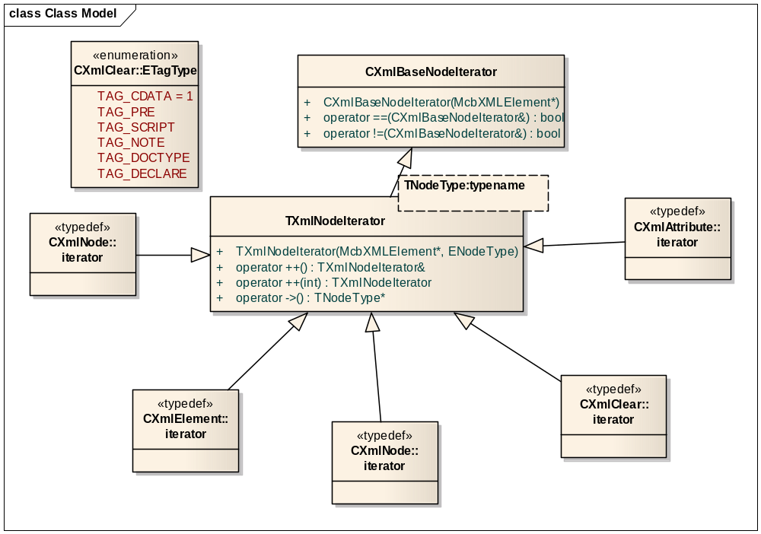
图 23-3

成员函数

XmlNode
方法 | 方法说明
bool IsElement(void) | 判断是否为元素节点
bool IsAttribute(void) | 判断是否为属性节点
bool IsText(void) | 判断是否为内容节点
bool IsClear(void) | 判断是否为特殊标签节点

XmlElement
方法 | 方法说明
void SetName(  char const* [in]apcName  ) | 设置元素名  apcName：元素名
const char* GetName(void) | 获得元素名
CXmlNode::IteratorType Begin(void) | 获得元素下子节点开始迭代器
CXmlElement::IteratorType BeginElement() | 获得元素下元素类子节点开始迭代器
CXmlAttribute::IteratorType BeginAttribute() | 获得元素下属性类子节点开始迭代器
CXmlText::IteratorType BeginText() | 获得元素下内容节点开始迭代器
CXmlClear::IteratorType BeginClear() | 获得元素下特殊标签节点开始迭代器
CXmlBaseNodeIterator End() | 获得末尾迭代器
CXmlElement::IteratorType Find(  char const* [in]apcPath  ) | 查找指定路径元素  apcPath：路径  成功返回元素迭代器，失败返回End()
apl_size_t Find(  char const* [in]apcPath,  CXmlElement [out]apoElement[],  apl_size_t [in]aiCount  ) | 查找指定路径元素，支持重复元素查找  apcPath：路径  apoElement：结果返回  aiCount：结果数组大小  返回元素个数
CXmlAttribute::IteratorType FindAttribute(  char const* [in]apcPath  ) | 查找指定路径属性节点  apcPath：路径  成功返回属性迭代器，失败返回End()
apl_size_t FindAttribute(  char const* [in]apcPath,  CXmlAttribute [out]apoAttribute[],  apl_size_t [in]aiCount ) | 查找指定路径属性节点，支持重复属性查找  apcPath：路径  apoAttribute：结果返回  aiCount：结果数组大小  返回属性个数
CXmlElement::IteratorType AddElement(  char const* [in]apcName  ) | 在当前元素下添加元素  apcName：元素名  成功返回添加元素迭代器，失败返回End()
CXmlAttribute::IteratorType AddAttribute(  char const* [in]apcName,  char const* [in]apcValue  ) | 在当前元素下添加属性  apcName：属性名  apcValue：属性值  成功返回添加属性迭代器，失败返回End()
CXmlText::IteratorType AddText(  char const* [in]apcValue  ) | 在当前元素下添加内容节点  apcValue：内容值  成功返回添加内容节点迭代器，失败返回End()
CXmlClear::IteratorType AddClear(  CXmlClear::ETagType [in]aeType,  char const* [in]apcValue  ) | 在当前元素下添加特殊标签节点  aeType：标签类型  apcValue：内容  成功返回添加特殊标签节点迭代器，失败返回End()

XmlAttribute
方法 | 方法说明
void SetName(  char const* [in]apcName  ) | 设置属性名  apcName：属性名
void SetValue(  char const* apcValue  ) | 设置属性值  apcValue：属性值
char const* GetName() | 获得属性名
char const* GetValue() | 获得属性值

XmlText
方法 | 方法说明
void SetValue(  char const* apcValue  ) | 设置内容值  apcValue：内容值
char const* GetValue() | 获得内容值

XmlClear
方法 | 方法说明
void SetType(  ETagType aeType  ) | 设置标签类型  aeType：标签类型
ETagType GetType(void) | 获得标签类型
void SetValue(  char const* apcValue  ) | 设置特殊标签值  apcValue：特殊标签值
char const* GetValue() | 获得特殊标签值

XmlParser
方法 | 方法说明
apl_int_t Parse(  char const* [in]apcXml  ) | 解释xml  apcXml：xml串  成功返回0，失败返回非0错误码
apl_size_t GetErrorLine() | 获得出错行号
apl_size_t GetErrorColumn() | 获得出错列数

XmlCreator
方法 | 方法说明
char const* Create(  bool [in]abIsFormat = false  ) | 生成xml  abIsFormat：是否格式化xml  成功返回xml字符串，失败返回NULL

示例
int main( int argc, char* argv[] )
{
CXmlParser loParse;

if ( loParse.Parse(xml) != 0 )
{
//TODOERROR
}

for ( CXmlElement::IteratorType loIter = loParse.BeginElement();
loIter != loParse.End(); loIter++ )
{
loIter->GetName();//get element name
for ( CXmlAttribute::IteratorType loAttrIter = loIter->BeginAttribute();
loAttrIter != loIter->End(); loAttrIter++ )
{
loAttrIter->GetName();
loAttrIter->GetValue();
}
}

CXmlElement::IteratorType loIter =
loParse.Find( "/element1/element2/element3" );
if ( loIter == loParse.End() )
{
//TODO can't find it
}

CXmlElement laoElement[10];
apl_size_t liN = loNode.Find( "/element1/element2/element3", laoElement, 10 );

...

CXmlCreator loCreator;

CXmlElement::IteratorType loIter1 = loCreator.AddElement( "name" );
loIter1->AddAttribute( "name", "value" );

loCreator.Create();// create xml string
}

智能指针
智能指针采用Loki库policy class的泛型封装策略，然后再通过不同的策略组合出auto_ptr、scope_ptr、share_ptr、auto_array、scope_array、share_array等多种类型的智能指针

主要有以下几种策略
- 存储策略
- 默认存储策略
负责定义普通指针存储，即定义*_ptr类指针
- 数组存储策略
负责定义数组指针存储，即定义*_array类指针
- 所有权策略
- 引用计数策略
负责定义共享智能指针，底层通过引用计数实现，但非线程安全，定义share_*类指针
- 线程安全引用计数策略
负责定义共享智能指针，底层通过引用计数实现，同时引用计数线程安全，定义share_*类指针
- 摧毁式拷贝策略
负责定义需要所有权转移语义类智能指针，定义auto_*类指针
- 禁止拷贝策略
负责定义禁止拷贝智能指针，定义scope_*类指针
- 赋值策略
- 直接赋值策略
负责指针赋值拷贝动作，采用直接赋值方式
- DynamicCast赋值策略
负责指针赋值拷贝动作，但赋值时采用dynamic_cast进行转换

SmartPtr
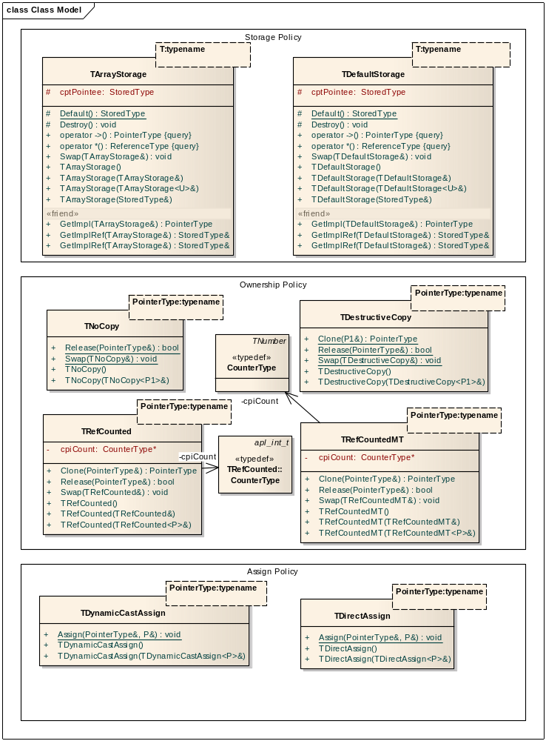
图 24-1
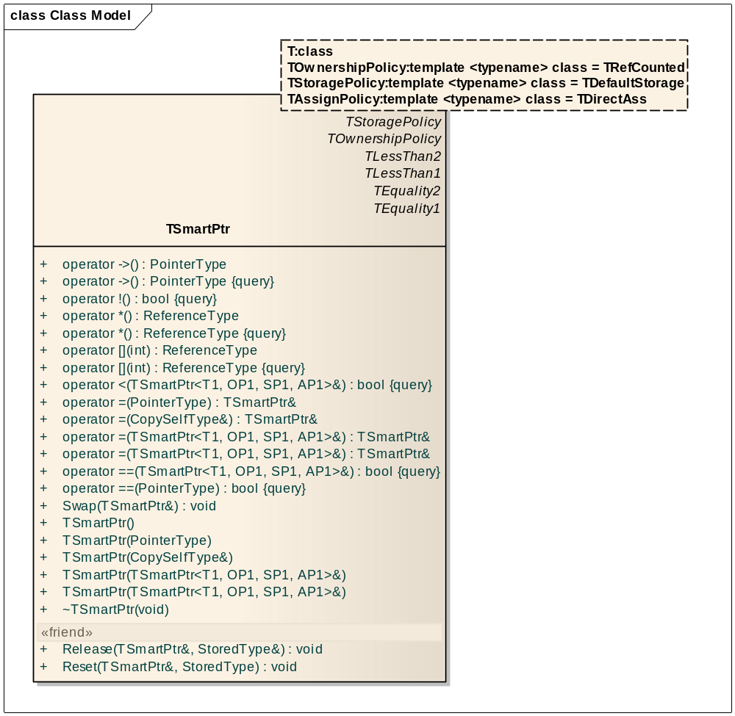
图 24-2

SmartPtrBox
预先定义了各类智能指针
指针 | 说明
TSmartPtrBox<T>::scope_ptr | 用于栈指针，不可拷贝
TSmartPtrBox<T>::share_ptr | 引用计数共享指针，非多线程安全
TSmartPtrBox<T>::share_ptr_d | 引用计数共享指针，非多线程安全，赋值通过dynamic_cast
TSmartPtrBox<T>::share_ptr_r | 引用计数共享指针，多线程安全
TSmartPtrBox<T>::share_ptr_rd | 引用计数共享指针，多线程安全，同时赋值通过dynamic_cast
TSmartPtrBox<T>::auto_ptr | 标准std::auto_ptr语义指针，会发生拥有权转移
TSmartPtrBox<T>::scope_array | 用于栈指针数组，不可拷贝
TSmartPtrBox<T>::share_array | 引用计数共享指针数组，非多线程安全
TSmartPtrBox<T>::share_array_r | 引用计数共享指针数组，多线程安全
TSmartPtrBox<T>::auto_array | 标准std::auto_ptr语义指针，数组会发生拥有权转移

成员函数
指针相关的基本操作函数在此不作介绍
方法 | 方法说明
void Release(  TSmartPtr& [in/out]aoSp,  StoredType& [out]apPointee  ) | 释放智能指针  apPointee：返还原始指针
void Reset(  TSmartPtr& [in/out]aoSp,  StoredType [in]apPointee  ) | 重设智能指针  apPointee：设定指针

示例
int main( int argc, char* argv[] )
{
TSmartPtrBox<int>::share_ptr loPtrN( new int(0) );

if (loPtrN != NULL)
{
int liN = *loPtrN;
}

TSmartPtrBox <int>::share_array loPtrN( new int[10] );

if (loPtrN != NULL)
{
int liN = loPtrN[0];
}
}

定时器
ACL提供一种定时器实现，该定时数据结构采用heap数组，算法采用简单的插入排序，通过timeid查找定时器时间开销为0(1)，由于定时器采用“被动式”事件回调方式，所以在介绍定时器之前需要先介绍下EventHandler事件接口类，应用通过实现HandleTimeout与定时器帮定，TimerQueue是定时器的队列，负责定时器的排队、计算超时等操作。主要定时器使用通过TimerQueueAdapter类

类属关系
TimerQueue

EventHandler

TimerQueueAdapter
图 23-2
上图说明了定时器类封装中各个类之间的关系
实线箭头：继承关系
实线菱角：聚合
虚线：依赖关系

EventHandler
EventHandler是一个接口类，定义了各种事件hook方法，实际事件处理函数可以针对不同的需要实现各个hook接口
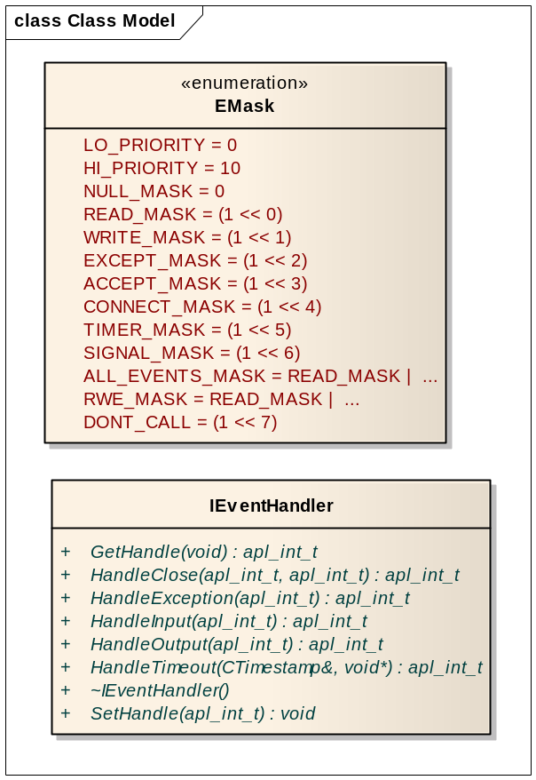
图 25-1

枚举常量
选项 | 说明
LO_PRIORITY | 低优先级事件（未实现）
HI_PRIORITY | 高优先级事件（未实现）
NULL_MASK | 空事件
READ_MASK | 可读事件（针对IO）
WRITE_MASK | 可写事件（针对IO）
EXCEPT_MASK | 异常事件
ACCEPT_MASK | 可接受事件（针对sock连接）
CONNECT_MASK | 可连接事件（针对sock连接）
TIMER_MASK | 定时器事件
SIGNAL_MASK | 信号事件（未实现）
ALL_EVENTS_MASK | 所有事件
RWE_MASK | READ_MASK|WRITE_MASK|EXCEPT_MASK
DONT_CALL | Remove事件时不会掉HandleClose

Hook函数
方法 | 方法说明
apl_int_t HandleInput(  apl_int_t [in]aiHandle  ) | 关联READ_MASK|ACCEPT_MASK|CONNECT_MASK事件
apl_int_t HandleOutput(  apl_int_t [in]aiHandle  ) | 关联WRITE_MASK|CONNECT_MASK事件
apl_int_t HandleException(  apl_int_t [in]aiHandle  ) | 关联EXCEPT_MASK事件
apl_int_t HandleTimeout(  CTimestamp const& [in]aoCurrentTime,  void const* [in]apvAct = 0  ) | 关联TIMER_MASK事件  aoCurrentTime：当前时间  apvAct：注册定时器时传入的Act
apl_int_t HandleClose(  apl_int_t [in]aiHandle,  apl_int_t [in]aiMask  ) | 关闭事件时触发  aiHandle：关联句柄  aiMask：关闭的mask

TimerQueue
TimerQueue是定时器队列，用来存储定时器和计算定时器超时等，封装了定时器的数据结构和算法部分。同时TimerQueue只在内部使用，对定时器的操作通过TimerQueueAdapter类完成
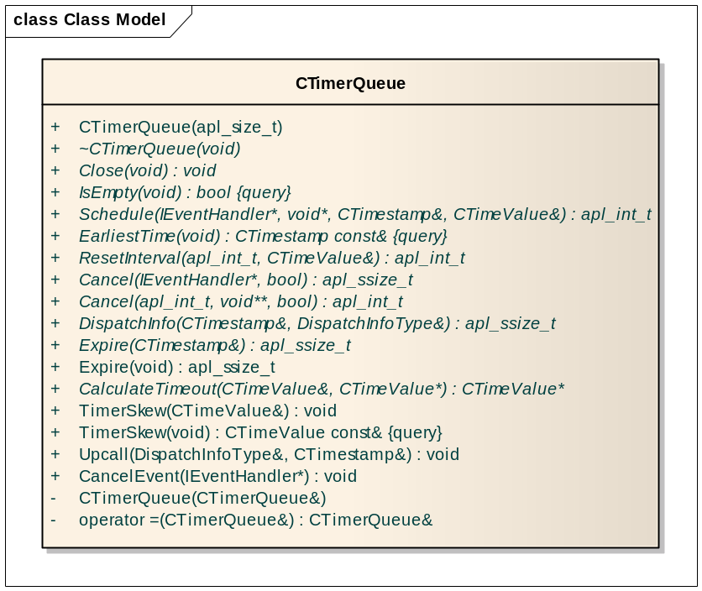
图 25-2

TimerQueueAdapter
对外开放的定时器接口，由于阶段只支持一种定时器算法，就是TimerQueue，通过扩展Timer算法来扩展TimerQueueAdapter定时器策略
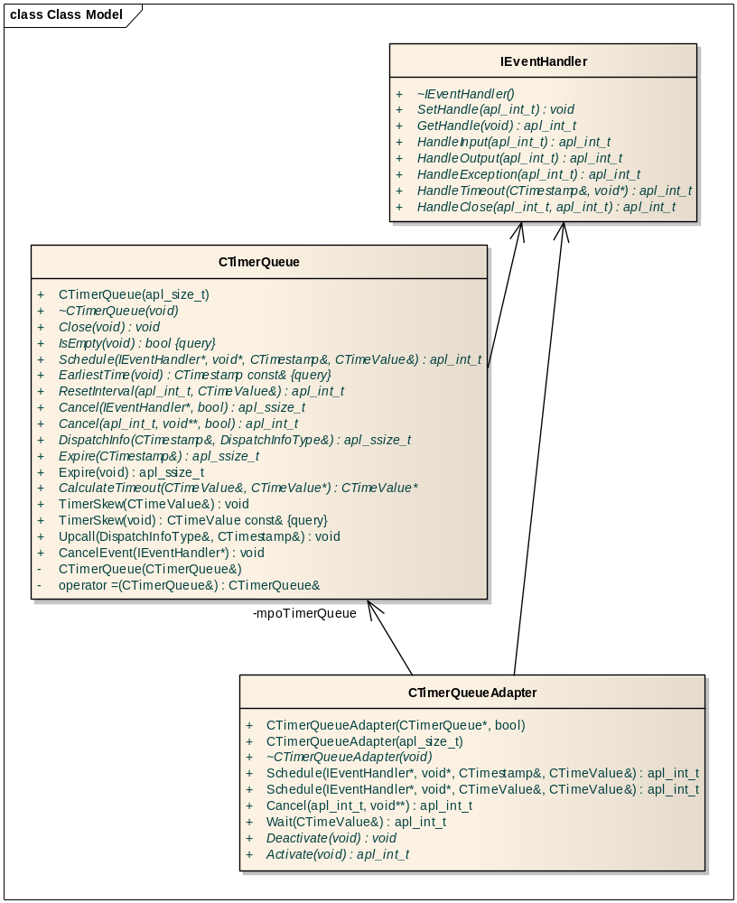
图 25-3

成员函数
方法 | 方法说明
CTimerQueueAdapter(  CTimerQueue* [in]apoTimerQueue,  bool [in]abIsDoDelete  ) | 外部传入CTimerQueue构造Adapter  abIsDoDelete：是否需要Adapter释放TimerQueue
CTimerQueueAdapter(  apl_size_t [in]auSize  ) | 指定定时器队列大小，使用默认定时器策略
apl_int_t Schedule(  IEventHandler* [in]apoEventHandler,  void const* [in]apvAct,  CTimestamp const& [in]aoFutureTime,  CTimeValue const& [in]aoInterval = CTimeValue::ZERO ) | 注册一个定时器  apoEventHandler：绑定事件  apvAct：Act参数  aoFutureTime：定时器超时时间点  aoInterval：定时器超时时重新调度的时间间隔  = CTimeValue::ZERO则为不重新调度  成功返还定时器ID，失败返回-1
apl_int_t Schedule(  IEventHandler* [in]apoEventHandler,  void const* [in]apvAct,  CTimestamp const& [in]aoAfter,  CTimeValue const& [in]aoInterval = CTimeValue::ZERO ) | 注册一个定时器  apoEventHandler：绑定事件  apvAct：Act参数  aoAfter：定时器在aoAfter时间后超时  aoInterval：定时器超时时重新调度的时间间隔  = CTimeValue::ZERO则为不重新调度  成功返还定时器ID，失败返回-1
apl_int_t Cancel(  apl_int_t [in]aiTimerID,  void const** [out]appvAct = NULL  ) | 取消一个定时器  aiTimerID：定时器ID  appvAct：返还设定时传入值  成功返还0，失败返还-1
apl_int_t Activate(void) | 激活定时器Adapter
void Deactivate(void) | 关闭定时器Adapter
apl_int_t Wait(  CTimeValue const& [in]aoTimeout = CTimeValue::MAXTIME  ) | 等待定时器处理线程退出  aoTimeout:超时时间  =CTimeValue::MAXTIME永不超时  =CTimeValue::ZERO不阻塞  >0阻塞，超时时间为aoTimeout  成功返还0，失败返还-1

示例
class MyTimerEvent1 : public acl::IEventHandler
{
public:
MyTimerEvent1()
{
printf("Timer 1: Construct\n");
}
virtual ~MyTimerEvent1()
{
printf("Timer 1: Disconstruct\n");
}
apl_int_t HandleTimeout(
acl::CTimestamp const& aoCurrentTime, void const* apvAct = 0 )
{
printf("Timer 1: Time out\n");

return 0;
}
apl_int_t HandleClose( apl_int_t aiHandle, apl_int_t aiMask )
{
printf("Timer 1: Close\n");
delete this;
return 0;
}
};

class MyTimerEvent2 : public acl::IEventHandler
{
public:
MyTimerEvent2()
{
printf("Timer 2: Construct\n");
}
virtual ~MyTimerEvent2()
{
printf("Timer 2: Disconstruct\n");
}
apl_int_t HandleTimeout(
acl::CTimestamp const& aoCurrentTime, void const* apvAct = 0 )
{
printf("Timer 2: Time out\n");

return 0;
}
apl_int_t HandleClose( apl_int_t aiHandle, apl_int_t aiMask )
{
printf("Timer 2: Close\n");
delete this;
return 0;
}
};

int main( int argc, char* argv[] )
{
acl::CTimerQueueAdapter loTimerQueue(10);

if ( loTimerQueue.Activate() != 0 )
{
printf("Activate fail\n");
}

apl_int_t liTimeID = loTimerQueue.Schedule(
new MyTimerEvent1, NULL, acl::CTimeValue(0.2), acl::CTimeValue(1) );

loTimerQueue.Schedule( new MyTimerEvent2, NULL, acl::CTimeValue(2) );

loTimerQueue.Wait( acl::CTimeValue(2) );

loTimerQueue.Cancel(liTimeID, NULL);

loTimerQueue.Wait();
}

I/O事件多路分离
I/O事件多路分离简单封装了apl层的poll接口，简化了poll的使用

Pollee
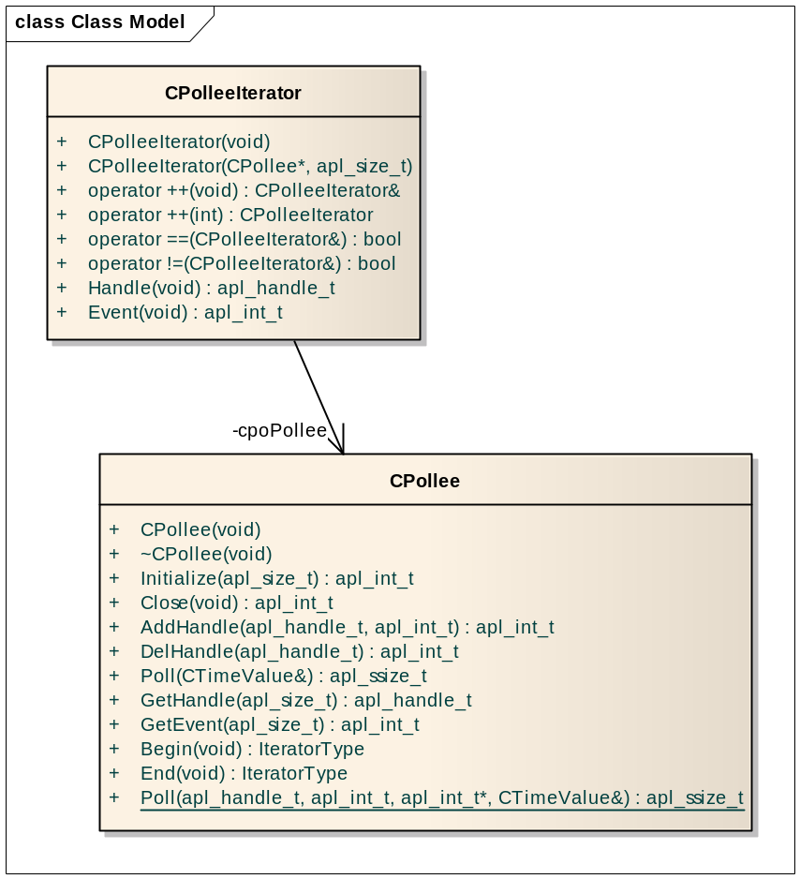
图 25-3

成员函数
方法 | 方法说明
apl_int_t Initialize(  apl_size_t [in]auSize  ) | 初始化Pollee  auSize：Pollee最大容纳句柄大小  成功返回0，失败返回-1
apl_int_t Close(void) | 关闭Pollee
apl_int_t AddHandle(  apl_handle_t [in]aiHandle,  apl_int_t [in]aiEvent  ) | 添加句柄  aiHandle：句柄  aiEvent：事件  成功返回0，失败返回-1
apl_int_t DelHandle(  apl_handle_t [in]aiHandle  ) | 删除句柄  aiHandle：句柄  成功返回0，失败返回-1
apl_ssize_t Poll(  CTimeValue const& [in]aoTimeout = CTimeValue::MAXTIME  ) | Poll事件  aoTimeout：等待时间超时时间  =CTimeValue::MAXTIME永不超时  =CTimeValue::ZERO不阻塞  >0阻塞，超时时间为aoTimeout  成功返回事件数量，失败返回-1
apl_handle_t GetHandle(  apl_size_t [in]aiN  ) | 返回Poll方法悬挂的事件句柄，通过下标访问
apl_int_t GetEvent(  apl_size_t [in]aiN  ) | 返回Poll方法悬挂的事件事件，通过下标访问
IteratorType Begin(void) | 返回Poll方法悬挂的事件开始迭代器
IteratorType End(void) | 返回Poll方法悬挂的事件结束迭代器
apl_ssize_t Poll(  apl_handle_t [in]aiHandle,  apl_int_t [in]aiEvent,  apl_int_t* [in]apiREvent,  CTimeValue const& [in]aoTimeout = CTimeValue::MAXTIME  ) | Poll单个句柄事件  aiHandle：句柄  aiEvent：事件  apiREvent：结果事件  aoTimeout：等待时间超时时间  =CTimeValue::MAXTIME永不超时  =CTimeValue::ZERO不阻塞  >0阻塞，超时时间为aoTimeout  成功返回事件数量，失败返回-1

迭代器
方法 | 方法说明
apl_handle_t Handle(void) | 成功返回句柄
apl_int_t Event(void) | 成功返回结果事件

示例
int main( int argc, char* argv[] )
{
CPollee loPollee;
if ( loPollee.Initialize(10) != 0 )
{
//ERROR
}

if ( loPollee.AddHandle(0, APL_POLLIN) != 0 )
{
//ERROR
}

if ( loPollee.Poll() > 0 )
{
for ( Cpollee::IteratorType loIter = loPollee.Begin();
loIter != loPollee.End(); ++loIter )
{
//TODO EVENT
}
}

}

反应器
Reactor是高性能的I/O多路复用模式，I/O多路复用机制依赖一个事件分离器，事件分离器可以将来自事件原的时间分离出来，并分配到不同的时间处理器，应用则需要预先注册事件和事件处理器。
I/O事件通常需要伴随定时器，如心跳策略，所以Reator还集成了定时器功能，且事件分派策略为定时器优先。

类属关系
TimerQueue

EventHandler

Reactor
Poll
图 23-2
上图说明了反应器类封装中各个类之间的关系
实线箭头：继承关系
实线菱角：聚合
虚线：依赖关系

EventHandler
详见定时器/EventHandler

TimerQueue
详见定时器TimerQueue

Reactor
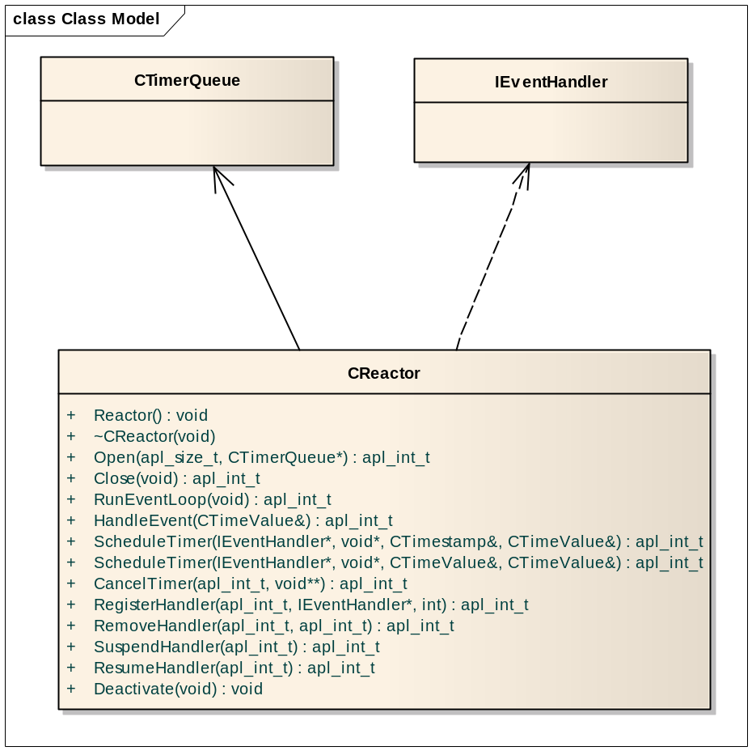
图 25-3

成员函数
方法 | 方法说明
apl_int_t Initialize(  apl_size_t [in]auSize,  CTimerQueue* [in]apoTimerQueue = NULL  ) | 初始化Reactor  auSize：Reactor最大容纳句柄大小  apoTimerQueue：指定定时器，不指定则留空  成功返回0，失败返回-1
apl_int_t Close(void) | 关闭Reactor
apl_int_t RunEventLoop(void) | 开始事件循环，阻塞直到错误发生或者主动调用Deactivate退出
apl_ssize_t HandleEvent(  CTimeValue const& [in]aoTimeout = CTimeValue::MAXTIME  ) | 分离和处理一个悬挂事件  aoTimeout：等待事件时间  =CTimeValue::MAXTIME永不超时  =CTimeValue::ZERO不阻塞  >0阻塞，超时时间为aoTimeout  返回处理事件数0或1，失败返还-1
apl_int_t ScheduleTimer(  IEventHandler* [in]apoEventHandler,  void const* [in]apvAct,  CTimestamp const& [in]aoFutureTime,  CTimeValue const& [in]aoInterval = CTimeValue::ZERO ) | 注册一个定时器  apoEventHandler：绑定事件  apvAct：Act参数  aoFutureTime：定时器超时时间点  aoInterval：定时器超时时重新调度的时间间隔  = CTimeValue::ZERO则为不重新调度  成功返还定时器ID，失败返回-1
apl_int_t ScheduleTimer(  IEventHandler* [in]apoEventHandler,  void const* [in]apvAct,  CTimestamp const& [in]aoAfter,  CTimeValue const& [in]aoInterval = CTimeValue::ZERO ) | 注册一个定时器  apoEventHandler：绑定事件  apvAct：Act参数  aoAfter：定时器在aoAfter时间后超时  aoInterval：定时器超时时重新调度的时间间隔  = CTimeValue::ZERO则为不重新调度  成功返还定时器ID，失败返回-1
apl_int_t CancelTimer(  apl_int_t [in]aiTimerID,  void const** [in]appvAct = NULL  ) | 取消一个定时器  aiTimerID：定时器ID  appvAct：返还设定时传入值  成功返还0，失败返还-1
apl_int_t RegisterHandler(  apl_int_t [in]aiHandle,  IEventHandler* [in]apoEvent,  int aiMask  ) | 注册事件处理器  aiHandle：绑定句柄  apoEvent：事件处理器  aiMask：事件掩码  成功返还0，失败返还-1
apl_int_t RemoveHandler(  apl_int_t [in]aiHandle,  apl_int_t [in]aiMask  ) | 删除事件  aiHandle：绑定句柄  aiMask：事件掩码  成功返还0，失败返还-1
apl_int_t SuspendHandler(  apl_int_t [in]aiHandle  ) | 暂时挂起句柄  aiHandle：绑定句柄  成功返还0，失败返还-1
apl_int_t ResumeHandler(  apl_int_t [in]aiHandle  ) | 重新激活被挂起的句柄  aiHandle：绑定句柄  成功返还0，失败返还-1
void Deactivate(void) | 退出事件循环

示例
class MyAcceptEvent : public acl::IEventHandler
{
public:
MyAcceptEvent( CReactor& aoReactor )
{
//LISTEN
...
aoReactor.RegisterHandler(
listen_handle, this, IEventHandler::READ_MASK);
}
apl_int_t HandleInput( apl_handle_t aiHandle )
{
//TODO ACCEPT_MASK
//ACCEPT-CONNECTION
...

aoReactor.RegisterHandler(
listen_handle,
new MyReadWriteEvent,
IEventHandler::READ_MASK|IEventHandler::WRITE_MASK);
return 0;
}
};

class MyReadWriteEvent : public acl::IEventHandler
{
public:
apl_int_t HandleInput( apl_handle_t aiHandle )
{
//TODO READ_MASK

return 0;
}
apl_int_t HandleOutput( apl_handle_t aiHandle )
{
//TODO WRITE_MASK

return 0;
}
};
class MyTimerEvent1 : public acl::IEventHandler
{
public:
MyTimerEvent1()
{
printf("Timer 1: Construct\n");
}
virtual ~MyTimerEvent1()
{
printf("Timer 1: Disconstruct\n");
}
apl_int_t HandleTimeout(
acl::CTimestamp const& aoCurrentTime, void const* apvAct = 0 )
{
printf("Timer 1: Time out\n");

return 0;
}
apl_int_t HandleClose( apl_int_t aiHandle, apl_int_t aiMask )
{
printf("Timer 1: Close\n");
delete this;
return 0;
}
};

int main( int argc, char* argv[] )
{
acl::CReactor loReactor;

if (loReactor.Open(1024) != 0 )
{
printf("Reactor Open fail\n");
}

apl_int_t liTimeID = loReactor.ScheduleTimer(
new MyTimerEvent1, NULL, acl::CTimeValue(0.2), acl::CTimeValue(1) );

MyAcceptEvent* lpoEvent = new MyAcceptEvent(loReactor);

for(;;)
loReactor.HandleEvent();
}

